PHÁT TRIỂN HỆ THỐNG THÔNG MINH
BÀI TẬP 01
Từ biểu diễn dữ liệu đến ứng dụng thông minh

Các hệ thống:
1. Hệ thống phân loại tiểu đường
2. Hệ thống dự đoán giá nhà Việt Nam

Sinh viên: Nguyễn Thành Trung
Mã sinh viên: B23DCCN861
Lớp: D23CTPM01-B
Giảng viên: _________________________________
Tháng 8 năm 2026

MỤC LỤC
[Nhấp chuột phải và cập nhật toàn bộ Mục lục trong Microsoft Word]
Nếu chưa có số trang, nhấp chuột phải vào trường trên và chọn Update Field → Update entire table.

1. Giới thiệu
Bài tập 01 xây dựng hai hệ thống thông minh hoàn chỉnh từ dữ liệu thực: hệ thống phân loại tiểu đường nhị phân và hệ thống dự đoán giá nhà Việt Nam. Cả hai tuân theo tiến trình Bài toán thực tế → Dữ liệu → Biểu diễn → Học máy truyền thống → Thí nghiệm có kiểm soát → Mô hình cuối cùng → Ứng dụng thông minh. Hệ thống thứ nhất ánh xạ sáu chỉ số thành dự đoán lớp phục vụ giáo dục; hệ thống thứ hai ánh xạ mười một thuộc tính bất động sản thành giá niêm yết ước tính theo tỷ VND.
Mục tiêu không chỉ là đạt chỉ số cao mà còn hiểu cách biểu diễn quan sát thô, xử lý dữ liệu thiếu, so sánh các họ mô hình và lựa chọn cấu hình có căn cứ. Tập test độc lập chỉ dùng để đánh giá cuối cùng; cross-validation trên tập train dùng để chọn cấu hình. Tiền xử lý và bộ ước lượng được lưu chung trong Pipeline scikit-learn, bảo đảm web, mobile và API không tự tạo quy trình tiền xử lý khác.
Tầng ứng dụng gồm FastAPI, React/Vite, Expo React Native và Knowledge Graph Neo4j cho mô hình tiểu đường. Render chạy API, Vercel chạy web, Neo4j AuraDB lưu đồ thị và Expo Go phục vụ demo mobile. Đây là hệ thống giáo dục: đầu ra tiểu đường không phải chẩn đoán y khoa, còn đầu ra giá nhà không phải định giá chuyên nghiệp.
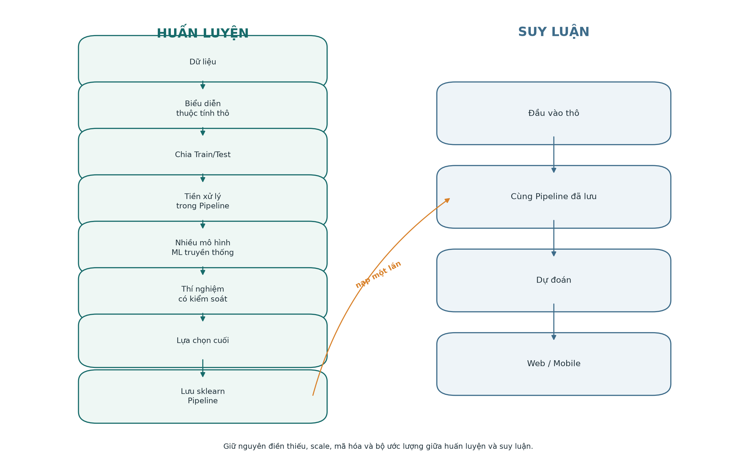
Hình 1. Vòng đời học máy từ dữ liệu huấn luyện đến suy luận bằng Pipeline đã lưu.

2. Định nghĩa hệ thống thông minh
Trong bài tập, hệ thống thông minh kết hợp mô hình đã học với biểu diễn dữ liệu, tiền xử lý, đánh giá, hợp đồng suy luận và phần mềm giao tiếp người dùng. Hệ thống vì vậy không chỉ là model.fit(): ý nghĩa đầu vào phải rõ ràng và đúng các phép biến đổi đã fit phải được tái sử dụng khi suy luận.
Bảng 1. Tổng quan hai hệ thống.
Hệ thống | Bài toán | Đầu vào thô | Đầu ra | Bộ ước lượng cuối
Phân loại tiểu đường | Phân loại nhị phân | Sáu thuộc tính số | Lớp 0/1, nhãn, xác suất lớp 1 | Random Forest Classifier
Dự đoán giá nhà | Hồi quy | Mười một thuộc tính số/phân loại | Giá niêm yết theo tỷ VND | Random Forest Regressor

2.1 Hệ thống phân loại tiểu đường
Hệ thống nhận Pregnancies, Glucose, BloodPressure, BMI, DiabetesPedigreeFunction, Age và dự đoán Outcome. Lớp 0 được gắn nhãn Non-diabetic, lớp 1 là Diabetic. Kết quả chỉ mô tả mô hình bài tập, chưa được kiểm định lâm sàng và không được dùng làm chẩn đoán, hướng dẫn sàng lọc hay quyết định y tế.

2.2 Hệ thống dự đoán giá nhà Việt Nam
Hệ thống nhận Province, Area, Frontage, Access Road, House direction, Balcony direction, Floors, Bedrooms, Bathrooms, Legal status, Furniture state và ước tính Price theo tỷ VND. Dự đoán phản ánh quan hệ học từ giá niêm yết năm 2024, không bảo đảm giá giao dịch.

3. Phát biểu bài toán

3.1 Bài toán phân loại
Với quan sát thứ *i*, vector xᵢ ∈ ℝ⁶ và yᵢ ∈ {0,1}; bộ phân loại học ŷ = fθ(x). Đánh giá báo cáo Accuracy, Precision, Recall, F1-score và ma trận nhầm lẫn. Accuracy đo tỷ lệ đúng tổng thể; Precision đo độ tinh khiết của dự đoán dương; Recall đo phần trường hợp dương thực tế được phát hiện; F1 là trung bình điều hòa của Precision và Recall.
Dữ liệu mất cân bằng: 500 quan sát (65,1%) thuộc lớp 0 và 268 (34,9%) thuộc lớp 1. Vì vậy Accuracy phải đi kèm các chỉ số lớp dương. Quy tắc luôn dự đoán lớp đa số có thể có Accuracy tương đối cao nhưng bỏ sót mọi trường hợp dương.

3.2 Bài toán hồi quy
Với bất động sản thứ *i*, xᵢ gồm thuộc tính số và phân loại, yᵢ ∈ ℝ là Price. Mô hình học ŷ = fθ(x) và được đánh giá bằng MAE, MSE, RMSE, R², MAPE. MAE và RMSE có đơn vị tỷ VND; MSE có đơn vị bình phương tỷ VND. Hồi quy không dùng Accuracy. R² đo phần phương sai được giải thích so với dự đoán trung bình, không phải tỷ lệ dự đoán đúng.

4. Dữ liệu

4.1 Bộ dữ liệu tiểu đường
Notebook đọc data/diabetes/diabetes.csv: 768 quan sát, chín cột gồm tám đầu vào và Outcome. Không có NaN tường minh hay dòng trùng, nhưng một số cột sinh lý chứa 0 không hợp lý và phải được xem là phép đo thiếu. Glucose có tương quan tuyệt đối lớn nhất với Outcome trong sáu thuộc tính được chọn (0.4947), tiếp theo là BMI 0.3137, Age 0.2384, Pregnancies 0.2219, DiabetesPedigreeFunction 0.1738 và BloodPressure 0.1706. Tương quan chỉ mang tính mô tả, không chứng minh nhân quả.
Bảng 2. Giá trị 0 ẩn trong dữ liệu tiểu đường.
Phép đo | Số giá trị 0 | Tỷ lệ | Xử lý
Glucose | 5 | 0.65% | Chuyển thành thiếu
BloodPressure | 35 | 4.56% | Chuyển thành thiếu
SkinThickness | 227 | 29.56% | Chuyển thành thiếu
Insulin | 374 | 48.70% | Chuyển thành thiếu
BMI | 11 | 1.43% | Chuyển thành thiếu

Pregnancies = 0 được giữ vì có ý nghĩa. SkinThickness và Insulin không được chọn do tỷ lệ thiếu cao và thí nghiệm biểu diễn không cải thiện khi thêm chúng. Điều này không có nghĩa hai biến không quan trọng về y khoa.

4.2 Bộ dữ liệu nhà ở Việt Nam 2024
Notebook đọc data/house_price/vietnam_housing_dataset.csv, Vietnam Housing Dataset 2024 trên Kaggle, gồm 30,229 dòng và 12 cột. Mười một đầu vào ứng viên là Address, Area, Frontage, Access Road, House direction, Balcony direction, Floors, Bedrooms, Bathrooms, Legal status, Furniture state; đích Price có đơn vị tỷ VND.
Bảng 3. Lược đồ dữ liệu nhà ở.
Trường | Kiểu | Tỷ lệ thiếu | Miền quan sát
Address | Văn bản | 0.00% | 10,265 chuỗi
Area | Số | 0.00% | 3.1–595.0 m²
Frontage | Số | 38.25% | 1.0–77.0 m
Access Road | Số | 43.99% | 1.0–85.0 m
House direction | Phân loại | 70.26% | 8 nhóm
Balcony direction | Phân loại | 82.65% | 8 nhóm
Floors | Số/rời rạc | 11.92% | 1–10
Bedrooms | Số/rời rạc | 17.08% | 1–9
Bathrooms | Số/rời rạc | 23.40% | 1–9
Legal status | Phân loại | 14.91% | 2 nhóm
Furniture state | Phân loại | 46.71% | 2 nhóm
Price | Đích số | 0.00% | 1.0–11.5 tỷ VND

Không có dòng trùng, Price thiếu hay Price không dương; không dòng nào bị xóa. Address được rút thành Province bằng thành phần cuối sau dấu phẩy, tạo 60 nhãn tỉnh/thành và không thiếu Province. Ba hậu tố phi địa lý được giữ là Unknown thay vì xóa dòng.
Bảng 4. Thống kê biến đích và phân bố địa lý.
Thống kê | Giá trị
Dòng được giữ | 30,229/30,229
Price trung bình | 5.8721 tỷ VND
Price trung vị | 5.9000 tỷ VND
Độ lệch Price | -0.0290
Area trung bình | 68.4987 m²
Area trung vị | 56.0 m²
Tin đăng Hồ Chí Minh | 11,788
Tin đăng Hà Nội | 10,464

5. Biểu diễn dữ liệu

5.1 Biểu diễn tiểu đường
Vector sáu chiều có thứ tự [Pregnancies, Glucose, BloodPressure, BMI, DiabetesPedigreeFunction, Age]. Các giá trị 0 không hợp lý ở cột phép đo được chuyển thành thiếu; với biểu diễn cuối, thao tác ảnh hưởng Glucose, BloodPressure, BMI. Trung vị và tham số scale chỉ được học trong Pipeline. Thí nghiệm 6 so với 8 thuộc tính giữ nguyên mô hình và đánh giá để đo riêng tác động của SkinThickness, Insulin.

5.2 Biểu diễn giá nhà
Biểu diễn gọn gồm Province, Area, Floors, Bedrooms, Bathrooms, Legal status. Thí nghiệm 3 đánh giá và chọn đủ 11 trường sử dụng được: Province, Area, Frontage, Access Road, House direction, Balcony direction, Floors, Bedrooms, Bathrooms, Legal status, Furniture state. Address bị loại vì 10,265 chuỗi gây cardinality cao và hợp đồng giao diện không ổn định.
Thuộc tính thô là trường người dùng cung cấp; thuộc tính mã hóa là cột số phát sinh như categorical__Province_Hồ Chí Minh; vector số cuối là toàn bộ ma trận sau điền thiếu, scale, one-hot encoding. Do đó thuộc tính thô ≠ thuộc tính mã hóa ≠ vector số cuối.

6. Phân tích khám phá dữ liệu
EDA tiểu đường xác nhận mất cân bằng 65,1%/34,9% và vấn đề 0 ẩn. Sau xử lý, Glucose có 763 phép đo hợp lệ, trung bình 121.69, trung vị 117, skewness 0.531; BMI có 757 phép đo, trung bình 32.46, trung vị 32.30, skewness 0.594. Age từ 21–81 và lệch phải 1.13; BloodPressure hợp lệ có trung bình 72.41, trung vị 72. Kết quả ủng hộ điền thiếu bằng trung vị thay vì xóa dòng.
Price gần đối xứng trên thang gốc: trung bình gần trung vị, skewness -0.0290, nên notebook không log-transform đích. Area lệch phải mạnh 3.8885 với đuôi đến 595 m²; giá trị lớn vẫn được giữ vì có thể hợp lệ. Floors có trung vị 3, khoảng 1–10. Dữ liệu tập trung ở Hồ Chí Minh và Hà Nội nên đánh giá cho tỉnh ít mẫu còn bất định.

7. Tiền xử lý dữ liệu
Pipeline tiểu đường dùng SimpleImputer(strategy="median"), StandardScaler rồi bộ phân loại sau khi biểu diễn 0 không hợp lý thành thiếu. Dù cây không cần scale như KNN/SVM, pipeline chung giữ giao diện thí nghiệm nhất quán.
Giá nhà dùng ColumnTransformer. Nhánh số: điền trung vị → StandardScaler. Nhánh phân loại: điền giá trị xuất hiện nhiều nhất → OneHotEncoder(handle_unknown="ignore"). Không dùng LabelEncoder. Tiền xử lý nằm trong từng Pipeline và từng fold CV, ngăn học medians, modes, scales hay categories từ validation/test.

8. Các mô hình học máy truyền thống

8.1 Mô hình phân loại
Logistic Regression học biên log-odds tuyến tính trên vector đã scale, dễ diễn giải nhưng hạn chế với tương tác phi tuyến. KNN dựa trên hàng xóm; n_neighbors điều khiển tính cục bộ, còn suy luận tốn chi phí và nhạy với scale. Decision Tree học luật chia theo trục; depth kiểm soát độ phức tạp nhưng cây đơn dễ overfit.
Random Forest tổng hợp nhiều cây bootstrap; n_estimators, max_depth, random_state là tham số chính. Mô hình nắm tương tác phi tuyến và ổn định hơn cây đơn, nhưng impurity importance không mang nghĩa nhân quả. SVM học biên margin lớn, có thể phi tuyến qua kernel, hưởng lợi từ scale nhưng nhạy cấu hình và khó diễn giải.

8.2 Mô hình hồi quy
Linear Regression học quan hệ cộng tuyến tính trên biểu diễn số/one-hot. KNN Regressor lấy trung bình mẫu gần, nhưng gặp hạn chế trong không gian one-hot nhiều chiều. Decision Tree Regressor dự đoán trung bình theo vùng, dễ có phương sai cao nếu không giới hạn sâu. Random Forest Regressor trung bình hóa nhiều cây, xử lý phi tuyến tốt nhưng có xu hướng làm phẳng cực trị và khó ngoại suy. SVR RBF học hàm phi tuyến với C, gamma, epsilon; kết quả mạnh nhưng chi phí và khả năng diễn giải kém thuận tiện hơn forest được chọn.

9. Thiết kế thí nghiệm
Hai notebook chia train/test 80/20 với random_state=42. Tiểu đường stratify theo Outcome: 614 train, 154 test. Giá nhà: 24,183 train, 6,046 test. Tập test không dùng chọn siêu tham số hoặc biểu diễn.

9.1 Thí nghiệm 1 – So sánh mô hình
Chỉ thuật toán học thay đổi; dữ liệu, biểu diễn, tiền xử lý và split giữ nguyên. Bảng holdout ban đầu mang tính mô tả. CV năm fold chỉ trên train đánh giá độ ổn định: tiểu đường dùng F1, giá nhà dùng RMSE với KFold(n_splits=5, random_state=42) có shuffle.

9.2 Thí nghiệm 2 – Khảo sát siêu tham số
Tiểu đường thay max_depth qua 2, 4, 6, 8, None và đánh giá F1 CV. Giá nhà thử 4, 8, 12, 16, None theo RMSE CV. n_estimators=100, random_state=42 giữ cố định.

9.3 Thí nghiệm 3 – Biểu diễn thuộc tính
Tiểu đường so sánh 6 và 8 đầu vào dưới forest đã tinh chỉnh. Giá nhà so sánh 6 và 11 trường dưới forest depth 12. Chỉ biểu diễn thay đổi, giúp cô lập ảnh hưởng thông tin và missingness.

10. Kết quả thí nghiệm

10.1 Kết quả tiểu đường
DummyClassifier(strategy="most_frequent") luôn dự đoán lớp 0. Baseline đạt Accuracy 0.6494 vì 100/154 mẫu test là lớp 0, nhưng Precision, Recall, F1 lớp 1 đều 0; ma trận [[100, 0], [54, 0]]. Accuracy đơn lẻ vì vậy không đủ.
Bảng 5. Baseline và holdout năm mô hình tiểu đường.
Mô hình | Accuracy | Precision | Recall | F1-score
Baseline | 0.6494 | 0.0000 | 0.0000 | 0.0000
Logistic Regression | 0.7013 | 0.5909 | 0.4815 | 0.5306
KNN | 0.7338 | 0.6327 | 0.5741 | 0.6019
Decision Tree | 0.6818 | 0.5510 | 0.5000 | 0.5243
Random Forest | 0.7597 | 0.6735 | 0.6111 | 0.6408
SVM | 0.7338 | 0.6512 | 0.5185 | 0.5773

Random Forest mạnh nhất trên holdout ban đầu, nhưng KNN đứng đầu CV của năm cấu hình gốc. Một holdout duy nhất không nên là quy tắc lựa chọn duy nhất.
Bảng 6. CV năm mô hình tiểu đường trên train.
Mô hình | F1 CV trung bình | Độ lệch chuẩn
KNN | 0.6404 | 0.0503
Logistic Regression | 0.6393 | 0.0316
SVM | 0.6377 | 0.0367
Random Forest (không giới hạn) | 0.6227 | 0.0398
Decision Tree | 0.5447 | 0.0194

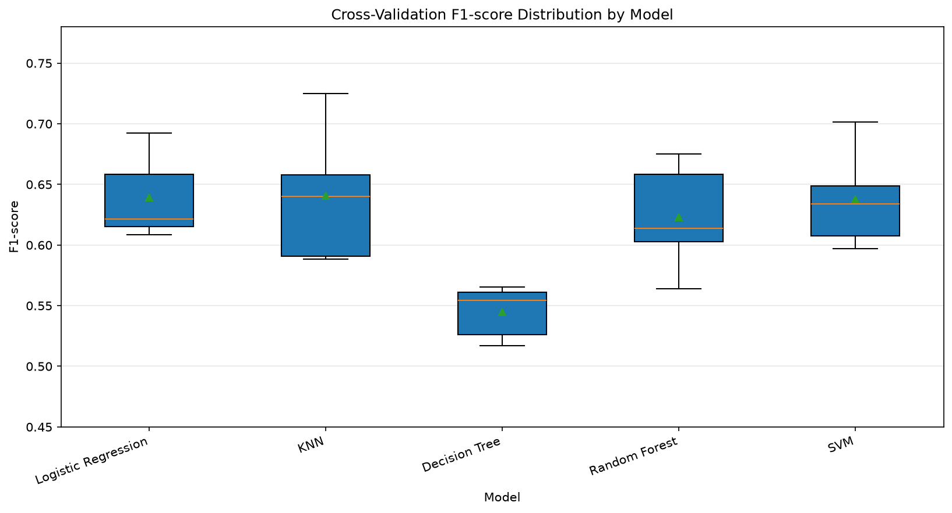
Hình 2. Phân bố F1 năm fold của các cấu hình phân loại tiểu đường.
Bảng 7. Thí nghiệm 2 tiểu đường: max_depth.
max_depth | F1 CV trung bình
2 | 0.5513
4 | 0.6224
6 | 0.6462
8 | 0.6403
None | 0.6227

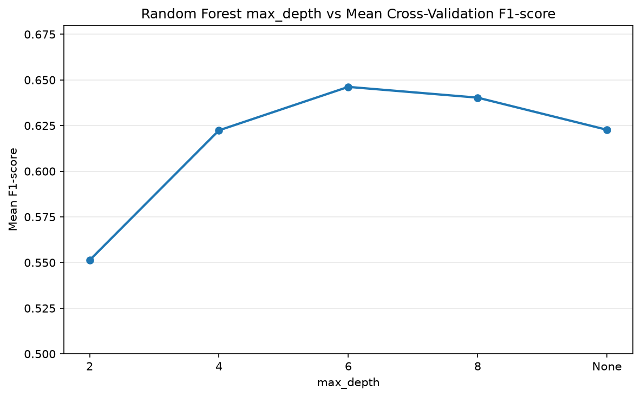
Hình 3. Độ sâu tối đa và F1 CV trung bình của Random Forest tiểu đường.
Depth 6 có F1 CV tốt nhất 0.6462. Khi đánh giá test, F1 bằng 0.6061, thấp hơn F1 holdout 0.6408 của forest không giới hạn. Đây không phải lỗi: depth được chọn bằng CV trên train, còn test là mẫu hữu hạn độc lập. Quay lại chọn theo test sẽ gây rò rỉ thông tin.
Bảng 8. Thí nghiệm 3 tiểu đường: biểu diễn thuộc tính.
Biểu diễn | Thuộc tính thô | F1 CV trung bình | Độ lệch chuẩn
Biểu diễn được chọn | 6 | 0.6462 | 0.0231
Toàn bộ đầu vào | 8 | 0.6243 | 0.0433

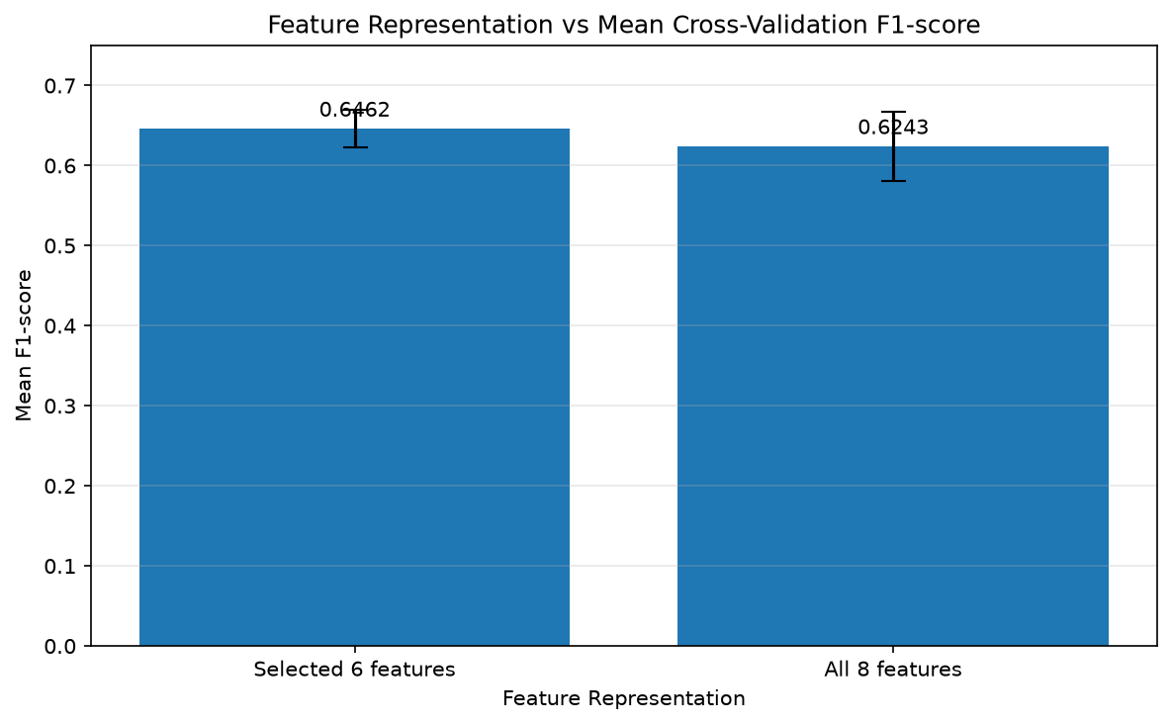
Hình 4. Biểu diễn sáu so với tám thuộc tính tiểu đường.
Thêm SkinThickness và Insulin không cải thiện F1 trung bình hay độ ổn định. Nhiều thuộc tính hơn không nhất thiết tốt hơn; kết quả không chứng minh hai phép đo vốn không quan trọng.

10.2 Kết quả giá nhà
DummyRegressor(strategy="mean") đạt MAE 1.8438, MSE 4.8760, RMSE 2.2082 tỷ VND, R² xấp xỉ 0, MAPE 44.43%. R² gần 0 là dự kiến vì baseline không dùng thuộc tính nhà.
Bảng 9. Baseline và holdout năm mô hình giá nhà.
Mô hình | MAE | MSE | RMSE | R² | MAPE
Baseline | 1.8438 | 4.8760 | 2.2082 | -0.0000 | 44.43%
Linear Regression | 1.4782 | 3.4039 | 1.8450 | 0.3019 | 32.93%
KNN | 1.3627 | 3.0777 | 1.7543 | 0.3688 | 29.31%
Decision Tree | 1.3976 | 3.6669 | 1.9149 | 0.2480 | 29.47%
Random Forest | 1.3009 | 2.9549 | 1.7190 | 0.3940 | 27.84%
SVR | 1.2868 | 2.7615 | 1.6618 | 0.4336 | 27.31%

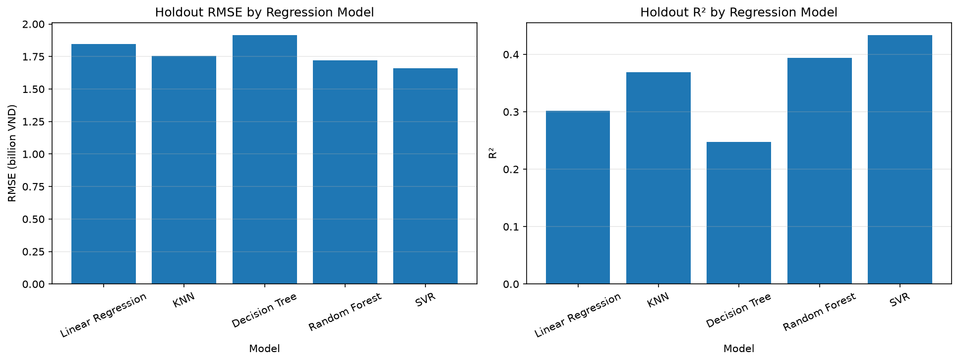
Hình 5. So sánh RMSE và R² holdout của năm mô hình giá nhà.
SVR mạnh nhất ở holdout và trong CV các cấu hình gốc.
Bảng 10. Thí nghiệm 1 giá nhà: CV năm mô hình.
Mô hình | RMSE CV trung bình | Độ lệch chuẩn
SVR | 1.6565 | 0.0120
Random Forest | 1.7130 | 0.0277
KNN | 1.7601 | 0.0187
Linear Regression | 1.8539 | 0.0239
Decision Tree | 1.9365 | 0.0381

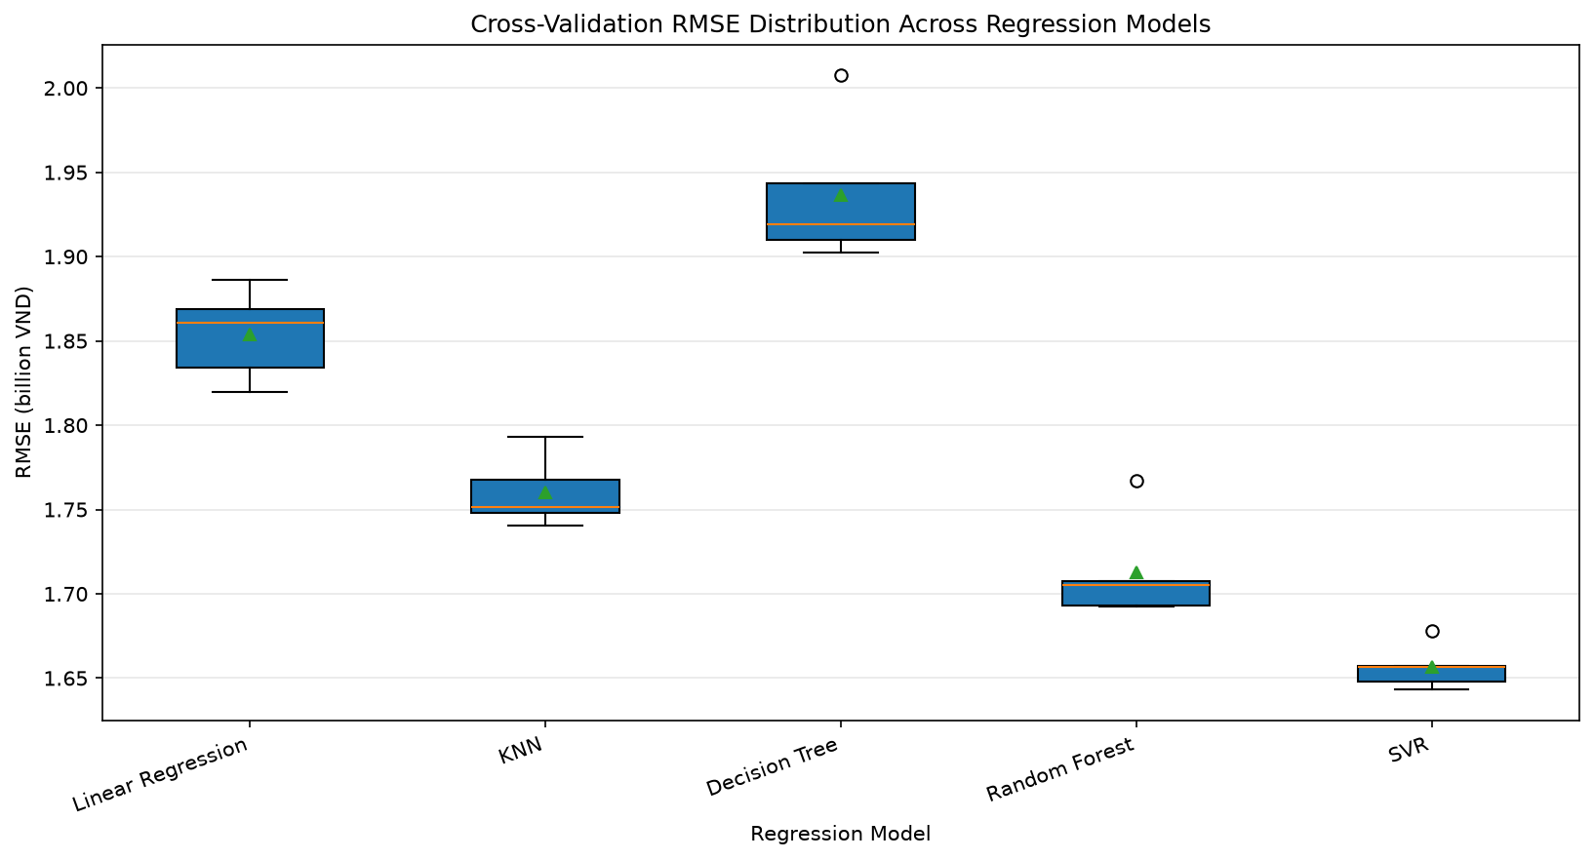
Hình 6. Phân bố RMSE năm fold của các mô hình hồi quy gốc.
Bảng 11. Thí nghiệm 2 giá nhà: max_depth.
max_depth | RMSE CV trung bình | Độ lệch chuẩn
4 | 1.8191 | 0.0109
8 | 1.6843 | 0.0138
12 | 1.6526 | 0.0189
16 | 1.6683 | 0.0258
None | 1.7130 | 0.0277

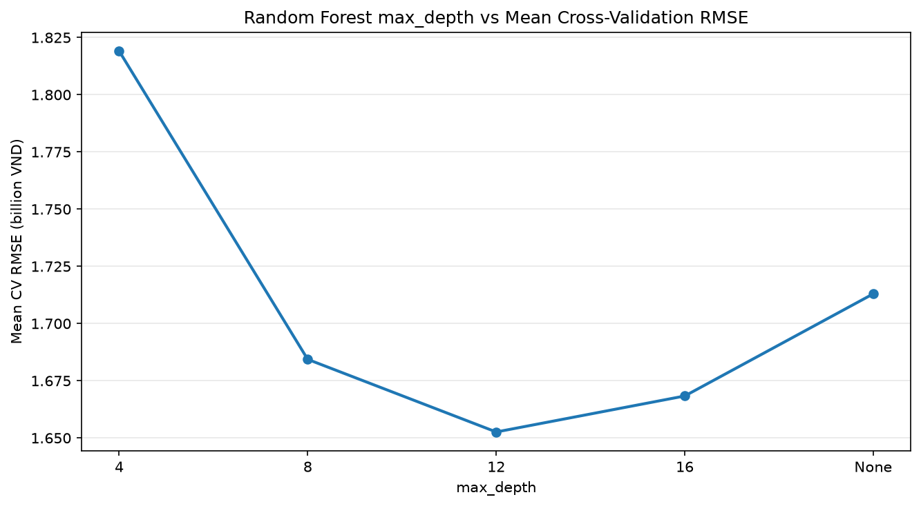
Hình 7. Độ sâu tối đa và RMSE CV trung bình của Random Forest giá nhà.
Depth 12 cải thiện SVR CV chỉ 0.0039 tỷ VND; chênh lệch nhỏ không nên phóng đại. Depth 4 underfit; forest sâu hơn tăng RMSE và độ biến thiên.
Bảng 12. Thí nghiệm 3 giá nhà: biểu diễn thuộc tính.
Biểu diễn | Thuộc tính thô | RMSE CV trung bình | Độ lệch chuẩn
Biểu diễn gọn | 6 | 1.6526 | 0.0189
Toàn bộ thuộc tính dùng được | 11 | 1.6078 | 0.0231

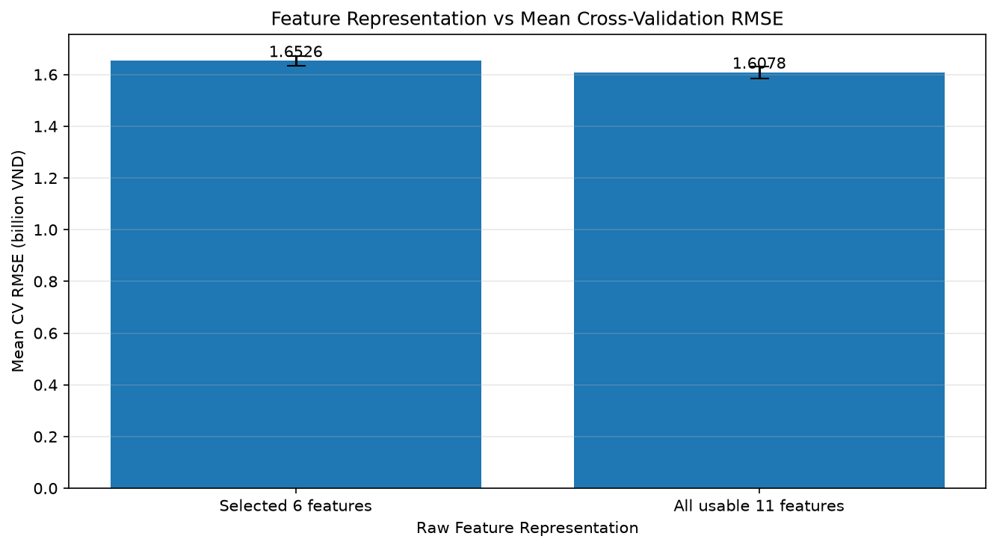
Hình 8. Biểu diễn sáu so với mười một thuộc tính giá nhà.
Khác tiểu đường, Frontage, Access Road, hai trường hướng và Furniture state cải thiện biểu diễn, giảm RMSE CV khoảng 0.0448 tỷ VND. Pipeline tận dụng thông tin quan sát được mà không xóa dòng.

11. Lựa chọn mô hình cuối cùng

11.1 Mô hình tiểu đường cuối cùng
Mô hình là RandomForestClassifier(n_estimators=100, max_depth=6, random_state=42) với sáu thuộc tính. Pipeline: điền thiếu trung vị → StandardScaler → forest. Lựa chọn dựa trên F1 CV train và biểu diễn sáu thuộc tính; test chỉ dùng đánh giá cuối.
Bảng 13. Chỉ số test cuối của mô hình tiểu đường.
Chỉ số | Giá trị
Accuracy | 0.7468
Precision | 0.6667
Recall | 0.5556
F1-score | 0.6061

Ma trận [[85, 15], [24, 30]]: TN=85, FP=15, FN=24, TP=30. Có 24 mẫu lớp 1 thực tế bị dự đoán lớp 0, giải thích Recall 0.5556. Đây là lỗi phân loại giáo dục, không phải kết quả lâm sàng.
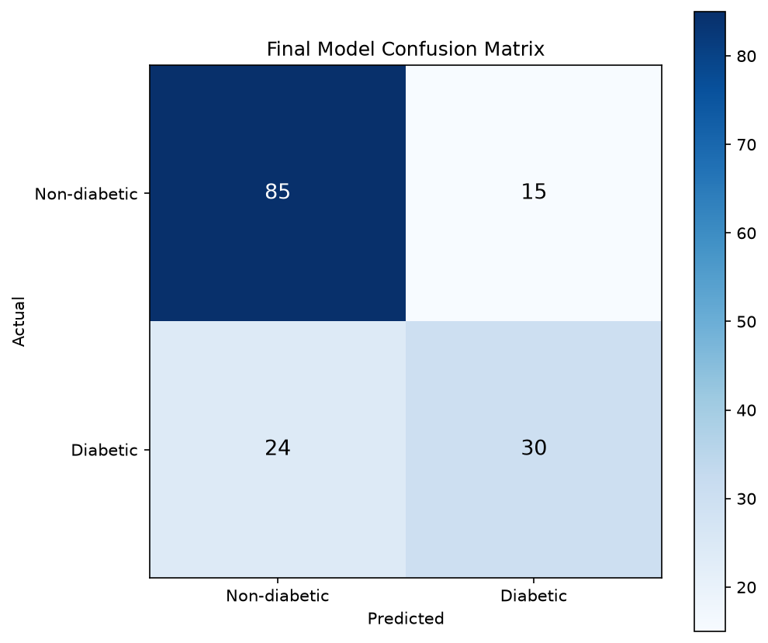
Hình 9. Ma trận nhầm lẫn của mô hình tiểu đường cuối.
Importance theo impurity: Glucose 0.4017, BMI 0.1985, Age 0.1344, DiabetesPedigreeFunction 0.1244, Pregnancies 0.0767, BloodPressure 0.0643. Chúng mô tả phép chia của mô hình đã fit, không mang ý nghĩa nhân quả/lâm sàng.
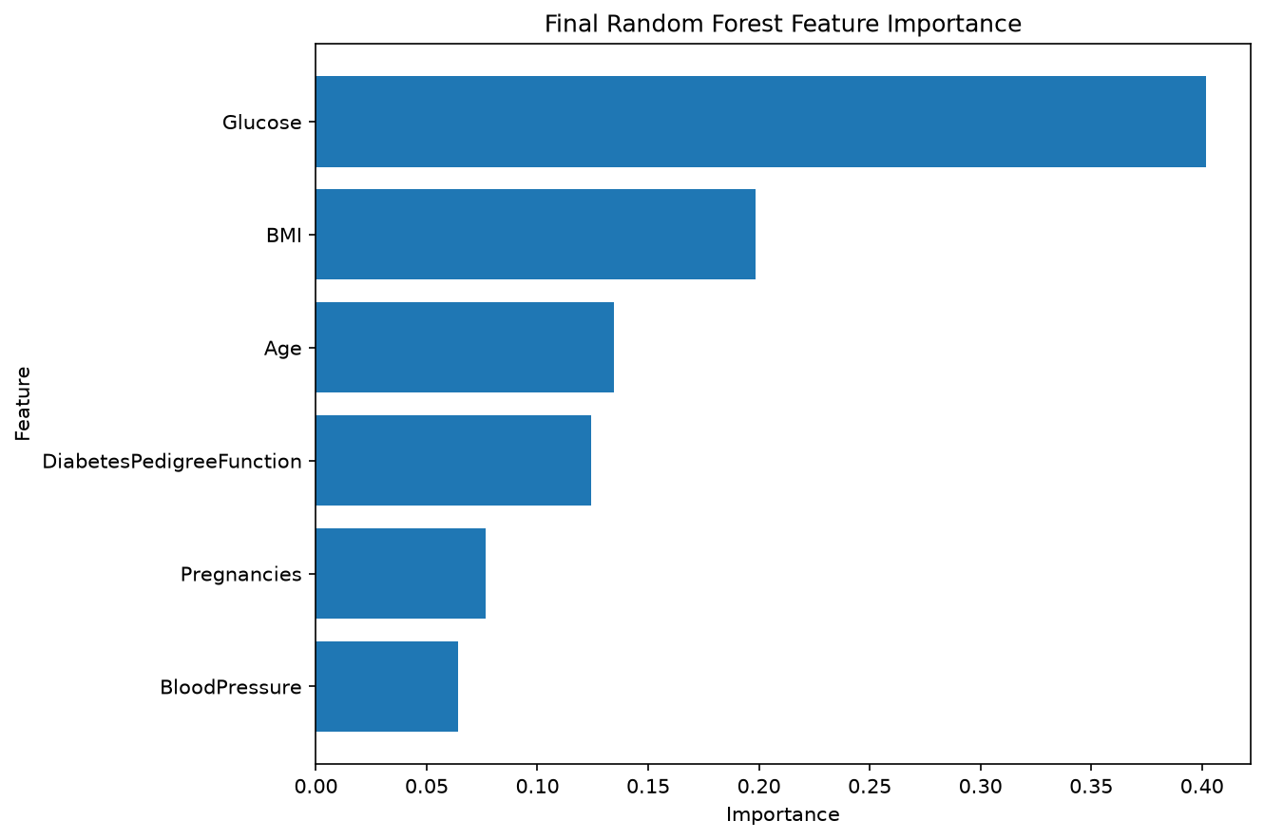
Hình 10. Importance thuộc tính thô của Random Forest tiểu đường.

11.2 Mô hình giá nhà cuối cùng
Mô hình là RandomForestRegressor(n_estimators=100, max_depth=12, random_state=42) với 11 trường thô. Pipeline gồm nhánh số điền trung vị/scale, nhánh phân loại điền mode/one-hot và forest.
Bảng 14. Chỉ số test cuối của mô hình giá nhà.
Chỉ số | Giá trị
MAE | 1.2529 tỷ VND
MSE | 2.5659 (tỷ VND)²
RMSE | 1.6018 tỷ VND
R² | 0.4738
MAPE | 27.36%

R² = 0.4738 không có nghĩa Accuracy bằng 47.38%. Nó cho biết mô hình giải thích khoảng 47.38% phương sai giá test so với baseline trung bình. Hồi quy không dùng Accuracy; MAE/RMSE cho thấy sai số từng tin đăng vẫn đáng kể.
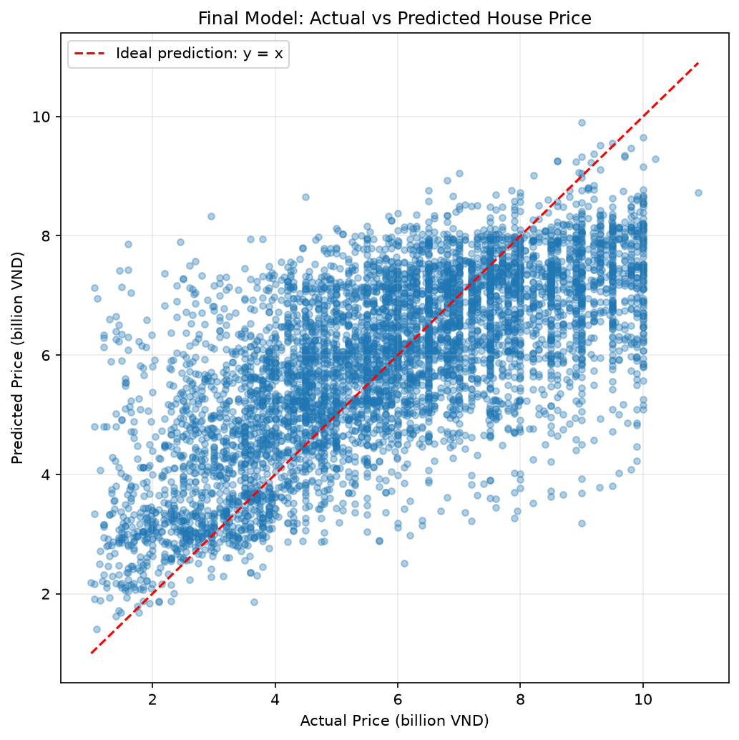
Hình 11. Giá thực tế so với giá dự đoán của mô hình giá nhà cuối.
Dự đoán theo xu hướng y=x nhưng có miền hẹp hơn giá thực tế. Residual trung bình -0.0255 tỷ VND, trung vị -0.0803, độ lệch chuẩn 1.6016 và khoảng -6.2601 đến 5.8129 tỷ VND.
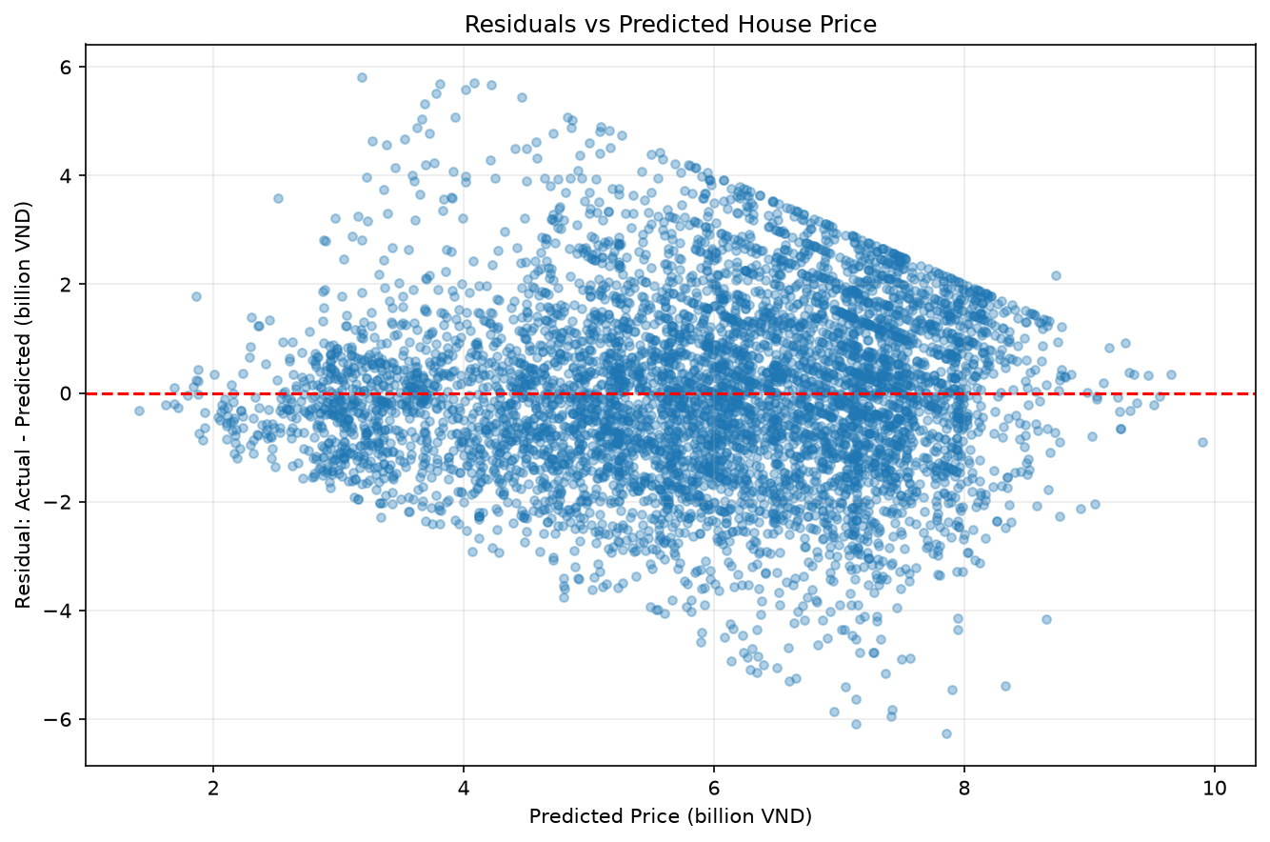
Hình 12. Residual theo giá nhà dự đoán.
Importance mã hóa lớn nhất: Area 0.2856, Bathrooms 0.2226, Floors 0.1094, Access Road 0.0770, chỉ báo Province Hồ Chí Minh 0.0676. Đây là giá trị của cột đã mã hóa, không bị cộng sai thành tổng biến thô.
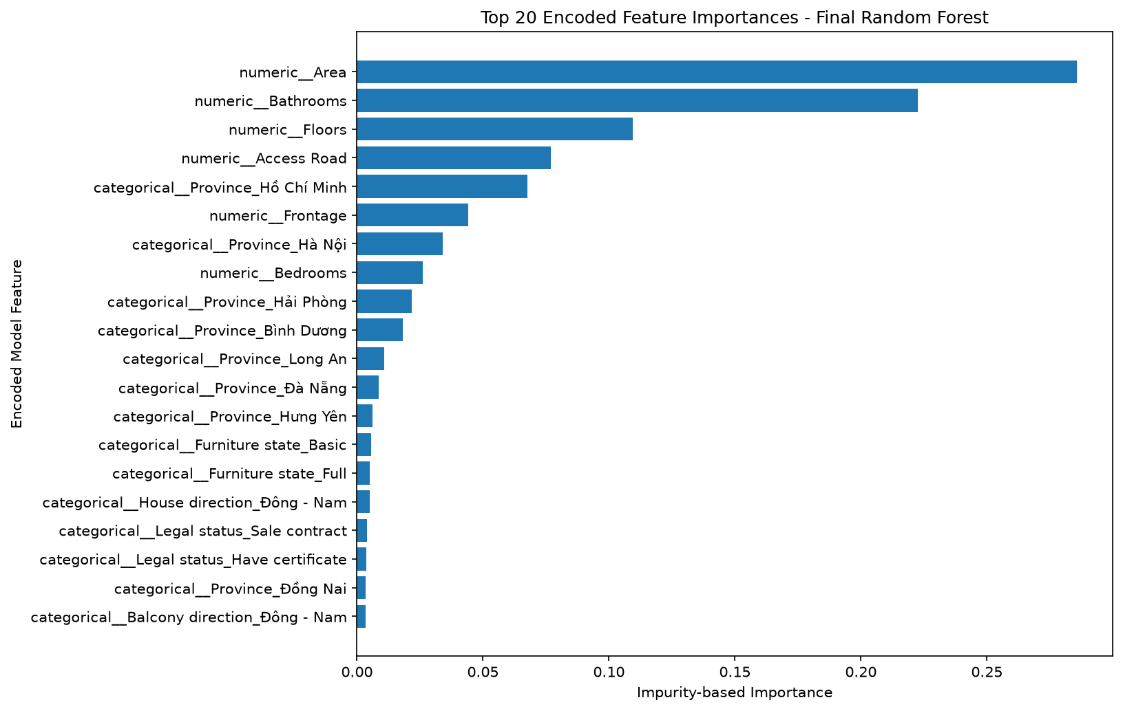
Hình 13. Hai mươi thuộc tính mã hóa quan trọng nhất của Random Forest giá nhà.

12. Kiến trúc ứng dụng thông minh
Ứng dụng tách artifact khoa học dữ liệu khỏi suy luận và trình bày. Notebook đã chạy tạo Pipeline đáng tin cậy trong models/. FastAPI nạp hai mô hình một lần, đối chiếu hợp đồng thuộc tính thô với metadata JSON và tạo DataFrame một dòng theo đúng feature_names_in_. API không fit lại hay tự dựng lại tiền xử lý.
React/Vite và Expo React Native là client mỏng: lấy metadata, dựng trường nhập, gửi giá trị thô và hiển thị dự đoán cùng giới hạn. Neo4j độc lập với prediction; lỗi graph không ngăn hai mô hình suy luận.
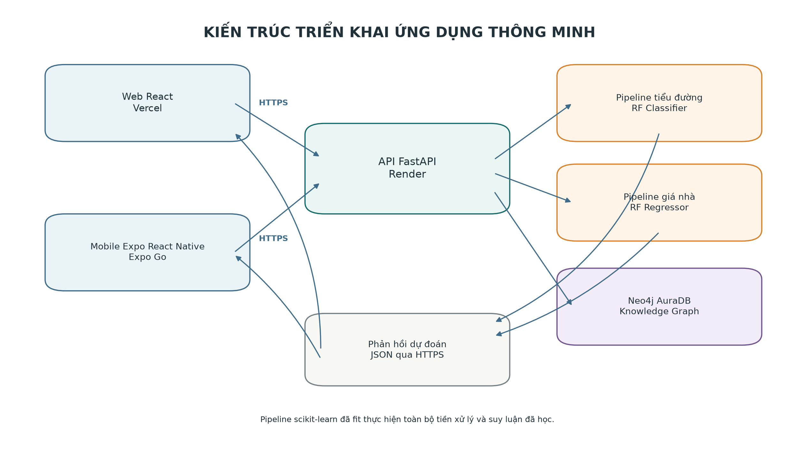
Hình 14. Kiến trúc triển khai qua Vercel, Render, Pipeline đã lưu, Expo Go và Neo4j AuraDB.

13. Backend và suy luận mô hình
Backend dùng Python, FastAPI, Pydantic, pandas, joblib, scikit-learn Pipeline. Pydantic từ chối trường thiếu/thừa, dấu không hợp lệ, chuỗi rỗng, NaN, vô cực. Request được giới hạn kích thước, CORS theo biến môi trường và lỗi mô hình không trả raw traceback. Chỉ joblib do repository kiểm soát được nạp.
Bất biến trung tâm là Pipeline huấn luyện = Pipeline suy luận. Tiểu đường gọi predict, predict_proba; giá nhà chuyển trường nullable thành numpy.nan để Pipeline đã fit tự điền thiếu. Backend không gọi fit, fit_transform, SimpleImputer, StandardScaler, OneHotEncoder khi dự đoán.
Bảng 15. Các endpoint FastAPI.
Phương thức | Endpoint | Mục đích | Phản hồi chính
GET | /health | Trạng thái dịch vụ, mô hình, Neo4j | Đối tượng trạng thái
GET | /api/v1/models | Metadata hai hệ thống | Danh sách mô hình
GET | /api/v1/models/diabetes | Hợp đồng mô hình tiểu đường | Metadata
GET | /api/v1/models/house-price | Hợp đồng mô hình giá nhà | Metadata
POST | /api/v1/diabetes/predict | Phân loại giáo dục | Lớp, nhãn, xác suất
POST | /api/v1/house-price/predict | Ước tính giá niêm yết | Giá, đơn vị
GET | /api/v1/diabetes/knowledge-graph | Graph mô hình/nguồn gốc | Node, edge

14. Ứng dụng web
Web dùng React 19, Vite 7, TypeScript với các route Home, Diabetes, House Price, Knowledge Graph, About. Metadata chung ngăn hard-code thuộc tính mã hóa: form gửi đúng tên thuộc tính thô, còn Pipeline backend thực hiện điền thiếu, scale, encoding. Breakpoint responsive điều chỉnh navigation, form, kết quả, card, typography và graph cho desktop, tablet, điện thoại; màn hình nhỏ dùng hamburger và grid một cột để tránh tràn ngang.
Web production: https://intelligent-system-assignment-01.vercel.app. VITE_API_BASE_URL cung cấp backend origin lúc build. Trang Knowledge Graph lấy node/edge từ FastAPI và hiển thị canvas force-directed; mọi node có vùng click mở rộng, hit-test dự phòng chuột/cảm ứng và panel thuộc tính đồng bộ.

15. Ứng dụng mobile
Mobile dùng Expo, React Native, TypeScript với năm màn hình Home, Diabetes, House Price, Knowledge Graph, About. Diabetes và House lấy metadata, gửi cùng hợp đồng API thô như web. Knowledge Graph gọi endpoint hiện có, hiển thị tổng node/relationship, chú giải nhãn, thuộc tính node và kết nối điều hướng theo giao diện native. EXPO_PUBLIC_API_BASE_URL chọn backend cho trình duyệt, emulator, thiết bị LAN hoặc API đã triển khai.
Mobile được demo qua Expo Go; repository không tuyên bố phát hành Google Play hay App Store. Code TypeScript type-check xác nhận đường gọi prediction và graph, nhưng báo cáo không tuyên bố bản mobile production độc lập.

16. Knowledge Graph tiểu đường
Neo4j AuraDB lưu graph minh bạch, hướng mô hình: mô hình cuối, sáu thuộc tính, target, bước Pipeline, dataset, thí nghiệm chọn mô hình, chỉ số holdout và impurity importance. Đây không phải cơ sở tri thức y khoa.
Web dùng canvas force-directed và panel chi tiết; mobile dùng trình khám phá node hướng cảm ứng và danh sách kết nối. Cả hai dùng cùng phản hồi FastAPI và cùng ngữ nghĩa 17 node/17 relationship.
Bảng 16. Lược đồ Knowledge Graph trong Cypher seed.
Nhóm | Giá trị
Nhãn node | System; Model; Feature; Target; PipelineStep; Dataset; Experiment; Metric
Relationship | USES_MODEL; USES_FEATURE; PREDICTS; HAS_PIPELINE_STEP; TRAINED_ON; EVALUATED_BY; SELECTED; COMPARES_REPRESENTATION
Phạm vi | domain = "diabetes_assignment_01"
Nguồn gốc | 768 quan sát; CV 5 fold chỉ trên train; chỉ số holdout
Ranh giới | Minh bạch mô hình, không phải tri thức y khoa

Cypher dùng MERGE và ràng buộc duy nhất trên key AssignmentEntity. Seed production hai lần đều cho tổng 17 node và 17 relationship: 17/17 rồi 17/17, chứng minh idempotent. API production cũng trả 17 node và 17 relationship.

17. Kiến trúc triển khai
GitHub lưu source tại https://github.com/Sagitoaz/intelligent-system-assignment-01. Render chạy FastAPI tại https://intelligent-system-assignment-01.onrender.com. Vercel chạy React tại https://intelligent-system-assignment-01.vercel.app. Neo4j AuraDB lưu graph, Expo Go phục vụ demo mobile. Báo cáo loại bỏ mật khẩu, credential và định danh bí mật.
Bảng 17. Kiểm tra production trực tiếp.
Kiểm tra | Kết quả
GET /health | HTTP 200; status=ok; diabetes=loaded; house_price=loaded; neo4j=available
POST demo tiểu đường | HTTP 200; lớp 0; Non-diabetic; xác suất 0.01054453459068126
POST demo giá nhà | HTTP 200; 5.1266618454336434 tỷ VND; định dạng 5.13 tỷ VND
GET Knowledge Graph | HTTP 200; 17 node; 17 relationship
Trang gốc Vercel | HTTP 200; trả HTML ứng dụng

Các kiểm tra xác nhận prediction, graph và web tại thời điểm tạo báo cáo. Mobile dùng cùng HTTPS endpoint; chưa có kiểm thử production mobile có instrument độc lập ngoài bằng chứng code và Expo Go. Free-tier có thể cold-start nên request đầu chậm hơn.

18. Minh họa hệ thống
Notebook chứa ba ca tổng hợp cho mỗi hệ thống. Chúng nằm trong miền quan sát, không sao chép dòng holdout và đi thẳng qua Pipeline đã lưu.
Bảng 18. Ca demo tiểu đường và đầu ra.
Ca | Pregnancies | Glucose | BloodPressure | BMI | DPF | Age | Lớp | Xác suất lớp 1
1 | 1 | 85 | 66 | 24.0 | 0.20 | 23 | 0 – Non-diabetic | 0.0105
2 | 4 | 125 | 72 | 32.0 | 0.50 | 35 | 0 – Non-diabetic | 0.4105
3 | 8 | 180 | 80 | 38.0 | 1.20 | 55 | 1 – Diabetic | 0.8462

Nhãn chỉ minh họa cơ chế phân loại, không phải chẩn đoán hay lời khuyên y tế.
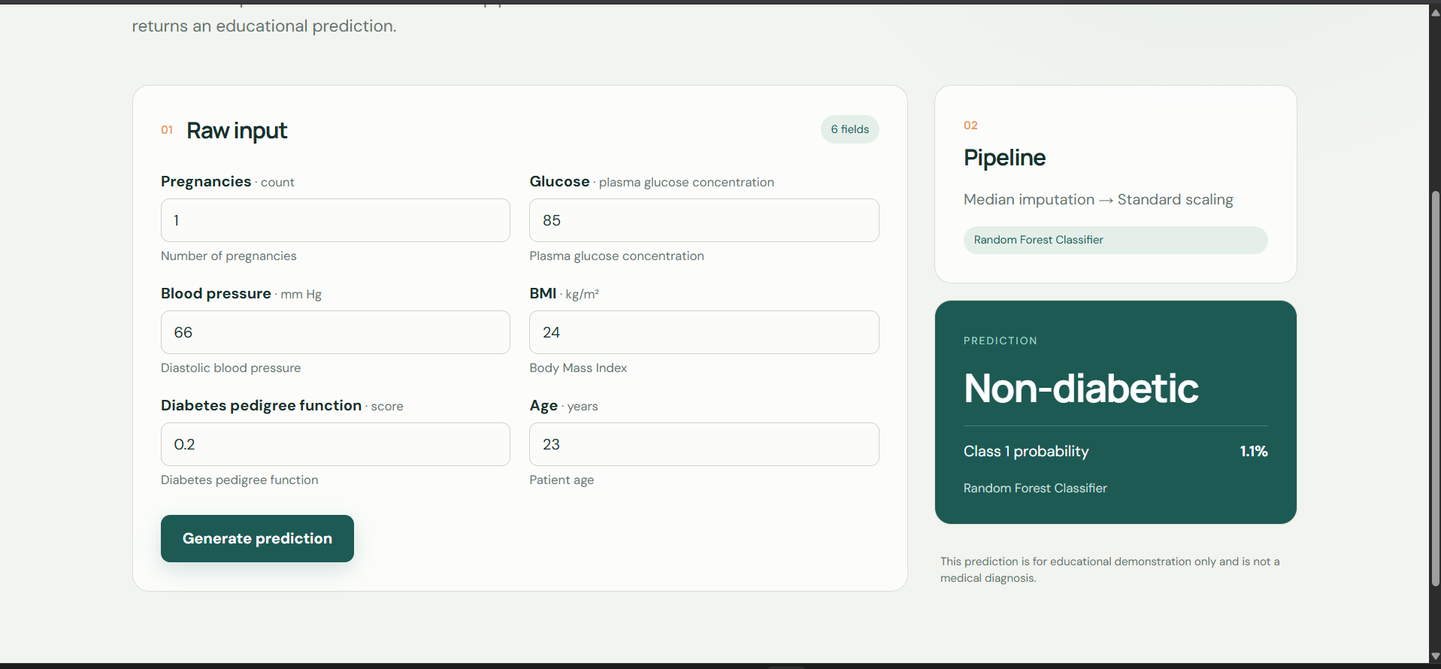
Hình 15. Giao diện web desktop thực hiện ca demo tiểu đường 1 và trả dự đoán Non-diabetic với xác suất lớp 1 là 1,1%.
Bảng 19. Ca demo giá nhà và đầu ra.
Ca | Province | Area | Frontage | Access Road | Hướng nhà/ban công | Tầng/PN/PT | Pháp lý/Nội thất | Giá dự đoán
1 | Hồ Chí Minh | 45 | 4 | 4 | Đông - Nam / Đông - Nam | 3 / 3 / 3 | Have certificate / Full | 5.1267 tỷ VND
2 | Bình Dương | 80 | 5 | 8 | Nam / Nam | 2 / 3 / 2 | Have certificate / Basic | 3.0945 tỷ VND
3 | Hưng Yên | 90 | 6 | 13 | Đông - Bắc / Đông - Bắc | 5 / 5 / 5 | Sale contract / Full | 8.6189 tỷ VND

Đây là ước tính giáo dục, không phải giao dịch, thẩm định hay tư vấn đầu tư. Reload test xác nhận model đã lưu cho cùng kết quả với Pipeline cuối trong notebook.
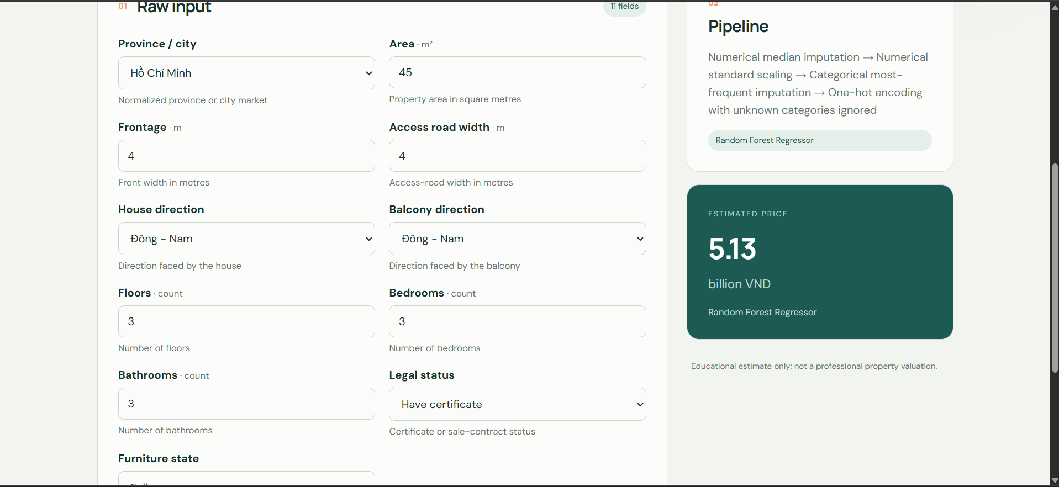
Hình 16. Giao diện web desktop thực hiện ca demo giá nhà 1 và trả giá ước tính 5,13 tỷ VND.
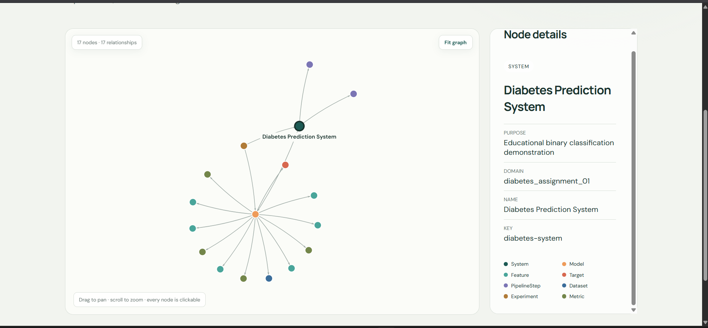
Hình 17. Knowledge Graph trên web hiển thị đủ 17 node, 17 relationship và thuộc tính của node Diabetes Prediction System.
Ba ảnh dọc dưới đây kiểm tra cùng ứng dụng web ở viewport điện thoại. Chúng chứng minh navigation, card, form kết quả và canvas graph thích ứng theo chiều rộng màn hình. Các ảnh này không được trình bày như ảnh Expo React Native; bằng chứng mobile Expo trong báo cáo vẫn giới hạn ở source code, type-check và quá trình trình diễn qua Expo Go đã nêu tại Mục 15.

Hình 18. Trang Home của web tại viewport điện thoại, với menu hamburger và card hệ thống xếp một cột.
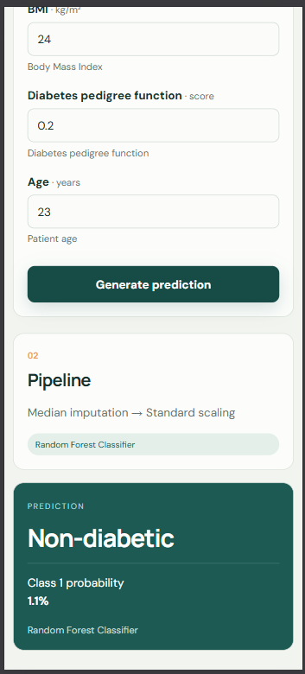
Hình 19. Form và kết quả dự đoán tiểu đường của web tại viewport điện thoại.
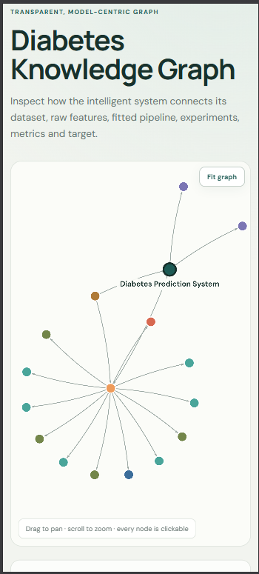
Hình 20. Knowledge Graph của web tại viewport điện thoại, với canvas co theo chiều rộng và panel chi tiết nằm phía dưới.

19. Hạn chế
Dữ liệu tiểu đường chỉ có 768 quan sát, độ phủ quần thể hạn chế, missing bị mã hóa 0 và target mất cân bằng. Recall 0.5556, F1 0.6061 còn thấp. Chưa có calibration, fairness, đánh giá an toàn, external validation hay kiểm định lâm sàng. Hệ thống chỉ phục vụ giáo dục.
Dữ liệu nhà là tin đăng 2024, tập trung ở Hồ Chí Minh và Hà Nội, nhiều thuộc tính thiếu. Province trích từ Address chưa thay thế geocoding; giá niêm yết khác giá giao dịch; thị trường thay đổi. RMSE 1.6018 tỷ VND vẫn đáng kể nên không thể dùng như định giá chuyên nghiệp.
Ứng dụng phụ thuộc mạng và free-tier có cold-start. Graph được tách khỏi prediction; Expo Go là môi trường demo, không phải app-store deployment. Hệ thống không tuyên bố sẵn sàng lâm sàng, thương mại hay production.
Bảng 20. Nhóm hạn chế chính.
Hệ thống | Dữ liệu | Mô hình/đánh giá | Ranh giới sử dụng
Tiểu đường | 768 dòng; 0 ẩn; giới hạn quần thể; mất cân bằng | Recall/F1 hạn chế; chưa validation ngoài/lâm sàng | Không chẩn đoán y khoa
Giá nhà | Tin đăng 2024; tập trung; thiếu trường | RMSE 1.6018; listing ≠ transaction; market drift | Không định giá chuyên nghiệp
Ứng dụng | Free-tier, phụ thuộc mạng | Cold-start; graph có thể gián đoạn | Giáo dục; Expo Go demo

20. Phản ánh và bài học
Baseline đa số đạt Accuracy 64.94% nhưng Precision, Recall, F1 đều 0 vì luôn dự đoán lớp 0. Đánh giá phải phản ánh loại lỗi quan trọng chứ không chỉ chỉ số tổng hợp dễ đạt.
Biểu diễn có ảnh hưởng đo được. Tiểu đường tốt hơn với 6 thay vì 8 thuộc tính khi missingness cao và mẫu nhỏ. Giá nhà cho kết luận ngược: 5 trường bổ sung cải thiện RMSE CV từ 1.6526 xuống 1.6078. Biểu diễn cần được kiểm chứng riêng cho từng bài toán.
CV và test trả lời câu hỏi khác nhau. Forest tiểu đường depth 6 được chọn theo F1 trung bình trên fold train dù F1 test thấp hơn forest không giới hạn quan sát trước đó. Đổi lựa chọn sau khi xem test sẽ biến test thành tài nguyên tuning.
Pipeline đã lưu bảo đảm medians, scales, categories và tham số lúc train chính là những gì FastAPI dùng. Web/mobile chỉ là client của hợp đồng đầu vào thô. Một hệ thống thông minh là sự phối hợp dữ liệu, biểu diễn, đánh giá, suy luận, giao diện và triển khai, không chỉ model.fit().

21. Kết luận
Bài tập cung cấp hai hệ thống giáo dục hoàn chỉnh: Phân loại tiểu đường và Hồi quy giá nhà Việt Nam. Cả hai có dữ liệu, biểu diễn, EDA, xử lý thiếu, baseline, năm họ mô hình, thí nghiệm kiểm soát, lựa chọn cuối, Pipeline đã lưu, API, web và mobile. Tiểu đường có thêm Knowledge Graph Neo4j.
Mô hình tiểu đường depth 6, 6 thuộc tính đạt Accuracy 0.7468, Precision 0.6667, Recall 0.5556, F1 0.6061. Mô hình giá nhà depth 12, 11 thuộc tính đạt MAE 1.2529, RMSE 1.6018 tỷ VND, R² 0.4738, MAPE 27.36%. Kết quả chứng minh quy trình bài tập nhất quán, không chứng minh sẵn sàng lâm sàng, định giá chuyên nghiệp hay thương mại.

22. Khả năng tái lập
Notebook ghi Python 3.12.0, pandas 3.0.5, NumPy 2.5.2, matplotlib 3.11.1, scikit-learn 1.9.0, joblib 1.5.3. Split, KFold shuffle, Decision Tree, Random Forest dùng random_state=42 khi hỗ trợ. Tiểu đường dùng stratified 80/20; giá nhà dùng 80/20 và CV 5 fold trên train. Tiền xử lý đã fit nằm trong từng fold và artifact joblib.
Bảng 21. Công cụ tái lập.
Tầng | Công cụ/phiên bản
Notebook ML | Python 3.12.0; pandas 3.0.5; NumPy 2.5.2; matplotlib 3.11.1; scikit-learn 1.9.0; joblib 1.5.3
Backend | FastAPI; Uvicorn; Pydantic; pandas; NumPy; scikit-learn; Neo4j driver
Web | Node.js 20+; React 19; Vite 7; TypeScript 5.9
Mobile | Expo 54; React Native 0.81; React 19; TypeScript 5.9
Báo cáo | Python; python-docx 1.2.0; text, heading, bảng DOCX native

Lệnh từ thư mục gốc:
python -m venv .venv
.\.venv\Scripts\Activate.ps1
python -m pip install -r backend\requirements.txt
$env:PYTHONPATH = "backend"
uvicorn app.main:app --reload --host 0.0.0.0 --port 8000
Set-Location web
npm install
npm run dev
Set-Location ..\mobile
npm install
npx expo start
Kiểm tra bằng python -m pytest với PYTHONPATH=backend, web npm run lint, npm run build, mobile npm run typecheck. Tạo lại báo cáo bằng:
.venv\Scripts\python.exe -m pip install -r docs\report\requirements-report.txt
.venv\Scripts\python.exe docs\report\build_report.py

23. Tài liệu tham khảo
- Kaggle. *Bộ dữ liệu tiểu đường được notebook sử dụng*. Notebook ghi Kaggle là nguồn nhưng không lưu URL dataset card; báo cáo không suy diễn tác giả.
- Kaggle. *Vietnam Housing Dataset 2024*. https://www.kaggle.com/datasets/nguyentiennhan/vietnam-housing-dataset-2024.
- Nhóm phát triển scikit-learn. *Tài liệu scikit-learn*. https://scikit-learn.org/stable/.
- FastAPI. *Tài liệu FastAPI*. https://fastapi.tiangolo.com/.
- Meta Open Source. *Tài liệu React*. https://react.dev/.
- Vite. *Tài liệu Vite*. https://vite.dev/.
- Expo. *Tài liệu Expo*. https://docs.expo.dev/.
- Neo4j. *Tài liệu Neo4j*. https://neo4j.com/docs/.
- Render. *Tài liệu Render*. https://render.com/docs.
- Vercel. *Tài liệu Vercel*. https://vercel.com/docs.
- Source repository. https://github.com/Sagitoaz/intelligent-system-assignment-01.

Phụ lục A – Các endpoint API
Bảng 22. Hợp đồng API chi tiết.
Phương thức/đường dẫn | Request | Phản hồi thành công | Lỗi chính
GET /health | Không | Trạng thái dịch vụ, mô hình, Neo4j | Mạng/dịch vụ
GET /api/v1/models | Không | Hai metadata | 500 server
GET /api/v1/models/diabetes | Không | Sáu trường, mô hình, metrics, disclaimer | 500 server
GET /api/v1/models/house-price | Không | 11 trường, categories, target, model | 500 server
POST /api/v1/diabetes/predict | JSON đúng 6 trường | Lớp, nhãn, xác suất, model | 413; 422; 500
POST /api/v1/house-price/predict | JSON đúng 11 key, có trường nullable | Giá, đơn vị, định dạng, model | 413; 422; 500
GET /api/v1/diabetes/knowledge-graph | Không | Mảng node và edge | 503 Neo4j

Key tiểu đường phân biệt hoa thường: Pregnancies, Glucose, BloodPressure, BMI, DiabetesPedigreeFunction, Age. Key nhà: Province, Area, Frontage, Access Road, House direction, Balcony direction, Floors, Bedrooms, Bathrooms, Legal status, Furniture state. Key thừa bị từ chối.

Phụ lục B – Cấu trúc dự án
data/ CSV tiểu đường và nhà ở Việt Nam
notebooks/ Notebook đã thực thi
models/ sklearn Pipeline đã fit
figures/ Hình đánh giá từ notebook
backend/ FastAPI, metadata, service, schema, test
web/ React/Vite/TypeScript
mobile/ Expo React Native/TypeScript
knowledge_graph/ Cypher Neo4j idempotent và tài liệu
docs/ Kiến trúc, API và báo cáo kỹ thuật
Sản phẩm báo cáo gồm TECHNICAL_REPORT.md, TECHNICAL_REPORT.docx, build_report.py, requirements riêng và assets. Sinh báo cáo không sửa notebook, model hay mã ứng dụng.

Phụ lục C – Các ca đầu vào demo
Bảng 23. Đầu vào demo tiểu đường từ notebook.
Trường | Ca 1 | Ca 2 | Ca 3
Pregnancies | 1 | 4 | 8
Glucose | 85 | 125 | 180
BloodPressure | 66 | 72 | 80
BMI | 24.0 | 32.0 | 38.0
DiabetesPedigreeFunction | 0.20 | 0.50 | 1.20
Age | 23 | 35 | 55
Lớp dự đoán | 0 | 0 | 1
Nhãn | Non-diabetic | Non-diabetic | Diabetic

Bảng 24. Đầu vào demo giá nhà từ notebook.
Trường | Ca 1 | Ca 2 | Ca 3
Province | Hồ Chí Minh | Bình Dương | Hưng Yên
Area | 45.0 | 80.0 | 90.0
Frontage | 4.0 | 5.0 | 6.0
Access Road | 4.0 | 8.0 | 13.0
House direction | Đông - Nam | Nam | Đông - Bắc
Balcony direction | Đông - Nam | Nam | Đông - Bắc
Floors | 3.0 | 2.0 | 5.0
Bedrooms | 3.0 | 3.0 | 5.0
Bathrooms | 3.0 | 2.0 | 5.0
Legal status | Have certificate | Have certificate | Sale contract
Furniture state | Full | Basic | Full
Giá dự đoán | 5.1267 | 3.0945 | 8.6189 tỷ VND

Phụ lục D – Toàn bộ code và giải thích trong hai notebook
Phụ lục này sao chép các cell Markdown (giải thích) và cell code theo đúng thứ tự trong hai notebook đã Việt hóa. Tên biến, tên cột và API thư viện được giữ nguyên để mã nguồn vẫn thực thi được. Output của cell không được lặp lại nhằm tránh làm báo cáo quá nặng và trùng với phần kết quả chính.

Notebook 1 – Hệ thống phân loại tiểu đường
Cell 1 – Giải thích

Bài tập 01 - Phát triển Hệ thống Thông minh

Hệ thống 1: Hệ thống chẩn đoán bệnh tiểu đường
Loại vấn đề: Phân loại
Nguồn dữ liệu: Kaggle

Mục tiêu
Mục đích của hệ thống này là dự đoán liệu một bệnh nhân có khả năng mắc bệnh tiểu đường dựa trên các đặc điểm y tế được chọn.
Hệ thống nhận thông tin bệnh nhân, biểu diễn thông tin đó dưới dạng vector đặc trưng số, thực hiện tiền xử lý, và sử dụng mô hình phân loại machine learning đã được huấn luyện để đưa ra dự đoán về bệnh tiểu đường.
Cell 2 – Giải thích

1. Hệ thống và Định nghĩa Vấn đề
Hệ thống chẩn đoán tiểu đường là một hệ thống học máy có giám sát được thiết kế để dự đoán liệu một bệnh nhân có mắc tiểu đường hay không dựa trên các chỉ số y tế.
Với một vectơ đặc trưng đã được chọn mô tả một bệnh nhân, hệ thống dự đoán lớp bệnh tiểu đường cho một bệnh nhân chưa từng thấy trước đó.

Nhập liệu
Thông tin y tế về bệnh nhân.

Biểu diễn
Một vectơ đặc trưng số được xây dựng từ các thuộc tính y tế đã chọn.

Học tập
Một mô hình phân loại học các mối quan hệ giữa đặc điểm của bệnh nhân và kết quả tiểu đường từ các ví dụ lịch sử.

Dự đoán
Đầu ra là một lớp tiểu đường được dự đoán.

Ứng dụng
Dự đoán sau đó sẽ được tích hợp vào các ứng dụng Web và Mobile.
Cell 3 – Giải thích

2. Sơ đồ Hệ thống Thông minh
Bệnh nhân
↓
Thông tin y tế
↓
Biểu diễn đặc trưng
↓
Tiền xử lý
↓
Mô hình phân loại học máy
↓
Dự đoán bệnh tiểu đường
↓
Ứng dụng Web / Mobile
Cell 4 – Mã nguồn
import pandas as pd
import numpy as np
import matplotlib.pyplot as plt
from pathlib import Path
pd.set_option("display.max_columns", None)
pd.set_option("display.max_rows", 100)
print("Libraries imported successfully.")
Cell 5 – Mã nguồn
CURRENT_DIR = Path.cwd()
print("Current working directory:")
print(CURRENT_DIR)
Cell 6 – Mã nguồn
current = Path.cwd()
if (current / "data").exists():
PROJECT_ROOT = current
elif (current.parent / "data").exists():
PROJECT_ROOT = current.parent
elif (current.parent.parent / "data").exists():
PROJECT_ROOT = current.parent.parent
else:
raise FileNotFoundError("Project root not found.")
DATA_PATH = PROJECT_ROOT / "data" / "diabetes" / "diabetes.csv"
print("Project root:", PROJECT_ROOT)
print("Dataset path:", DATA_PATH)
print("Dataset exists:", DATA_PATH.exists())
Cell 7 – Mã nguồn
df = pd.read_csv(DATA_PATH)
print("Dataset loaded successfully.")
df.head()
Cell 8 – Mã nguồn
rows, columns = df.shape
print("Number of observations:", rows)
print("Number of columns:", columns)
Cell 9 – Mã nguồn
print("Columns:")
for i, column in enumerate(df.columns, start=1):
print(f"{i}. {column}")
Cell 10 – Mã nguồn
df.info()
df.dtypes
Cell 11 – Mã nguồn
df.describe().T
Cell 12 – Mã nguồn
missing_values = df.isnull().sum()
print("Missing values by column:")
print(missing_values)
print("\nTotal missing values:", missing_values.sum())
Cell 13 – Mã nguồn
duplicate_count = df.duplicated().sum()
print("Number of duplicate rows:", duplicate_count)
Cell 14 – Mã nguồn
for column in df.columns:
print(
f"{column}: "
f"{df[column].nunique()} unique values"
)
Cell 15 – Mã nguồn
outcome_counts = df["Outcome"].value_counts().sort_index()
outcome_percentages = df["Outcome"].value_counts(normalize=True).sort_index() * 100
print("Class counts:")
print(outcome_counts)
print("\nClass percentages:")
print(outcome_percentages.round(2))
Cell 16 – Giải thích

3. Mô tả Bộ Dữ liệu
Bộ dữ liệu về bệnh tiểu đường được lấy từ Kaggle và chứa các chỉ số y tế được sử dụng để dự đoán bệnh tiểu đường.
- Số lượng quan sát: 768
- Số lượng cột: 9
- Số lượng đặc trưng đầu vào: 8
- Mục tiêu: Outcome
- Loại bài toán: Phân loại nhị phân

Ý nghĩa mục tiêu
- Outcome = 0: Bệnh nhân được phân loại là không mắc tiểu đường.
- Outcome = 1: Bệnh nhân được phân loại là mắc tiểu đường.

Các đặc trưng có sẵn
Tính năng | Loại | Mô tả
Pregnancies | Số liệu | Số lần mang thai
Glucose | Số liệu | Nồng độ glucose trong huyết tương
BloodPressure | Số liệu | Huyết áp tâm trương
SkinThickness | Số liệu | Độ dày nếp gấp da tam đầu
Insulin | Số liệu | Mức insulin huyết thanh
BMI | Số liệu | Chỉ số khối cơ thể
DiabetesPedigreeFunction | Số liệu | Chức năng dòng họ tiểu đường
Age | Số liệu | Tuổi bệnh nhân
Outcome | Mục tiêu nhị phân | Phân loại tiểu đường

Cell 17 – Giải thích

4. Phân tích Chất lượng Dữ liệu
Mặc dù Pandas không báo cáo giá trị thiếu rõ ràng (NaN), một số thuộc tính y tế chứa các giá trị bằng không.
Đối với một số biến, giá trị bằng không là giá trị hợp lệ, chẳng hạn như Pregnancies. Tuy nhiên, các giá trị bằng không trong các phép đo như Glucose, BloodPressure, SkinThickness, Insulin và BMI có thể đại diện cho các phép đo bị thiếu hoặc không có sẵn thay vì là các giá trị sinh lý có ý nghĩa.
Do đó, những giá trị này phải được điều tra trước khi huấn luyện mô hình.
Cell 18 – Mã nguồn
zero_check_columns = [
"Glucose",
"BloodPressure",
"SkinThickness",
"Insulin",
"BMI"
]
zero_summary = pd.DataFrame({
"Zero Count": (df[zero_check_columns] == 0).sum(),
"Zero Percentage (%)": ((df[zero_check_columns] == 0).mean() * 100).round(2)
})
zero_summary
Cell 19 – Mã nguồn
df_clean = df.copy()
Cell 20 – Mã nguồn
invalid_zero_columns = [
"Glucose",
"BloodPressure",
"SkinThickness",
"Insulin",
"BMI"
]
df_clean[invalid_zero_columns] = (
df_clean[invalid_zero_columns]
.replace(0, np.nan)
)
Cell 21 – Mã nguồn
df_clean[invalid_zero_columns].isnull().sum()
Cell 22 – Giải thích

5. Biểu diễn dữ liệu
Mỗi bệnh nhân được biểu diễn dưới dạng một vectơ đặc trưng số:
\[ x_i = [x_{i1}, x_{i2}, ..., x_{id}] \]
mỗi thành phần đại diện cho một phép đo y tế được chọn.
Mục tiêu là:
\[ y_i \in \{0,1\} \]
nơi:
- 0 đại diện cho người không bị tiểu đường
- 1 đại diện cho người bị tiểu đường
Vấn đề học máy là học một hàm số:
\[ \hat{y} = f_\theta(x) \]
dự đoán kết quả tiểu đường cho một bệnh nhân chưa từng thấy.
Cell 23 – Giải thích

5.1 Biểu diễn đặc trưng được chọn
Bộ dữ liệu gốc chứa tám đặc trưng đầu vào. Đối với hệ thống thông minh chính, sáu đặc trưng được chọn:
- Pregnancies
- Glucose
- BloodPressure
- BMI
- DiabetesPedigreeFunction
- Age
Hai tính năng sau đây không được bao gồm trong đại diện sáu tính năng chính:
- SkinThickness
- Insulin
Phân tích chất lượng dữ liệu cho thấy SkinThickness chứa khoảng 29,56% giá trị không hợp lệ bằng 0 và Insulin khoảng 48,70%. Những giá trị này được coi là số liệu bị thiếu.
Do đó, sáu đặc trưng được chọn cung cấp một biểu diễn toàn diện hơn đồng thời đáp ứng yêu cầu hệ thống sáu đặc trưng.
Biểu diễn của bệnh nhân là:
\[ x = [ Pregnancies, Glucose, BloodPressure, BMI, DiabetesPedigreeFunction, Age ] \]
Cell 24 – Mã nguồn
selected_features = [
"Pregnancies",
"Glucose",
"BloodPressure",
"BMI",
"DiabetesPedigreeFunction",
"Age"
]
target = "Outcome"
print("Selected features:")
for i, feature in enumerate(selected_features, start=1):
print(f"{i}. {feature}")
print("\nTarget:", target)
Cell 25 – Mã nguồn
df_clean[selected_features + [target]].head()
Cell 26 – Giải thích

5.2 Mối quan hệ giữa đặc trưng và mục tiêu
Cell 27 – Mã nguồn
correlation_with_outcome = (
df_clean[selected_features + ["Outcome"]]
.corr()["Outcome"]
.drop("Outcome")
.sort_values(key=abs, ascending=False)
)
correlation_table = pd.DataFrame({
"Correlation with Outcome": correlation_with_outcome,
"Absolute Correlation": correlation_with_outcome.abs()
})
correlation_table
Cell 28 – Giải thích

6. Phân tích Dữ liệu Khám phá
Phân tích dữ liệu thăm dò (EDA) được thực hiện để hiểu phân phối của biến mục tiêu và các đặc trưng đầu vào quan trọng trước khi huấn luyện mô hình.
Năm biểu đồ phân phối được phân tích:
- phân phối Outcome
- phân phối Glucose
- phân phối BMI
- phân phối Age
- phân phối BloodPressure
Cell 29 – Mã nguồn
outcome_counts = df["Outcome"].value_counts().sort_index()
plt.figure(figsize=(7, 5))
plt.bar(
["Non-diabetic (0)", "Diabetic (1)"],
outcome_counts.values
)
plt.title("Distribution of Diabetes Outcome")
plt.xlabel("Outcome")
plt.ylabel("Number of Patients")
plt.show()
Cell 30 – Giải thích

Phân tích
Bộ dữ liệu chứa 500 quan sát không bị tiểu đường (65,1%) và 268 quan sát bị tiểu đường (34,9%).
Các lớp mục tiêu không hoàn toàn cân bằng. Lớp không mắc tiểu đường phổ biến hơn, nhưng sự mất cân bằng không quá nghiêm trọng.
Vì sự khác biệt này, đánh giá mô hình không nên chỉ dựa vào Accuracy. Precision, Recall, F1-score, và Ma trận Nhầm lẫn cũng nên được xem xét.
Cell 31 – Mã nguồn
plt.figure(figsize=(8, 5))
plt.hist(
df_clean["Glucose"].dropna(),
bins=30,
edgecolor="black"
)
plt.title("Distribution of Glucose")
plt.xlabel("Glucose")
plt.ylabel("Frequency")
plt.show()
Cell 32 – Mã nguồn
df_clean["Glucose"].describe()
Cell 33 – Mã nguồn
print("Skewness:", round(df_clean["Glucose"].skew(), 3))
Cell 34 – Giải thích

Phân tích - Phân bổ Glucose
Sau khi thay các giá trị không hợp lệ bằng giá trị còn thiếu, còn lại 763 phép đo đường huyết hợp lệ.
Mức đường huyết trung bình xấp xỉ 121,69, trong khi giá trị trung vị là 117. Phân bố có độ lệch 0,531, cho thấy một độ lệch dương (hướng phải) vừa phải.
Hầu hết các quan sát tập trung quanh phạm vi trung bình, trong khi một số bệnh nhân có giá trị glucose tương đối cao.
Glucose cũng có mối quan hệ tuyến tính mạnh nhất với kết quả bệnh tiểu đường trong số sáu đặc trưng được chọn, làm cho nó trở thành một đặc trưng quan trọng cho hệ thống dự đoán.
Cell 35 – Mã nguồn
plt.figure(figsize=(8, 5))
plt.hist(
df_clean["BMI"].dropna(),
bins=30,
edgecolor="black"
)
plt.title("Distribution of BMI")
plt.xlabel("BMI")
plt.ylabel("Frequency")
plt.show()
Cell 36 – Mã nguồn
df_clean["BMI"].describe()
Cell 37 – Mã nguồn
print("Skewness:", round(df_clean["BMI"].skew(), 3))
Cell 38 – Giải thích

Phân tích - Phân bổ BMI
Sau khi thay các giá trị không hợp lệ bằng giá trị thiếu, vẫn còn 757 phép đo BMI hợp lệ.
Giá trị trung bình BMI xấp xỉ 32,46, trong khi giá trị trung vị là 32,30. Phân phối có độ lệch 0,594, cho thấy có độ lệch dương (bên phải) vừa phải.
Hầu hết các giá trị BMI tập trung quanh phạm vi giữa, trong khi một số quan sát có giá trị BMI tương đối cao.
BMI cũng có mối tương quan tuyến tính mạnh thứ hai với kết quả bệnh tiểu đường trong số sáu đặc trưng được chọn, sau Glucose. Do đó, BMI có thể cung cấp thông tin hữu ích cho việc dự đoán bệnh tiểu đường.
Cell 39 – Mã nguồn
plt.figure(figsize=(8, 5))
plt.hist(
df_clean["Age"],
bins=20,
edgecolor="black"
)
plt.title("Distribution of Age")
plt.xlabel("Age")
plt.ylabel("Frequency")
plt.show()
Cell 40 – Mã nguồn
df_clean["Age"].describe()
Cell 41 – Mã nguồn
print(
"Skewness:",
round(df_clean["Age"].skew(), 3)
)
Cell 42 – Giải thích

Phân tích - Phân bổ Age
Bộ dữ liệu chứa 768 quan sát tuổi hợp lệ, dao động từ 21 đến 81 tuổi.
Tuổi trung bình xấp xỉ 33,24 tuổi, trong khi tuổi trung vị là 29 tuổi. Vì trung bình lớn hơn trung vị và độ nghiêng là 1,13, phân bố độ tuổi bị lệch dương (lệch phải).
Điều này cho thấy rằng bộ dữ liệu chứa một tỷ lệ cao hơn các bệnh nhân trẻ tuổi, trong khi có ít quan sát hơn thuộc các nhóm tuổi lớn hơn.
Age cũng cho thấy mối tương quan tích cực với kết quả bệnh tiểu đường, gợi ý rằng nó có thể cung cấp thông tin hữu ích cho việc dự đoán bệnh tiểu đường.
Cell 43 – Mã nguồn
plt.figure(figsize=(8, 5))
plt.hist(
df_clean["BloodPressure"].dropna(),
bins=30,
edgecolor="black"
)
plt.title("Distribution of Blood Pressure")
plt.xlabel("Blood Pressure")
plt.ylabel("Frequency")
plt.show()
Cell 44 – Mã nguồn
df_clean["BloodPressure"].describe()
Cell 45 – Mã nguồn
print(
"Skewness:",
round(df_clean["BloodPressure"].skew(), 3)
)
Cell 46 – Giải thích

Phân tích - Phân bố huyết áp
Sau khi thay thế các giá trị không hợp lệ bằng giá trị thiếu, vẫn còn 733 phép đo huyết áp hợp lệ.
Huyết áp trung bình xấp xỉ 72,41, trong khi trung vị là 72. Độ lệch (skewness) là 0,134, gần bằng với 0.
Điều này cho thấy phân bố huyết áp xấp xỉ đối xứng, chỉ có một độ lệch dương nhẹ.
Hầu hết các quan sát tập trung quanh phạm vi trung bình, trong khi tương đối ít bệnh nhân có giá trị huyết áp rất thấp hoặc rất cao.
BloodPressure có mối tương quan tuyến tính yếu hơn với kết quả bệnh tiểu đường so với Glucose, BMI, Age và Pregnancies, nhưng nó vẫn được giữ lại như một trong sáu đặc tính y tế được chọn.
Cell 47 – Giải thích

7. Chia dữ liệu thành tập huấn luyện/và kiểm tra
Bộ dữ liệu được chia một lần bằng cách sử dụng phương pháp phân tầng để bộ dữ liệu huấn luyện và test duy trì tỷ lệ lớp tương tự. Tất cả việc lựa chọn và tinh chỉnh mô hình sau khi chia này chỉ sử dụng các quan sát trong bộ huấn luyện; bộ dữ liệu test giữ lại được dành cho việc đánh giá.
Cell 48 – Mã nguồn
from sklearn.model_selection import train_test_split
Cell 49 – Mã nguồn
X = df_clean[selected_features].copy()
y = df_clean[target].copy()
print("X shape:", X.shape)
print("y shape:", y.shape)
Cell 50 – Mã nguồn
X_train, X_test, y_train, y_test = train_test_split(
X,
y,
test_size=0.20,
random_state=42,
stratify=y
)
print("Training samples:", X_train.shape[0])
print("Testing samples:", X_test.shape[0])
Cell 51 – Mã nguồn
print("Training class distribution:")
print(
y_train.value_counts(normalize=True)
.sort_index()
.round(3)
)
print("\nTesting class distribution:")
print(
y_test.value_counts(normalize=True)
.sort_index()
.round(3)
)
Cell 52 – Giải thích

8. Tiền xử lý
Các đặc điểm được chọn là dạng số. Một số giá trị không hợp lệ bằng không trong các phép đo y tế trước đó đã được chuyển sang giá trị thiếu (NaN).
Để chuẩn bị dữ liệu cho các mô hình học máy:
- Giá trị thiếu được thay thế bằng giá trị trung vị của từng đặc trưng.
- Các đặc trưng số được chuẩn hóa bằng StandardScaler.
Các bước tiền xử lý này được đặt bên trong một Scikit-learn Pipeline để phép biến đổi chỉ được học từ dữ liệu huấn luyện, giúp ngăn ngừa rò rỉ dữ liệu và đảm bảo rằng cùng một tiền xử lý được sử dụng cho dữ liệu đầu vào mới trong quá trình triển khai.
Cell 53 – Mã nguồn
from sklearn.pipeline import Pipeline
from sklearn.impute import SimpleImputer
from sklearn.preprocessing import StandardScaler
Cell 54 – Mã nguồn
preprocessor = Pipeline([
("imputer", SimpleImputer(strategy="median")),
("scaler", StandardScaler())
])
print(preprocessor)
Cell 55 – Giải thích

9. Mô hình cơ bản
Trước khi đào tạo các mô hình học máy chính, một mô hình cơ bản đơn giản được tạo ra.
Đường cơ sở dự đoán lớp xuất hiện thường xuyên nhất trong dữ liệu huấn luyện. Nó cung cấp một hiệu suất tham chiếu mà các mô hình học máy đã được huấn luyện nên vượt qua.
Cùng một quy trình tiền xử lý được sử dụng để các giá trị thiếu và biến đổi đặc trưng được xử lý một cách nhất quán.
Cell 56 – Mã nguồn
from sklearn.dummy import DummyClassifier
Cell 57 – Mã nguồn
baseline_model = Pipeline([
("preprocessor", preprocessor),
("model", DummyClassifier(strategy="most_frequent"))
])
baseline_model
Cell 58 – Mã nguồn
baseline_model.fit(X_train, y_train)
print("Baseline model trained successfully.")
Cell 59 – Mã nguồn
baseline_pred = baseline_model.predict(X_test)
print("Number of predictions:", len(baseline_pred))
print("First 20 predictions:")
print(baseline_pred[:20])
Cell 60 – Mã nguồn
from sklearn.metrics import (
accuracy_score,
precision_score,
recall_score,
f1_score,
confusion_matrix
)
Cell 61 – Mã nguồn
baseline_accuracy = accuracy_score(y_test, baseline_pred)
baseline_precision = precision_score(y_test, baseline_pred, zero_division=0)
baseline_recall = recall_score(y_test, baseline_pred, zero_division=0)
baseline_f1 = f1_score(y_test, baseline_pred, zero_division=0)
print("Baseline Accuracy :", round(baseline_accuracy, 4))
print("Baseline Precision:", round(baseline_precision, 4))
print("Baseline Recall :", round(baseline_recall, 4))
print("Baseline F1-score :", round(baseline_f1, 4))
Cell 62 – Mã nguồn
baseline_cm = confusion_matrix(y_test, baseline_pred)
print("Baseline Confusion Matrix:")
print(baseline_cm)
Cell 63 – Giải thích

Phân tích cơ bản
Mô hình cơ sở đạt độ chính xác 64,94%. Tuy nhiên, ma trận nhầm lẫn cho thấy mô hình dự đoán mọi quan sát trong tập kiểm tra là lớp không bị tiểu đường.
Ma trận nhầm lẫn là:
- Âm tính thật (TN): 100
- Dương tính giả (FP): 0
- Âm tính giả (FN): 54
- Dương tính thật (TP): 0
Mặc dù độ chính xác có vẻ tương đối cao, mô hình đã không xác định đúng bất kỳ bệnh nhân tiểu đường nào. Do đó, Precision, Recall, và F1-score cho lớp bệnh tiểu đường đều là 0.
Điều này cho thấy lý do tại sao Accuracy một mình không đủ để đánh giá vấn đề phân loại này. Mức cơ bản cung cấp một tham chiếu tối thiểu mà các mô hình học máy nên cải thiện.
Cell 64 – Giải thích

10. Logistic Regression
Logistic Regression được sử dụng như mô hình phân loại học máy đầu tiên.
Nó ước tính xác suất một bệnh nhân thuộc lớp tiểu đường (Outcome = 1) dựa trên sáu đặc trưng đầu vào đã chọn.
Các bước tiền xử lý tương tự được áp dụng trước khi phân loại:
- Các giá trị bị thiếu được ước lượng bằng trung vị.
- Các đặc trưng số được chuẩn hóa bằng StandardScaler.
Cell 65 – Mã nguồn
from sklearn.linear_model import LogisticRegression
Cell 66 – Mã nguồn
logistic_model = Pipeline([
("preprocessor", preprocessor),
("model", LogisticRegression(max_iter=1000))
])
logistic_model
Cell 67 – Mã nguồn
logistic_model.fit(X_train, y_train)
print("Logistic Regression trained successfully.")
Cell 68 – Mã nguồn
logistic_pred = logistic_model.predict(X_test)
print("Number of predictions:", len(logistic_pred))
print("First 20 predictions:")
print(logistic_pred[:20])
Cell 69 – Mã nguồn
logistic_accuracy = accuracy_score(y_test, logistic_pred)
logistic_precision = precision_score(y_test, logistic_pred, zero_division=0)
logistic_recall = recall_score(y_test, logistic_pred, zero_division=0)
logistic_f1 = f1_score(y_test, logistic_pred, zero_division=0)
print("Logistic Regression Accuracy :", round(logistic_accuracy, 4))
print("Logistic Regression Precision:", round(logistic_precision, 4))
print("Logistic Regression Recall :", round(logistic_recall, 4))
print("Logistic Regression F1-score :", round(logistic_f1, 4))
Cell 70 – Mã nguồn
logistic_cm = confusion_matrix(y_test, logistic_pred)
print("Logistic Regression Confusion Matrix:")
print(logistic_cm)
Cell 71 – Giải thích

Logistic Regression Phân tích
Mẫu Logistic Regression đạt độ chính xác 70,13%, cao hơn độ chính xác chuẩn là 64,94%.
Mô hình đạt độ chính xác 59,09%, độ hồi tưởng 48,15%, và F1-score 53,06%.
Ma trận nhầm lẫn hiển thị:
- Dương tính thật (TN): 82
- Dương tính giả (FP): 18
- Âm tính giả (FN): 28
- Âm tính thật (TP): 26
So với mô hình cơ bản, Logistic Regression có khả năng xác định bệnh nhân tiểu đường thay vì chỉ dự đoán lớp chiếm đa số.
Tuy nhiên, độ nhạy vẫn tương đối thấp vì 28 bệnh nhân tiểu đường đã bị phân loại sai thành không tiểu đường.
Do đó, Logistic Regression cải thiện đáng kể so với mức cơ sở, nhưng vẫn còn chỗ để cải thiện, đặc biệt là trong việc phát hiện các ca bệnh tiểu đường dương tính.
Cell 72 – Giải thích

11. K-Nearest Neighbors
K-Nearest Neighbors (KNN) là mô hình phân loại học máy thứ hai.
KNN dự đoán lớp của một bệnh nhân mới dựa trên các lớp của những bệnh nhân tương tự nhất trong dữ liệu huấn luyện.
Bởi vì KNN dựa trên khoảng cách giữa các quan sát, việc chuẩn hóa các đặc trưng là quan trọng. Do đó, cùng một quy trình tiền xử lý với việc suy đoán trung vị và StandardScaler được sử dụng trước bộ phân loại KNN.
Cell 73 – Mã nguồn
from sklearn.neighbors import KNeighborsClassifier
Cell 74 – Mã nguồn
knn_model = Pipeline([
("preprocessor", preprocessor),
("model", KNeighborsClassifier(n_neighbors=5))
])
knn_model
Cell 75 – Mã nguồn
knn_model.fit(X_train, y_train)
print("KNN trained successfully.")
Cell 76 – Mã nguồn
knn_pred = knn_model.predict(X_test)
print("Number of predictions:", len(knn_pred))
print("First 20 predictions:")
print(knn_pred[:20])
Cell 77 – Mã nguồn
knn_accuracy = accuracy_score(y_test, knn_pred)
knn_precision = precision_score(y_test, knn_pred, zero_division=0)
knn_recall = recall_score(y_test, knn_pred, zero_division=0)
knn_f1 = f1_score(y_test, knn_pred, zero_division=0)
print("KNN Accuracy :", round(knn_accuracy, 4))
print("KNN Precision:", round(knn_precision, 4))
print("KNN Recall :", round(knn_recall, 4))
print("KNN F1-score :", round(knn_f1, 4))
Cell 78 – Mã nguồn
knn_cm = confusion_matrix(y_test, knn_pred)
print("KNN Confusion Matrix:")
print(knn_cm)
Cell 79 – Giải thích

KNN Phân tích
Mô hình KNN đạt được độ chính xác 73,38%, độ chính xác (precision) 63,27%, độ hồi tưởng (recall) 57,41%, và F1-score 60,19%.
Ma trận nhầm lẫn hiển thị:
- Âm tính thật (TN): 82
- Dương tính giả (FP): 18
- Âm tính giả (FN): 23
- Dương tính thật (TP): 31
So với Logistic Regression, KNN đạt hiệu suất tốt hơn trên cả bốn chỉ số đánh giá.
KNN cũng đã xác định chính xác nhiều bệnh nhân tiểu đường hơn, tăng số lượng các kết quả dương tính thật từ 26 lên 31 và giảm các kết quả âm tính giả từ 28 xuống 23.
Tuy nhiên, vẫn còn 23 bệnh nhân tiểu đường bị phân loại sai thành không tiểu đường, vì vậy vẫn còn chỗ để cải thiện.
Cell 80 – Giải thích

12. Decision Tree
Decision Tree là mô hình phân loại học máy thứ ba.
Nó phân loại bệnh nhân bằng cách chia không gian đặc trưng một cách đệ quy dựa trên các quy tắc quyết định học được từ dữ liệu huấn luyện.
Không giống như KNN và Logistic Regression, Decision Tree không phụ thuộc nhiều vào việc chuẩn hóa đặc trưng. Tuy nhiên, cùng một quy trình tiền xử lý vẫn được sử dụng để giữ cho quy trình làm việc nhất quán giữa các mô hình.
Cell 81 – Mã nguồn
from sklearn.tree import DecisionTreeClassifier
Cell 82 – Mã nguồn
decision_tree_model = Pipeline([
("preprocessor", preprocessor),
("model", DecisionTreeClassifier(
random_state=42
))
])
decision_tree_model
Cell 83 – Mã nguồn
decision_tree_model.fit(X_train, y_train)
print("Decision Tree trained successfully.")
Cell 84 – Mã nguồn
decision_tree_pred = decision_tree_model.predict(X_test)
print("Number of predictions:", len(decision_tree_pred))
print("First 20 predictions:")
print(decision_tree_pred[:20])
Cell 85 – Mã nguồn
decision_tree_accuracy = accuracy_score(y_test, decision_tree_pred)
decision_tree_precision = precision_score(y_test, decision_tree_pred, zero_division=0)
decision_tree_recall = recall_score(y_test, decision_tree_pred, zero_division=0)
decision_tree_f1 = f1_score(y_test, decision_tree_pred, zero_division=0)
print("Decision Tree Accuracy :", round(decision_tree_accuracy, 4))
print("Decision Tree Precision:", round(decision_tree_precision, 4))
print("Decision Tree Recall :", round(decision_tree_recall, 4))
print("Decision Tree F1-score :", round(decision_tree_f1, 4))
Cell 86 – Mã nguồn
decision_tree_cm = confusion_matrix(y_test, decision_tree_pred)
print("Decision Tree Confusion Matrix:")
print(decision_tree_cm)
Cell 87 – Giải thích

Decision Tree Phân tích
Mô hình Decision Tree đạt độ chính xác 68,18%, độ chính xác (precision) 55,10%, độ nhạy (recall) 50,00%, và F1-score 52,43%.
Ma trận nhầm lẫn hiển thị:
- Âm tính thật (TN): 78
- Dương tính giả (FP): 22
- Âm tính giả (FN): 27
- Dương tính thật (TP): 27
So với KNN, mô hình Decision Tree đạt hiệu suất thấp hơn trên tất cả bốn chỉ số đánh giá.
Mô hình đã xác định đúng 27 bệnh nhân tiểu đường nhưng không phát hiện được 27 bệnh nhân tiểu đường khác.
Điều này cho thấy cấu hình Decision Tree hiện tại không hoạt động tốt bằng KNN trên tập dữ liệu này.
Tuy nhiên, hiệu suất của Decision Tree có thể thay đổi khi các siêu tham số như độ sâu tối đa của cây hoặc số lượng mẫu tối thiểu cho mỗi lần tách được điều chỉnh trong các thí nghiệm có kiểm soát sau này.
Cell 88 – Giải thích

13. Random Forest
Random Forest là mô hình phân loại học máy thứ tư.
Nó kết hợp nhiều Decision Tree và tổng hợp các dự đoán của chúng để tạo ra kết quả phân loại cuối cùng.
So với một Decision Tree đơn lẻ, Random Forest có thể giảm hiện tượng quá khớp và thường cung cấp các dự đoán ổn định hơn.
Cùng một quy trình tiền xử lý được sử dụng để các giá trị bị thiếu được xử lý một cách nhất quán trên tất cả các mô hình.
Cell 89 – Mã nguồn
from sklearn.ensemble import RandomForestClassifier
Cell 90 – Mã nguồn
random_forest_model = Pipeline([
("preprocessor", preprocessor),
("model", RandomForestClassifier(
n_estimators=100,
random_state=42
))
])
random_forest_model
Cell 91 – Mã nguồn
random_forest_model.fit(X_train, y_train)
print("Random Forest trained successfully.")
Cell 92 – Mã nguồn
random_forest_pred = random_forest_model.predict(X_test)
print("Number of predictions:", len(random_forest_pred))
print("First 20 predictions:")
print(random_forest_pred[:20])
Cell 93 – Mã nguồn
random_forest_accuracy = accuracy_score(y_test, random_forest_pred)
random_forest_precision = precision_score(
y_test,
random_forest_pred,
zero_division=0
)
random_forest_recall = recall_score(
y_test,
random_forest_pred,
zero_division=0
)
random_forest_f1 = f1_score(
y_test,
random_forest_pred,
zero_division=0
)
print("Random Forest Accuracy :", round(random_forest_accuracy, 4))
print("Random Forest Precision:", round(random_forest_precision, 4))
print("Random Forest Recall :", round(random_forest_recall, 4))
print("Random Forest F1-score :", round(random_forest_f1, 4))
Cell 94 – Mã nguồn
random_forest_cm = confusion_matrix(
y_test,
random_forest_pred
)
print("Random Forest Confusion Matrix:")
print(random_forest_cm)
Cell 95 – Giải thích

Random Forest Phân tích
Mô hình Random Forest đạt độ chính xác 75,97%, độ chính xác định lượng 67,35%, độ nhạy 61,11% và F1-score là 64,08%.
Ma trận nhầm lẫn hiển thị:
- Âm tính thật (TN): 84
- Dương tính giả (FP): 16
- Âm tính giả (FN): 21
- Dương tính thật (TP): 33
So với các mẫu trước, Random Forest đã đạt được hiệu suất tổng thể tốt nhất cho đến nay.
Nó đã xác định chính xác 33 bệnh nhân tiểu đường và giảm số lượng kết quả âm tính giả xuống còn 21.
Độ nhắc lại cao hơn và F1-score cho thấy rằng Random Forest tốt hơn trong việc phát hiện các ca bệnh tiểu đường trong khi vẫn duy trì hiệu suất phân loại tổng thể tương đối tốt.
Do đó, Random Forest hiện là mô hình mạnh nhất trong số các mô hình đã được đánh giá cho đến nay.
Cell 96 – Giải thích

14. Support Vector Machine
Support Vector Machine (SVM) là bộ phân loại học máy thứ năm. Một kernel RBF được sử dụng để học một ranh giới quyết định phi tuyến, với việc nhập trung vị và chuẩn hóa Pipeline giống như được sử dụng cho các mô hình khác.
Cell 97 – Mã nguồn
from sklearn.svm import SVC
Cell 98 – Mã nguồn
svm_model = Pipeline([
("preprocessor", preprocessor),
("model", SVC(
kernel="rbf"
))
])
svm_model
Cell 99 – Mã nguồn
svm_model.fit(X_train, y_train)
print("SVM trained successfully.")
Cell 100 – Mã nguồn
svm_pred = svm_model.predict(X_test)
print("Number of predictions:", len(svm_pred))
print("First 20 predictions:")
print(svm_pred[:20])
Cell 101 – Mã nguồn
svm_accuracy = accuracy_score(y_test, svm_pred)
svm_precision = precision_score(y_test, svm_pred, zero_division=0)
svm_recall = recall_score(y_test, svm_pred, zero_division=0)
svm_f1 = f1_score(y_test, svm_pred, zero_division=0)
print("SVM Accuracy :", round(svm_accuracy, 4))
print("SVM Precision:", round(svm_precision, 4))
print("SVM Recall :", round(svm_recall, 4))
print("SVM F1-score :", round(svm_f1, 4))
Cell 102 – Mã nguồn
svm_cm = confusion_matrix(y_test, svm_pred)
print("SVM Confusion Matrix:")
print(svm_cm)
Cell 103 – Giải thích

SVM Phân tích
Mô hình SVM đạt độ chính xác 73,38%, độ chính xác định lượng 65,12%, độ nhạy 51,85% và F1-score 57,73%.
Ma trận nhầm lẫn hiển thị:
- Âm tính thật (TN): 85
- Dương tính giả (FP): 15
- Âm tính giả (FN): 26
- Dương tính thật (TP): 28
Mẫu SVM đạt được cùng độ chính xác như KNN nhưng có độ chính xác cao hơn.
Tuy nhiên, độ nhạy và F1-score của nó thấp hơn so với KNN, nghĩa là SVM bỏ sót nhiều bệnh nhân tiểu đường hơn.
So với Random Forest, SVM cũng có độ nhạy thấp hơn và F1-score.
Do đó, SVM hoạt động khá tốt, nhưng Random Forest vẫn là mô hình mạnh nhất trong số năm mô hình được đánh giá cho đến nay.
Cell 104 – Giải thích

15. So sánh Mô hình
Hiệu suất của mô hình cơ sở và năm mô hình học máy được tóm tắt bằng cách sử dụng Accuracy, Precision, Recall và F1-score.
Cell 105 – Mã nguồn
model_comparison = pd.DataFrame({
"Model": [
"Baseline",
"Logistic Regression",
"KNN",
"Decision Tree",
"Random Forest",
"SVM"
],
"Accuracy": [
baseline_accuracy,
logistic_accuracy,
knn_accuracy,
decision_tree_accuracy,
random_forest_accuracy,
svm_accuracy
],
"Precision": [
baseline_precision,
logistic_precision,
knn_precision,
decision_tree_precision,
random_forest_precision,
svm_precision
],
"Recall": [
baseline_recall,
logistic_recall,
knn_recall,
decision_tree_recall,
random_forest_recall,
svm_recall
],
"F1-score": [
baseline_f1,
logistic_f1,
knn_f1,
decision_tree_f1,
random_forest_f1,
svm_f1
]
})
model_comparison.round(4)
Cell 106 – Giải thích

Phân tích so sánh mô hình
Kết quả cho thấy tất cả các mô hình học máy đều vượt trội hơn mô hình cơ bản về khả năng phát hiện bệnh nhân tiểu đường.
Trong số năm mô hình được huấn luyện, Random Forest đạt hiệu suất tổng thể tốt nhất:
- Accuracy: 75,97%
- Precision: 67,35%
- Recall: 61,11%
- F1-score: 64,08%
KNN đạt được F1-score tốt thứ hai là 60,19%, trong khi SVM đạt được cùng độ chính xác như KNN nhưng có recall và F1-score thấp hơn.
Logistic Regression cải thiện so với mức cơ bản nhưng vẫn có độ truy hồi tương đối thấp.
Decision Tree độc lập tạo ra hiệu quả thấp hơn Random Forest, gợi ý rằng việc kết hợp nhiều cây cung cấp các dự đoán ổn định hơn so với việc sử dụng một cây duy nhất.
Dựa trên kết quả đánh giá hiện tại, Random Forest là mô hình mạnh nhất trong số năm mô hình được thử nghiệm.
Tuy nhiên, đây vẫn chưa phải là lựa chọn mô hình cuối cùng vì các thí nghiệm có kiểm soát và phân tích siêu tham số sẽ được thực hiện thêm.
Cell 107 – Giải thích

Trực quan hóa Hiệu suất Mô hình
Biểu đồ sau so sánh Accuracy, Precision, Recall và F1-score trên cơ sở chuẩn và năm mô hình học máy.
Cell 108 – Mã nguồn
comparison_plot = model_comparison.set_index("Model")[
["Accuracy", "Precision", "Recall", "F1-score"]
]
comparison_plot.plot(
kind="bar",
figsize=(12, 6)
)
plt.title("Comparison of Classification Models")
plt.xlabel("Model")
plt.ylabel("Score")
plt.ylim(0, 1)
plt.xticks(rotation=30, ha="right")
plt.legend(title="Metric")
plt.tight_layout()
plt.show()
Cell 109 – Giải thích

Phân tích Hiệu suất Mô hình
Bảng so sánh xác nhận những khác biệt được quan sát trong bảng đánh giá.
Mô hình cơ sở đạt độ chính xác tương đối cao vì nó dự đoán lớp chiếm đa số, nhưng Precision, Recall, và F1-score của nó đều bằng không. Điều này cho thấy chỉ số độ chính xác đơn thuần có thể gây hiểu lầm đối với bài toán phân loại này.
Trong số năm mô hình học máy, Random Forest đạt hiệu suất tổng thể mạnh nhất trên Accuracy, Precision, Recall, và F1-score.
KNN cung cấp sự cân bằng tốt thứ hai giữa Precision và Recall, trong khi SVM đạt được Precision tương đối cao nhưng Recall thấp hơn.
Decision Tree hoạt động kém hơn Random Forest, cho thấy rằng kết hợp nhiều cây tạo ra dự đoán ổn định và hiệu quả hơn so với dựa vào một cây duy nhất.
Tổng thể, Random Forest hiện cung cấp sự cân bằng tốt nhất về hiệu quả phân loại, đặc biệt là trong việc phát hiện bệnh nhân tiểu đường.
Cell 110 – Giải thích

16. Thí nghiệm có kiểm soát

Thí nghiệm 1 - So sánh mô hình
#### Mục tiêu
Mục tiêu của thí nghiệm này là so sánh các thuật toán phân loại khác nhau dưới cùng điều kiện thí nghiệm.
#### Điều kiện được kiểm soát
Các điều kiện sau đây được giữ nguyên:
- Bộ dữ liệu: Bộ dữ liệu tiểu đường
- Các đặc trưng được chọn: 6
- Tách tập huấn luyện/kiểm tra: 80/20
- Trạng thái ngẫu nhiên: 42
- Tách theo tầng
- Xử lý giá trị thiếu: Thay bằng trung vị
- Chuẩn hóa đặc trưng: StandardScaler
- Bộ dữ liệu đánh giá: Cùng một tập kiểm tra
- Các chỉ số đánh giá: Accuracy, Precision, Recall, và F1-score
#### Biến độc lập
Thuật toán học máy đã được thay đổi:
- Logistic Regression
- K-Nearest Neighbors
- Decision Tree
- Random Forest
- Support Vector Machine
#### Kết quả
Random Forest đạt hiệu suất tổng thể mạnh nhất:
- Accuracy: 75,97%
- Precision: 67,35%
- Recall: 61,11%
- F1-score: 64,08%
#### Kết luận
Dưới cùng một phương pháp biểu diễn dữ liệu, tiền xử lý và chia dữ liệu train/test, Random Forest thực hiện tốt hơn so với các thuật toán phân loại khác đã được thử.
Điều này gợi ý rằng lựa chọn thuật toán học có ảnh hưởng có thể đo lường được đối với hiệu suất dự đoán.
Cell 111 – Giải thích

Thí nghiệm 2 - Phân tích Siêu tham số Random Forest
#### Mục tiêu
Mục tiêu của thí nghiệm này là nghiên cứu cách mà siêu tham số max_depth ảnh hưởng đến hiệu suất của bộ phân loại Random Forest.
#### Điều kiện được kiểm soát
Các điều kiện sau đây được giữ nguyên:
- Bộ dữ liệu
- Sáu đặc trưng đầu vào được chọn
- Dữ liệu huấn luyện
- Xử lý giá trị thiếu
- Chuẩn hóa đặc trưng
- Thuật toán Random Forest
- Trạng thái ngẫu nhiên
#### Biến độc lập
Chỉ có tham số max_depth của Random Forest bị thay đổi.
Các giá trị sau sẽ được điều tra:
- max_depth = 2
- max_depth = 4
- max_depth = 6
- max_depth = 8
- max_depth = None
#### Phương pháp đánh giá
Thí nghiệm sẽ sử dụng kiểm tra chéo trên tập huấn luyện.
F1-score sẽ được sử dụng như là chỉ số so sánh chính vì cả kết quả dương tính giả và kết quả âm tính giả đều quan trọng trong bài toán phân loại này.
Bộ dữ liệu kiểm tra sẽ không được sử dụng để chọn siêu tham số.
Cell 112 – Mã nguồn
from sklearn.model_selection import cross_val_score
Cell 113 – Mã nguồn
max_depth_values = [2, 4, 6, 8, None]
print("max_depth values to test:")
print(max_depth_values)
Cell 114 – Mã nguồn
experiment_2_results = []
print("Result container created.")
Cell 115 – Mã nguồn
rf_depth_2 = Pipeline([
("preprocessor", preprocessor),
("model", RandomForestClassifier(
n_estimators=100,
max_depth=2,
random_state=42
))
])
Cell 116 – Mã nguồn
rf_depth_2_scores = cross_val_score(
rf_depth_2,
X_train,
y_train,
cv=5,
scoring="f1"
)
print("F1 scores for each fold:")
print(rf_depth_2_scores)
print(
"Mean F1-score:",
round(rf_depth_2_scores.mean(), 4)
)
Cell 117 – Mã nguồn
experiment_2_results.append({
"max_depth": 2,
"mean_f1": rf_depth_2_scores.mean()
})
experiment_2_results
Cell 118 – Mã nguồn
rf_depth_4 = Pipeline([
("preprocessor", preprocessor),
("model", RandomForestClassifier(
n_estimators=100,
max_depth=4,
random_state=42
))
])
Cell 119 – Mã nguồn
rf_depth_4_scores = cross_val_score(
rf_depth_4,
X_train,
y_train,
cv=5,
scoring="f1"
)
print("F1 scores for each fold:")
print(rf_depth_4_scores)
print(
"Mean F1-score:",
round(rf_depth_4_scores.mean(), 4)
)
Cell 120 – Mã nguồn
experiment_2_results.append({
"max_depth": 4,
"mean_f1": rf_depth_4_scores.mean()
})
experiment_2_results
Cell 121 – Mã nguồn
rf_depth_6 = Pipeline([
("preprocessor", preprocessor),
("model", RandomForestClassifier(
n_estimators=100,
max_depth=6,
random_state=42
))
])
Cell 122 – Mã nguồn
rf_depth_6_scores = cross_val_score(
rf_depth_6,
X_train,
y_train,
cv=5,
scoring="f1"
)
print("F1 scores for each fold:")
print(rf_depth_6_scores)
print(
"Mean F1-score:",
round(rf_depth_6_scores.mean(), 4)
)
Cell 123 – Mã nguồn
experiment_2_results.append({
"max_depth": 6,
"mean_f1": rf_depth_6_scores.mean()
})
experiment_2_results
Cell 124 – Mã nguồn
rf_depth_8 = Pipeline([
("preprocessor", preprocessor),
("model", RandomForestClassifier(
n_estimators=100,
max_depth=8,
random_state=42
))
])
Cell 125 – Mã nguồn
rf_depth_8_scores = cross_val_score(
rf_depth_8,
X_train,
y_train,
cv=5,
scoring="f1"
)
print("F1 scores for each fold:")
print(rf_depth_8_scores)
print(
"Mean F1-score:",
round(rf_depth_8_scores.mean(), 4)
)
Cell 126 – Mã nguồn
experiment_2_results.append({
"max_depth": 8,
"mean_f1": rf_depth_8_scores.mean()
})
experiment_2_results
Cell 127 – Mã nguồn
rf_depth_none = Pipeline([
("preprocessor", preprocessor),
("model", RandomForestClassifier(
n_estimators=100,
max_depth=None,
random_state=42
))
])
Cell 128 – Mã nguồn
rf_depth_none_scores = cross_val_score(
rf_depth_none,
X_train,
y_train,
cv=5,
scoring="f1"
)
print("F1 scores for each fold:")
print(rf_depth_none_scores)
print(
"Mean F1-score:",
round(rf_depth_none_scores.mean(), 4)
)
Cell 129 – Mã nguồn
experiment_2_results.append({
"max_depth": None,
"mean_f1": rf_depth_none_scores.mean()
})
experiment_2_results
Cell 130 – Mã nguồn
experiment_2_df = pd.DataFrame(experiment_2_results)
experiment_2_df["max_depth"] = (
experiment_2_df["max_depth"]
.astype(object)
.where(experiment_2_df["max_depth"].notna(), "None")
)
experiment_2_df["mean_f1"] = experiment_2_df["mean_f1"].round(4)
experiment_2_df
Cell 131 – Mã nguồn
best_index = experiment_2_df["mean_f1"].idxmax()
best_depth = experiment_2_df.loc[best_index, "max_depth"]
best_f1 = experiment_2_df.loc[best_index, "mean_f1"]
print("Best max_depth:", best_depth)
print("Best mean F1-score:", best_f1)
Cell 132 – Giải thích
#### Phân tích Thí nghiệm 2
Siêu tham số Random Forest max_depth đã được đánh giá bằng cách sử dụng kiểm tra chéo 5 lần trên tập huấn luyện.
Các F1-score trung bình là:
- max_depth = 2: 0.5513
- max_depth = 4: 0.6224
- max_depth = 6: 0.6462
- max_depth = 8: 0.6403
- max_depth = None: 0.6227
Kết quả tốt nhất đạt được với max_depth = 6, đạt trung bình F1-score là 0.6462.
Khi độ sâu tối đa quá nhỏ, chẳng hạn như max_depth = 2, mô hình tạo ra F1-score thấp hơn đáng kể, cho thấy các cây quá đơn giản để nắm bắt các mối quan hệ trong dữ liệu.
Tăng độ sâu đã cải thiện hiệu suất lên đến max_depth = 6. Tuy nhiên, việc tăng độ sâu lên 8 hoặc gỡ bỏ giới hạn độ sâu không cải thiện kết quả kiểm tra chéo.
Do đó, max_depth = 6 cung cấp sự cân bằng tốt nhất trong số các giá trị đã được thử nghiệm và sẽ được sử dụng làm siêu tham số được chọn cho mô hình Random Forest đã được tinh chỉnh.
Cell 133 – Mã nguồn
FIGURE_DIR = PROJECT_ROOT / "figures" / "diabetes"
FIGURE_DIR.mkdir(parents=True, exist_ok=True)
depth_labels = [str(value) for value in max_depth_values]
plt.figure(figsize=(8, 5))
plt.plot(
depth_labels,
experiment_2_df["mean_f1"],
marker="o",
linewidth=2
)
plt.title("Random Forest max_depth vs Mean Cross-Validation F1-score")
plt.xlabel("max_depth")
plt.ylabel("Mean F1-score")
plt.ylim(0.50, 0.68)
plt.grid(axis="y", alpha=0.3)
plt.tight_layout()
experiment_2_figure = FIGURE_DIR / "experiment_2_max_depth.png"
plt.savefig(experiment_2_figure, dpi=150, bbox_inches="tight")
plt.show()
print("Figure saved to:", experiment_2_figure)
Cell 134 – Mã nguồn
tuned_random_forest = Pipeline([
("preprocessor", preprocessor),
("model", RandomForestClassifier(
n_estimators=100,
max_depth=6,
random_state=42
))
])
tuned_random_forest.fit(X_train, y_train)
tuned_random_forest_pred = tuned_random_forest.predict(X_test)
tuned_rf_accuracy = accuracy_score(y_test, tuned_random_forest_pred)
tuned_rf_precision = precision_score(y_test, tuned_random_forest_pred, zero_division=0)
tuned_rf_recall = recall_score(y_test, tuned_random_forest_pred, zero_division=0)
tuned_rf_f1 = f1_score(y_test, tuned_random_forest_pred, zero_division=0)
tuned_rf_cm = confusion_matrix(y_test, tuned_random_forest_pred)
tuned_rf_metrics = pd.DataFrame({
"Metric": ["Accuracy", "Precision", "Recall", "F1-score"],
"Score": [tuned_rf_accuracy, tuned_rf_precision, tuned_rf_recall, tuned_rf_f1]
})
print(tuned_rf_metrics.round(4).to_string(index=False))
print("\nTuned Random Forest Confusion Matrix:")
print(tuned_rf_cm)
Cell 135 – Giải thích
#### Phân tích thử nghiệm Random Forest đã tinh chỉnh
Random Forest đã được tinh chỉnh đạt được Accuracy 0,7468, Precision 0,6667, Recall 0,5556 và F1-score 0,6061 trên bộ dữ liệu kiểm tra giữ lại. Random Forest mặc định trước đó đã đạt được Accuracy 0,7597, Precision 0,6735, Recall 0,6111 và F1-score 0,6408. Do đó, việc giới hạn max_depth ở mức 6 không cải thiện kết quả kiểm tra cụ thể này; tất cả bốn chỉ số kiểm tra báo cáo đều giảm nhẹ.
Điều này không mâu thuẫn với thí nghiệm kiểm tra chéo. Giá trị trung bình kiểm tra chéo F1-score là 0,6462 ước lượng hiệu suất trên năm tập huấn luyện chia gập và được sử dụng để chọn max_depth. Kết quả kiểm tra F1-score là 0,6061 là ước lượng riêng từ một tập giữ lại chưa từng thấy trước đó. Một cấu hình hoạt động tốt nhất trung bình trên các tập huấn luyện không đảm bảo sẽ vượt trội hơn cấu hình khác trên mọi mẫu kiểm tra hữu hạn. Kết quả tập giữ lại được báo cáo để đánh giá và không được sử dụng để điều chỉnh siêu tham số đã chọn.
Cell 136 – Giải thích

Thí nghiệm 3 - Biểu diễn đặc trưng
#### Mục tiêu
Thí nghiệm này so sánh biểu diễn sáu đặc trưng được chọn với biểu diễn tám đặc trưng đầy đủ.
#### Điều kiện được kiểm soát
- Cùng 614 quan sát huấn luyện và giá trị mục tiêu
- Cùng bộ phân loại Random Forest với n_estimators=100, max_depth=6, và random_state=42
- Cùng phương pháp điền giá trị trung vị và chuẩn hóa Pipeline
- Cùng quy trình xác thực chéo 5 lần
- Cùng chỉ số đánh giá F1
- Không xóa hàng và không sử dụng bộ dữ liệu kiểm tra
#### Biến độc lập
Chỉ có đại diện đặc trưng thay đổi: sáu đặc trưng được chọn so với tất cả tám đặc trưng đầu vào ban đầu. Đối với đại diện tám đặc trưng, các giá trị không hợp lệ bằng 0 trong Glucose, BloodPressure, SkinThickness, Insulin và BMI vẫn được mã hóa là NaN trong df_clean và được thay thế giá trị bên trong mỗi phần nếp gấp huấn luyện.
Cell 137 – Mã nguồn
all_features = [
"Pregnancies",
"Glucose",
"BloodPressure",
"SkinThickness",
"Insulin",
"BMI",
"DiabetesPedigreeFunction",
"Age"
]
X_train_6 = df_clean.loc[X_train.index, selected_features]
X_train_8 = df_clean.loc[X_train.index, all_features]
experiment_3_model = Pipeline([
("preprocessor", preprocessor),
("model", RandomForestClassifier(
n_estimators=100,
max_depth=6,
random_state=42
))
])
experiment_3_scores_6 = cross_val_score(
experiment_3_model, X_train_6, y_train, cv=5, scoring="f1"
)
experiment_3_scores_8 = cross_val_score(
experiment_3_model, X_train_8, y_train, cv=5, scoring="f1"
)
experiment_3_df = pd.DataFrame({
"Representation": ["Selected 6 features", "All 8 features"],
"Number of Features": [6, 8],
"Mean F1": [experiment_3_scores_6.mean(), experiment_3_scores_8.mean()],
"Std F1": [experiment_3_scores_6.std(), experiment_3_scores_8.std()]
})
print("Selected 6-feature fold F1 scores:", np.round(experiment_3_scores_6, 4))
print("All 8-feature fold F1 scores: ", np.round(experiment_3_scores_8, 4))
print("\nExperiment 3 summary:")
print(experiment_3_df.round(4).to_string(index=False))
Cell 138 – Mã nguồn
plt.figure(figsize=(8, 5))
bars = plt.bar(
experiment_3_df["Representation"],
experiment_3_df["Mean F1"],
yerr=experiment_3_df["Std F1"],
capsize=6
)
plt.title("Feature Representation vs Mean Cross-Validation F1-score")
plt.xlabel("Feature Representation")
plt.ylabel("Mean F1-score")
plt.ylim(0, 0.75)
plt.grid(axis="y", alpha=0.3)
for bar, value in zip(bars, experiment_3_df["Mean F1"]):
plt.text(bar.get_x() + bar.get_width() / 2, value + 0.015, f"{value:.4f}", ha="center")
plt.tight_layout()
experiment_3_figure = FIGURE_DIR / "experiment_3_feature_representation.png"
plt.savefig(experiment_3_figure, dpi=150, bbox_inches="tight")
plt.show()
print("Figure saved to:", experiment_3_figure)
Cell 139 – Giải thích
#### Kết quả
Biểu diễn sáu tính năng tạo ra các fold F1-score với các giá trị 0,6190, 0,6582, 0,6410, 0,6286 và 0,6842, với giá trị trung bình 0,6462 và độ lệch chuẩn 0,0231. Biểu diễn tám tính năng tạo ra các giá trị 0,6420, 0,6579, 0,5789, 0,5672 và 0,6753, với giá trị trung bình 0,6243 và độ lệch chuẩn 0,0433.
#### Phân tích
Dưới các điều kiện được kiểm soát, biểu diễn sáu tính năng đã chọn đạt trung bình F1-score cao hơn khoảng 0,0220 và cho thấy ít biến động giữa các lần chia mẫu hơn. Việc thêm SkinThickness và Insulin không cải thiện hiệu suất xác thực chéo được đo. Tỷ lệ đo bị thiếu cao của chúng có thể hạn chế đóng góp hữu ích, mặc dù chỉ thí nghiệm này không chứng minh được mối quan hệ nhân quả.
#### Kết luận
Biểu diễn sáu đặc trưng được chọn cho hệ thống cuối cùng vì nó thực hiện tốt hơn và nhất quán hơn trong so sánh chỉ sử dụng dữ liệu huấn luyện này. Kết luận này cụ thể đối với bộ dữ liệu, phương pháp tiền xử lý, cấu hình bộ phân loại và quy trình CV này; nó không khẳng định rằng sáu đặc trưng luôn vượt trội.
Cell 140 – Giải thích

So sánh mô hình kiểm định chéo
Bảng giữ nguyên trước đó mô tả hiệu suất trên một phần tách kiểm tra. Để so sánh các thuật toán mà không sử dụng lại bộ kiểm tra nhiều lần để lựa chọn, năm cấu hình mô hình giống nhau hiện được đánh giá bằng phương pháp kiểm tra chéo 5 lần trên X_train và y_train thôi. F1-score vẫn là chỉ số lựa chọn.
Cell 141 – Mã nguồn
cv_model_pipelines = {
"Logistic Regression": logistic_model,
"KNN": knn_model,
"Decision Tree": decision_tree_model,
"Random Forest": random_forest_model,
"SVM": svm_model
}
cv_f1_scores = {}
cv_model_results = []
for model_name, model_pipeline in cv_model_pipelines.items():
fold_scores = cross_val_score(
model_pipeline,
X_train,
y_train,
cv=5,
scoring="f1"
)
cv_f1_scores[model_name] = fold_scores
cv_model_results.append({
"Model": model_name,
"Mean CV F1": fold_scores.mean(),
"Std CV F1": fold_scores.std()
})
print(f"{model_name}: {np.round(fold_scores, 4)}")
cv_model_comparison_df = (
pd.DataFrame(cv_model_results)
.sort_values("Mean CV F1", ascending=False)
.reset_index(drop=True)
)
print("\nCross-validation summary:")
print(cv_model_comparison_df.round(4).to_string(index=False))
Cell 142 – Mã nguồn
model_names = list(cv_f1_scores.keys())
score_distributions = [cv_f1_scores[name] for name in model_names]
plt.figure(figsize=(11, 6))
plt.boxplot(
score_distributions,
tick_labels=model_names,
patch_artist=True,
showmeans=True
)
plt.title("Cross-Validation F1-score Distribution by Model")
plt.xlabel("Model")
plt.ylabel("F1-score")
plt.ylim(0.45, 0.78)
plt.xticks(rotation=20, ha="right")
plt.grid(axis="y", alpha=0.3)
plt.tight_layout()
cv_boxplot_figure = FIGURE_DIR / "model_cv_f1_boxplot.png"
plt.savefig(cv_boxplot_figure, dpi=150, bbox_inches="tight")
plt.show()
print("Figure saved to:", cv_boxplot_figure)
Cell 143 – Giải thích
#### Phân Tích So Sánh Chéo Kiểm Định
KNN đạt giá trị trung bình CV F1 cao nhất trong năm cấu hình mô hình gốc với 0.6404, tiếp theo gần kề là Logistic Regression với 0.6393 và SVM với 0.6377. Random Forest mặc định đạt 0.6227, trong khi Decision Tree đạt 0.5447. Xếp hạng này khác với xếp hạng giữ lại trước đó, nơi mà Random Forest mặc định có F1-score kiểm tra cao nhất. Sự khác biệt này cho thấy lý do tại sao một kết quả giữ lại duy nhất không nên là cơ sở duy nhất để lựa chọn mô hình.
Trong biểu đồ hộp, đường trung vị đại diện cho kết quả gập giữa, trong khi hộp và các râu cho thấy mức độ phân tán giữa các lần gập. KNN có độ lệch chuẩn lớn nhất (0,0503), cho thấy sự biến động lớn nhất giữa năm mô hình này. Decision Tree có độ lệch chuẩn nhỏ nhất (0,0194), nhưng phân bố thấp liên tục của nó không làm cho mô hình này mạnh nhất. Logistic Regression, SVM, và Random Forest mặc định cho thấy mức độ phân tán trung gian. Vì chỉ có năm lần gập, những quan sát về độ ổn định này mang tính mô tả hơn là khẳng định.
Mô hình sáu đặc trưng được điều chỉnh Random Forest từ Thí nghiệm 2 đạt giá trị CV trung bình F1 là 0,6462 theo cùng một quy trình năm lần gấp. Do đó, nó hơi vượt trội so với năm cấu hình ban đầu, bao gồm KNN, trong khi Thí nghiệm 3 cũng ủng hộ việc giữ lại biểu diễn sáu đặc trưng.
Cell 144 – Giải thích

17. Lựa chọn mô hình cuối cùng
Cấu hình cuối cùng là một bộ phân loại Random Forest sử dụng sáu đặc trưng đã chọn. Nó sử dụng n_estimators=100, max_depth=6, và random_state=42. Tiền xử lý được thực hiện trong Pipeline và bao gồm việc điền giá trị trung vị, sau đó là chuẩn hóa.
Lựa chọn cuối cùng ưu tiên bằng chứng đánh giá chéo chỉ dành cho huấn luyện. So sánh giữ lại trước đó được giữ lại như bối cảnh mô tả, nhưng cả bảng đó lẫn kết quả kiểm tra mô hình đã điều chỉnh đều không được sử dụng để sửa đổi cấu hình đã chọn:
- Thí nghiệm 1 cho thấy lựa chọn thuật toán thay đổi đáng kể hiệu suất giữ lại dữ liệu, với Random Forest mặc định là mạnh nhất trong so sánh mô tả đó; quan sát này đã thúc đẩy các thí nghiệm chỉ sử dụng một phần huấn luyện sâu hơn thay vì dùng làm quy tắc lựa chọn cuối cùng.
- Thí nghiệm 2 đã chọn max_depth=6 với giá trị trung bình CV huấn luyện F1 cao nhất là 0.6462 trong số các độ sâu được thử nghiệm.
- Thí nghiệm 3 đã chọn sáu đặc trưng vì chúng đạt trung bình CV F1 là 0.6462 so với 0.6243 của cả tám đặc trưng, với độ biến thiên thấp hơn.
- So sánh thuật toán xác thực chéo đã đặt KNN ở vị trí đầu tiên trong số năm cấu hình ban đầu với 0.6404, nhưng Random Forest sáu đặc trưng đã được tinh chỉnh lại nhỉnh hơn một chút ở mức 0.6462.
Khoảng cách so với KNN là nhỏ, vì vậy việc lựa chọn này không nên được hiểu là ưu thế toàn diện. Đây là một lựa chọn có thể tái hiện cho nhiệm vụ này dưới phân chia dữ liệu, chỉ số và thí nghiệm được kiểm soát đã định nghĩa.
Cell 145 – Mã nguồn
from sklearn.metrics import classification_report
final_features = selected_features.copy()
X_train_final = df_clean.loc[X_train.index, final_features]
X_test_final = df_clean.loc[X_test.index, final_features]
final_model = Pipeline([
("preprocessor", Pipeline([
("imputer", SimpleImputer(strategy="median")),
("scaler", StandardScaler())
])),
("model", RandomForestClassifier(
n_estimators=100,
max_depth=6,
random_state=42
))
])
final_model.fit(X_train_final, y_train)
final_pred = final_model.predict(X_test_final)
final_accuracy = accuracy_score(y_test, final_pred)
final_precision = precision_score(y_test, final_pred, zero_division=0)
final_recall = recall_score(y_test, final_pred, zero_division=0)
final_f1 = f1_score(y_test, final_pred, zero_division=0)
final_cm = confusion_matrix(y_test, final_pred)
final_metrics_df = pd.DataFrame({
"Metric": ["Accuracy", "Precision", "Recall", "F1-score"],
"Score": [final_accuracy, final_precision, final_recall, final_f1]
})
print("Final test metrics:")
print(final_metrics_df.round(4).to_string(index=False))
print("\nFinal Confusion Matrix:")
print(final_cm)
print("\nClassification Report:")
print(classification_report(
y_test,
final_pred,
target_names=["Non-diabetic", "Diabetic"],
zero_division=0
))
Cell 146 – Giải thích

Đánh giá Kiểm tra Cuối cùng
Sau khi cấu hình được chọn bằng cách sử dụng kiểm tra chéo (cross-validation) trong quá trình huấn luyện, Pipeline cuối cùng đã được gắn trên 614 quan sát huấn luyện và đánh giá một lần trên 154 quan sát được giữ lại. Nó đạt Accuracy 0,7468, Precision 0,6667, Recall 0,5556 và F1-score 0,6061. Những giá trị này là đánh giá của hệ thống được chọn, không phải một tiêu chí điều chỉnh khác.
Cell 147 – Mã nguồn
class_labels = ["Non-diabetic", "Diabetic"]
fig, ax = plt.subplots(figsize=(7, 6))
image = ax.imshow(final_cm, cmap="Blues")
fig.colorbar(image, ax=ax)
ax.set_xticks([0, 1], labels=class_labels)
ax.set_yticks([0, 1], labels=class_labels)
ax.set_xlabel("Predicted")
ax.set_ylabel("Actual")
ax.set_title("Final Model Confusion Matrix")
threshold = final_cm.max() / 2
for row in range(final_cm.shape[0]):
for column in range(final_cm.shape[1]):
value = final_cm[row, column]
ax.text(
column,
row,
str(value),
ha="center",
va="center",
color="white" if value > threshold else "black",
fontsize=13
)
plt.tight_layout()
final_cm_figure = FIGURE_DIR / "final_confusion_matrix.png"
plt.savefig(final_cm_figure, dpi=150, bbox_inches="tight")
plt.show()
print("Figure saved to:", final_cm_figure)
Cell 148 – Giải thích

Giải thích Ma trận Nhầm lẫn
Bảng ma trận nhầm lẫn cuối cùng chứa 85 giá trị âm tính thật (TN), 15 giá trị dương tính giả (FP), 24 giá trị âm tính giả (FN) và 30 giá trị dương tính thật (TP). Một giá trị âm tính thật là một quan sát không bị tiểu đường được dự đoán đúng; một giá trị dương tính thật là một quan sát bị tiểu đường được dự đoán đúng. Một giá trị dương tính giả là một quan sát không bị tiểu đường nhưng được dự đoán là bị tiểu đường, trong khi một giá trị âm tính giả là một quan sát bị tiểu đường nhưng được dự đoán là không bị tiểu đường.
Các kết quả âm tính giả xứng đáng được chú ý đặc biệt trong vấn đề học này vì chúng đại diện cho các trường hợp dương tính mà mô hình không thể nhận diện. 24 kết quả âm tính giả này cũng giải thích độ gọi lại cuối cùng là 0,5556. Diễn giải này chỉ hỗ trợ phân tích lỗi cho bài tập: mô hình và các nhãn lớp này chưa được xác thực cho chẩn đoán lâm sàng hoặc ra quyết định.
Cell 149 – Giải thích

Tầm quan trọng của các đặc trưng trong mô hình cuối cùng
Bởi vì Random Forest được chọn tiết lộ feature_importances_ dựa trên tạp chất, bộ phân loại đã được điều chỉnh có thể cung cấp tóm tắt cụ thể theo mô hình về mức độ mỗi đặc trưng được đại diện đóng góp vào các nhánh cây của nó.
Cell 150 – Mã nguồn
final_classifier = final_model.named_steps["model"]
feature_importance_df = (
pd.DataFrame({
"Feature": final_features,
"Importance": final_classifier.feature_importances_
})
.sort_values("Importance", ascending=False)
.reset_index(drop=True)
)
print(feature_importance_df.round(4).to_string(index=False))
plot_importance_df = feature_importance_df.sort_values("Importance")
plt.figure(figsize=(9, 6))
plt.barh(plot_importance_df["Feature"], plot_importance_df["Importance"])
plt.title("Final Random Forest Feature Importance")
plt.xlabel("Importance")
plt.ylabel("Feature")
plt.tight_layout()
feature_importance_figure = FIGURE_DIR / "final_feature_importance.png"
plt.savefig(feature_importance_figure, dpi=150, bbox_inches="tight")
plt.show()
print("Figure saved to:", feature_importance_figure)
Cell 151 – Giải thích

Phân tích Tầm quan trọng của Tính năng
Glucose có tầm quan trọng lớn nhất (0.4017), tiếp theo là BMI (0.1985), Age (0.1344), DiabetesPedigreeFunction (0.1244), Pregnancies (0.0767), và BloodPressure (0.0643). Xếp hạng này nhất quán với quan sát trước đó rằng Glucose có tương quan đơn biến mạnh nhất với Outcome, nhưng hai phép đo này không tương đương nhau.
Những giá trị dựa trên tạp chất này mô tả cách Random Forest được huấn luyện sử dụng các đặc trưng trong bộ dữ liệu này. Chúng không thiết lập nguyên nhân, tầm quan trọng lâm sàng, hoặc độ tin cậy cho một quần thể khác. Các đặc trưng có tương quan và hành vi phân tách cây cũng có thể ảnh hưởng đến các giá trị này.
Cell 152 – Giải thích

18. Trình diễn Hệ thống Thông minh
Ba trường hợp tổng hợp sau đây minh họa cách mà Pipeline đã được huấn luyện đầy đủ chấp nhận đại diện được chọn và trả về dự đoán lớp. Các giá trị được chọn trong phạm vi quan sát của bộ dữ liệu và không được sao chép từ tập thử nghiệm giữ ngoài.
Cell 153 – Mã nguồn
demo_cases = pd.DataFrame([
{
"Pregnancies": 1,
"Glucose": 85,
"BloodPressure": 66,
"BMI": 24.0,
"DiabetesPedigreeFunction": 0.20,
"Age": 23
},
{
"Pregnancies": 4,
"Glucose": 125,
"BloodPressure": 72,
"BMI": 32.0,
"DiabetesPedigreeFunction": 0.50,
"Age": 35
},
{
"Pregnancies": 8,
"Glucose": 180,
"BloodPressure": 80,
"BMI": 38.0,
"DiabetesPedigreeFunction": 1.20,
"Age": 55
}
], index=["Case 1", "Case 2", "Case 3"], columns=final_features)
demo_predictions = final_model.predict(demo_cases)
demo_probabilities = final_model.predict_proba(demo_cases)[:, 1]
prediction_labels = {0: "Non-diabetic", 1: "Diabetic"}
demo_results = pd.DataFrame({
"Case": demo_cases.index,
"Predicted Class": demo_predictions,
"Prediction Label": [prediction_labels[value] for value in demo_predictions],
"Probability (Class 1)": demo_probabilities
})
print("Demonstration inputs:")
print(demo_cases.to_string())
print("\nDemonstration outputs:")
print(demo_results.round({"Probability (Class 1)": 4}).to_string(index=False))
Cell 154 – Giải thích
Trường hợp 1 được dự đoán là Không tiểu đường với xác suất lớp-1 là 0,0105, Trường hợp 2 là Không tiểu đường với xác suất 0,4105, và Trường hợp 3 là Tiểu đường với xác suất 0,8462. Các kết quả này chỉ minh họa cơ chế của hệ thống phân loại. Chúng không phải là chẩn đoán lâm sàng, ước tính rủi ro được xác thực để sử dụng trong chăm sóc sức khỏe, hay lời khuyên cho bất kỳ người thực nào.
Cell 155 – Giải thích

Lưu và Tải lại Pipeline Cuối cùng
Toàn bộ Pipeline được lưu trữ để việc điền giá trị trung vị, chuẩn hóa và phân loại vẫn giữ nguyên khi mô hình được một ứng dụng khác tải lên sau đó.
Cell 156 – Mã nguồn
import joblib
MODEL_DIR = PROJECT_ROOT / "models" / "diabetes"
MODEL_DIR.mkdir(parents=True, exist_ok=True)
MODEL_PATH = MODEL_DIR / "diabetes_model.joblib"
joblib.dump(final_model, MODEL_PATH)
print("Model saved to:", MODEL_PATH)
print("Model file exists:", MODEL_PATH.exists())
loaded_model = joblib.load(MODEL_PATH)
loaded_demo_predictions = loaded_model.predict(demo_cases)
print("Loaded model demo predictions:", loaded_demo_predictions)
print(
"Loaded predictions match original predictions:",
np.array_equal(loaded_demo_predictions, demo_predictions)
)
Cell 157 – Giải thích

19. Hệ thống Thông minh Cuối cùng Pipeline
Đầu vào bệnh nhân
↓
Biểu diễn đặc trưng (sáu đặc trưng đã chọn)
↓
Xử lý phép đo không hợp lệ hoặc bị thiếu
↓
Điền thiếu bằng trung vị
↓
Chuẩn hóa
↓
Random Forest (100 trees, max_depth=6)
↓
Dự đoán
↓
Ứng dụng Web/Mobile cho người dùng
Một đặc trưng thô là một đo lường hoặc thuộc tính có sẵn từ dữ liệu đầu vào gốc của bệnh nhân. Một đặc trưng đại diện là đặc trưng được giữ lại trong vector sáu chiều đã chọn; SkinThickness và Insulin là các đặc trưng trong bộ dữ liệu thô nhưng không phải là một phần của đại diện cuối cùng. Một đầu vào mô hình đã được xử lý trước là giá trị số sau khi áp dụng việc ước lượng giá trị thiếu và chuẩn hóa học được từ dữ liệu huấn luyện. Do đó, đặc trưng thô, đặc trưng đại diện và đầu vào mô hình đã được xử lý trước đề cập đến các giai đoạn khác nhau và không nên được xem là có thể thay thế cho nhau.
Các phép đo bằng không không hợp lệ được chuyển thành giá trị thiếu trong quá trình chuẩn bị bộ dữ liệu. Pipeline được lưu sau đó chỉ học các giá trị trung vị và các tham số chuẩn hóa khi nó được huấn luyện, đảm bảo các phép biến đổi nhất quán cho dữ liệu huấn luyện, kiểm tra, trình diễn và ứng dụng trong tương lai.
Cell 158 – Giải thích

20. Phản ánh và Hạn chế
- Cách biểu diễn ảnh hưởng đến việc học. Thí nghiệm 3 chỉ thay đổi tập các đặc trưng và tạo ra sự khác biệt về giá trị trung bình và độ biến thiên trong F1-score. Cách biểu diễn với sáu đặc trưng được chọn ở đây mạnh hơn, nhưng kết quả này phụ thuộc vào bộ dữ liệu và quy trình làm việc này.
- Việc xử lý giá trị bằng không là quan trọng. Việc coi các giá trị không hợp lý bằng không như các phép đo sẽ làm méo mó phân phối và tỉ lệ. Chuyển chúng thành giá trị thiếu cho phép nội suy trung vị theo từng lần chia mà không làm mất các quan sát.
- Một đường cơ sở cung cấp bối cảnh. Đường cơ sở của lớp chiếm đa số đạt độ chính xác 64,94% nhưng lớp mắc bệnh tiểu đường đạt F1%, cho thấy độ chính xác tưởng chừng chấp nhận được có thể che giấu một quy tắc dự đoán lớp dương tính không hữu ích.
- Accuracy là không đủ. Precision, hãy nhớ, F1-score, ma trận nhầm lẫn, và báo cáo theo lớp cho thấy các loại lỗi khác nhau dưới tình trạng mất cân bằng lớp.
- Các thí nghiệm có kiểm soát cô lập các thay đổi. Giữ dữ liệu, tiền xử lý, cài đặt mô hình, CV và chỉ số cố định làm cho sự khác biệt do biến độc lập gây ra rõ ràng hơn, mặc dù vẫn tồn tại sự không chắc chắn do lấy mẫu.
- Việc lựa chọn thuật toán thay đổi hiệu suất. Năm thuật toán đã tạo ra các kết quả holdout và CV khác nhau vì chúng học các ranh giới quyết định khác nhau và có hành vi độ chệch-phương sai khác nhau.
- Độ sâu của cây kiểm soát độ phức tạp. Độ sâu 2 bị khớp thiếu trong Thí nghiệm 2, hiệu suất cải thiện đến độ sâu 6, và các cài đặt sâu hơn không cải thiện trung bình CV F1.
- Sáu so với tám đặc trưng là thực nghiệm. Sáu đặc trưng đạt giá trị trung bình CV F1 0.6462 so với 0.6243 cho tám đặc trưng. Các phép đo bổ sung bị thiếu nhiều SkinThickness và Insulin không giúp ích cho mô hình được cấu hình này.
- Bộ dữ liệu nhỏ. Chỉ có 768 quan sát, vì vậy các chỉ số kiểm tra và xếp hạng các fold có thể thay đổi theo cách chia mẫu.
- Phạm vi bao phủ dân số bị giới hạn. Không nên cho rằng bộ dữ liệu đại diện cho mọi nhóm dân số, địa lý hoặc lâm sàng.
- Hệ thống mang tính giáo dục. Nó minh họa quy trình làm việc của một hệ thống thông minh cho một bài tập và không phải là một hệ thống chẩn đoán lâm sàng.
- Các chỉ số hiện tại không đủ cho việc triển khai trong chăm sóc sức khỏe. Việc đánh giá không xác định được độ an toàn, công bằng, hiệu chuẩn, tiện ích trong tương lai hoặc chi phí lỗi chấp nhận được.
- Các cải tiến có thể bao gồm thu thập một tập dữ liệu lớn hơn, thực hiện kiểm định bên ngoài, tiến hành tìm kiếm siêu tham số lồng rộng hơn, đánh giá các chiến lược cân bằng lớp, hiệu chỉnh xác suất, bổ sung các phân tích giải thích phù hợp, và nhận xác thực từ chuyên gia trong lĩnh vực.
Cell 159 – Giải thích

21. Tính tái lập
Ô lập sau đây ghi lại các phiên bản phần mềm chính được sử dụng cho việc thực thi. Tất cả các cài đặt mô hình phân tách ngẫu nhiên và dựa trên cây đều sử dụng random_state=42. Việc phân chia train/test được thực hiện theo tỷ lệ lớp, tiền xử lý được điều chỉnh bên trong Pipelines, và đánh giá chéo lựa chọn mô hình chỉ sử dụng dữ liệu huấn luyện.
Cell 160 – Mã nguồn
import platform
import matplotlib
import sklearn
version_information = pd.Series({
"Python": platform.python_version(),
"pandas": pd.__version__,
"numpy": np.__version__,
"matplotlib": matplotlib.__version__,
"scikit-learn": sklearn.__version__,
"joblib": joblib.__version__
}, name="Version")
print(version_information.to_string())
print("\nReproducibility random_state: 42")

Notebook 2 – Hệ thống dự đoán giá nhà Việt Nam
Cell 1 – Giải thích

Bài tập 01 - Phát triển Hệ thống Thông minh

Hệ thống 2: Hệ thống Dự đoán Giá nhà Việt Nam
Loại vấn đề: Hồi quy
Nguồn bộ dữ liệu: Kaggle - Bộ dữ liệu Dự đoán Giá nhà Việt Nam - 2024

Mục tiêu
Mục đích của hệ thống thông minh này là ước tính giá niêm yết của một bất động sản từ một biểu diễn có cấu trúc về vị trí, đặc điểm vật lý, tình trạng pháp lý và thông tin nội thất của nó.
Notebook này phát triển và đánh giá một quy trình làm việc học máy mang tính giáo dục. Nó không phải là dịch vụ định giá tài sản chuyên nghiệp.
Cell 2 – Giải thích

1. Hệ thống và Định nghĩa Vấn đề
Hệ thống Dự đoán Giá nhà Việt Nam là một hệ thống hồi quy có giám sát.

Đầu vào
Thông tin có cấu trúc về một ngôi nhà hoặc bất động sản.

Biểu diễn
Một sự kết hợp của các đặc trưng thô số và đặc trưng thô phân loại. Các đặc trưng thô phân loại có thể mở rộng thành nhiều cột được mã hóa trong quá trình xử lý trước.

Tiền xử lý
Các giá trị số bị thiếu được ước lượng bằng trung vị và chuẩn hóa. Các giá trị phân loại bị thiếu được ước lượng bằng mode và mã hóa one-hot.

Học
Một mô hình hồi quy học các mối quan hệ giữa các thuộc tính của bất động sản và giá niêm yết từ các ví dụ trong quá khứ.

Đầu ra
Giá bất động sản dự đoán bằng tỷ đồng Việt Nam (VND), phù hợp với đơn vị mục tiêu của bộ dữ liệu.

Ứng dụng
Pipeline đã huấn luyện sau này có thể hỗ trợ giao diện Web hoặc Mobile, nhưng không có lớp ứng dụng nào được tích hợp trong notebook này.
Cell 3 – Giải thích

2. Sơ đồ Hệ thống Thông minh
Bất động sản
↓
Thông tin bất động sản
↓
Biểu diễn đặc trưng
↓
Tiền xử lý
↓
Mô hình hồi quy
↓
Giá nhà dự đoán
↓
Ứng dụng Web / Mobile
Cell 4 – Mã nguồn
import os
import platform
import unicodedata
from pathlib import Path
os.environ.setdefault("LOKY_MAX_CPU_COUNT", "1")
import joblib
import matplotlib
import matplotlib.pyplot as plt
import numpy as np
import pandas as pd
import sklearn
from sklearn.compose import ColumnTransformer
from sklearn.dummy import DummyRegressor
from sklearn.ensemble import RandomForestRegressor
from sklearn.impute import SimpleImputer
from sklearn.linear_model import LinearRegression
from sklearn.metrics import (
mean_absolute_error,
mean_absolute_percentage_error,
mean_squared_error,
r2_score
)
from sklearn.model_selection import KFold, cross_val_score, train_test_split
from sklearn.neighbors import KNeighborsRegressor
from sklearn.pipeline import Pipeline
from sklearn.preprocessing import OneHotEncoder, StandardScaler
from sklearn.svm import SVR
from sklearn.tree import DecisionTreeRegressor
pd.set_option("display.max_columns", None)
pd.set_option("display.max_rows", 100)
print("Libraries imported successfully.")
Cell 5 – Mã nguồn
CURRENT_DIR = Path.cwd()
if (CURRENT_DIR / "data").exists():
PROJECT_ROOT = CURRENT_DIR
elif (CURRENT_DIR.parent / "data").exists():
PROJECT_ROOT = CURRENT_DIR.parent
elif (CURRENT_DIR.parent.parent / "data").exists():
PROJECT_ROOT = CURRENT_DIR.parent.parent
else:
raise FileNotFoundError("Project root not found.")
DATA_PATH = PROJECT_ROOT / "data" / "house_price" / "vietnam_housing_dataset.csv"
FIGURE_DIR = PROJECT_ROOT / "figures" / "house_price"
MODEL_DIR = PROJECT_ROOT / "models" / "house_price"
FIGURE_DIR.mkdir(parents=True, exist_ok=True)
MODEL_DIR.mkdir(parents=True, exist_ok=True)
print("Project root:", PROJECT_ROOT)
print("Dataset path:", DATA_PATH)
print("Dataset exists:", DATA_PATH.exists())
Cell 6 – Giải thích

3. Tải dữ liệu và kiểm tra
Kho lưu trữ chứa một tệp CSV giá nhà: vietnam_housing_dataset.csv. Cấu trúc của nó được kiểm tra trước khi xác định mục tiêu hoặc chọn các đặc trưng.
Cell 7 – Mã nguồn
df = pd.read_csv(DATA_PATH)
print("Dataset loaded successfully.")
df.head()
Cell 8 – Mã nguồn
rows, columns = df.shape
print("Number of observations:", rows)
print("Number of columns:", columns)
print("\nColumns:")
for index, column in enumerate(df.columns, start=1):
print(f"{index}. {column}")
Cell 9 – Mã nguồn
df.info()
print("\nData types:")
print(df.dtypes)
Cell 10 – Mã nguồn
df.describe(include="all").T
Cell 11 – Giải thích

Mô tả Bộ dữ liệu
Bộ dữ liệu chứa 30.229 tin rao bán bất động sản và 12 cột gốc: 11 đầu vào ứng viên và mục tiêu Price. Theo thẻ bộ dữ liệu Kaggle, Area được đo bằng mét vuông, Frontage và Access Road được đo bằng mét, và Price được đo bằng tỷ đồng Việt Nam.
Tệp này đã lưu trữ các số liệu này dưới dạng giá trị số, vì vậy không cần chuyển đổi đơn vị văn bản như phân tích “tỷ”, “triệu” hoặc “m²”.
Cell 12 – Giải thích

4. Chất lượng dữ liệu và làm sạch dữ liệu
Chất lượng dữ liệu được đánh giá bằng cách sử dụng mức độ thiếu dữ liệu, bản sao, số lượng giá trị phân biệt, phạm vi số và mẫu phân loại. Các giá trị bất thường được nghiên cứu trước khi có bất kỳ quyết định nào về việc loại bỏ các quan sát.
Cell 13 – Mã nguồn
missing_summary = pd.DataFrame({
"Missing Count": df.isna().sum(),
"Missing Percentage (%)": (df.isna().mean() * 100).round(2)
})
unique_summary = pd.DataFrame({
"Data Type": df.dtypes.astype(str),
"Unique Values (including missing)": df.nunique(dropna=False)
})
print("Missing-value summary:")
print(missing_summary.to_string())
print("\nDuplicate rows:", df.duplicated().sum())
print("\nData types and unique-value counts:")
print(unique_summary.to_string())
Cell 14 – Mã nguồn
numeric_columns = [
"Area",
"Frontage",
"Access Road",
"Floors",
"Bedrooms",
"Bathrooms",
"Price"
]
numeric_quality = pd.DataFrame({
"Minimum": df[numeric_columns].min(),
"Maximum": df[numeric_columns].max(),
"Non-positive Count": (df[numeric_columns] <= 0).sum(),
"Missing Count": df[numeric_columns].isna().sum()
})
integer_measurement_check = {
column: int(((df[column].dropna() % 1) != 0).sum())
for column in ["Floors", "Bedrooms", "Bathrooms"]
}
print("Numeric quality checks:")
print(numeric_quality.to_string())
print("\nNon-integer counts for discrete measurements:")
print(integer_measurement_check)
Cell 15 – Giải thích

Phát hiện về chất lượng dữ liệu
- Bộ dữ liệu không có hàng trùng lặp.
- Address, Area, và Price không có giá trị bị thiếu.
- Mức thiếu dữ liệu đáng kể đối với Balcony direction (82,65%), House direction (70,26%), Furniture state (46,71%), Access Road (43,99%), và Frontage (38,25%).
- Floors, Bedrooms, Bathrooms, và Legal status có mức thiếu dữ liệu thấp hơn nhưng vẫn có ý nghĩa.
- Tất cả các phép đo số quan sát được và giá mục tiêu đều là số dương.
- Floors, Bedrooms, và Bathrooms chứa các phép đo nguyên được lưu trữ dưới dạng số thực vì các giá trị thiếu yêu cầu một biểu diễn số có thể nhận giá trị Null.
- Không có hàng nào bị loại bỏ ở giai đoạn này. Giá trị thiếu sẽ được học và xử lý trong các mô hình Pipeline.
Cell 16 – Giải thích

4.1 Trích xuất vị trí xác định
Address chứa thông tin vị trí hữu ích nhưng có 10.265 chuỗi khác nhau, bao gồm tên dự án, đường phố, phường, quận, các biến thể dấu câu và một số kết thúc nhiễu nhỏ. Mã hóa one-hot trực tiếp sẽ tạo ra một biểu diễn có số lượng giá trị phân biệt quá lớn.
Một tính năng Province có thể triển khai được trích xuất từ thành phần địa chỉ cuối cùng được phân tách bằng dấu phẩy. Các bí danh thực và các hậu tố nhiễu rõ ràng được tìm thấy trong quá trình kiểm tra được chuẩn hóa một cách rõ ràng. Biến đổi này không sử dụng giá trị mục tiêu và không học bất kỳ thống kê nào.
Cell 17 – Mã nguồn
PROVINCE_ALIASES = {
"TP. HCM": "Hồ Chí Minh",
"TPHCM": "Hồ Chí Minh",
"TpHCM": "Hồ Chí Minh",
"TP Hồ Chí Minh": "Hồ Chí Minh",
"Hồ Chí Mính": "Hồ Chí Minh",
"Hồ Chí Minh giá 2tỷ380": "Hồ Chí Minh",
"Quận Bình Thạnh": "Hồ Chí Minh",
"Quận 8": "Hồ Chí Minh",
"Bán nhà chính chủ Phó Đức Chính khu Bà Chiểu - trung tâm Bình Thạnh giá cực tốt": "Hồ Chí Minh",
"HN": "Hà Nội",
"Hai Bà Trưng": "Hà Nội",
"Quận Nam Từ Liêm": "Hà Nội",
"Bình Dương (gần cafe Xóm Vắng 2)": "Bình Dương",
"TP. Cam Ranh": "Khánh Hòa",
"Quảng Ninh (Ngã 3 đường Hòn Gai cũ)": "Quảng Ninh",
"Đường số 11": "Unknown",
"Phòng công chứng Nguyễn Thị Thành": "Unknown",
"giá 6ty": "Unknown"
}
def extract_province(address):
"""Extract and normalize the final location component of an address."""
if pd.isna(address):
return np.nan
normalized_address = unicodedata.normalize("NFC", str(address)).strip()
components = [
component.strip(" .")
for component in normalized_address.split(",")
if component.strip(" .")
]
province = components[-1] if components else np.nan
return PROVINCE_ALIASES.get(province, province)
df_clean = df.copy()
df_clean["Province"] = df_clean["Address"].apply(extract_province)
address_parsing_examples = df_clean.loc[
[0, 3, 10, 100, 1000],
["Address", "Province"]
]
print("Address parsing examples:")
print(address_parsing_examples.to_string(index=False))
print("\nMissing Province values:", df_clean["Province"].isna().sum())
print("Normalized Province labels:", df_clean["Province"].nunique())
Cell 18 – Mã nguồn
cleaning_summary = pd.DataFrame({
"Rows Before Cleaning": [len(df)],
"Rows After Cleaning": [len(df_clean)],
"Rows Dropped": [len(df) - len(df_clean)],
"Duplicate Rows": [df_clean.duplicated().sum()],
"Missing Target Values": [df_clean["Price"].isna().sum()],
"Non-positive Target Values": [(df_clean["Price"] <= 0).sum()]
})
cleaning_summary
Cell 19 – Giải thích

Kết quả làm sạch
Việc trích xuất Province tạo ra 60 nhãn chuẩn hóa và không có giá trị Province bị thiếu. Ba chuỗi phụ rõ ràng không thuộc về địa lý được giữ lại dưới dạng danh mục rõ ràng “Không xác định” thay vì âm thầm xóa các hàng của chúng.
Không có quan sát nào bị loại. Các cột số đã được lưu trữ theo đơn vị đã được ghi nhận, và tất cả các giá mục tiêu đều dương. Do đó, MAPE có thể được tính toán an toàn mà không chia cho số 0. Việc ước lượng thống kê và mã hóa loại danh mục được hoãn lại một cách có chủ ý đến Pipeline sau khi chia tập train/test.
Cell 20 – Giải thích

5. Biểu diễn Dữ liệu Mục tiêu và Chính thức
Cột mục tiêu thực tế là Price, đại diện cho giá bất động sản niêm yết tính bằng tỷ đồng Việt Nam.
Đây là một bài toán hồi quy có giám sát:
- Mỗi tài sản được thể hiện bằng một vectơ đặc trưng thô: x_i = [x_i1, ..., x_id].
- Mục tiêu là một giá trị thực: y_i ∈ R.
- Mô hình đã học tạo ra một ước lượng: ŷ = fθ(x).
Mục tiêu vẫn giữ nguyên trên thang đo gốc của nó. Phân bố quan sát được của nó gần như đối xứng, vì vậy không áp dụng biến đổi mục tiêu theo logarith.
Cell 21 – Mã nguồn
target = "Price"
print("Target:", target)
print("Target data type:", df_clean[target].dtype)
print("Target minimum:", df_clean[target].min())
print("Target maximum:", df_clean[target].max())
print("Target mean:", round(df_clean[target].mean(), 4))
print("Target median:", round(df_clean[target].median(), 4))
print("Target skewness:", round(df_clean[target].skew(), 4))
print("Zero target count:", int((df_clean[target] == 0).sum()))
Cell 22 – Giải thích

6. Phân tích và Lựa chọn Đặc trưng
Biểu diễn chính phải chứa chính xác sáu đặc trưng thô. Việc lựa chọn xem xét sự liên quan đến bất động sản, tính thiếu dữ liệu, khả năng giải thích, sự dư thừa, số lượng giá trị khác nhau và liệu đặc trưng có thể được cung cấp bởi một giao diện trong tương lai hay không. Nó không chỉ dựa trên sự tương quan với mục tiêu.
Cell 23 – Mã nguồn
feature_analysis = pd.DataFrame([
{
"Feature": "Address",
"Type": "Categorical text",
"Meaning": "Complete listing address",
"Missing/Quality Observations": f"0% missing; {df_clean['Address'].nunique():,} unique strings with text noise",
"Decision": "Not selected",
"Reason": "Replaced by deployable Province to avoid extreme cardinality"
},
{
"Feature": "Province",
"Type": "Categorical",
"Meaning": "Normalized province/city market",
"Missing/Quality Observations": f"{df_clean['Province'].isna().mean() * 100:.2f}% missing; {df_clean['Province'].nunique()} labels",
"Decision": "Selected",
"Reason": "Location is fundamental and Province is interpretable"
},
{
"Feature": "Area",
"Type": "Numerical",
"Meaning": "Property area in square metres",
"Missing/Quality Observations": f"{df_clean['Area'].isna().mean() * 100:.2f}% missing; positive values",
"Decision": "Selected",
"Reason": "Direct, complete measure of property scale"
},
{
"Feature": "Frontage",
"Type": "Numerical",
"Meaning": "Front width in metres",
"Missing/Quality Observations": f"{df_clean['Frontage'].isna().mean() * 100:.2f}% missing",
"Decision": "Not selected",
"Reason": "Relevant but omitted from compact representation because of high missingness"
},
{
"Feature": "Access Road",
"Type": "Numerical",
"Meaning": "Access-road width in metres",
"Missing/Quality Observations": f"{df_clean['Access Road'].isna().mean() * 100:.2f}% missing",
"Decision": "Not selected",
"Reason": "Relevant but omitted from compact representation because of high missingness"
},
{
"Feature": "House direction",
"Type": "Categorical",
"Meaning": "Direction faced by the house",
"Missing/Quality Observations": f"{df_clean['House direction'].isna().mean() * 100:.2f}% missing",
"Decision": "Not selected",
"Reason": "Very high missingness"
},
{
"Feature": "Balcony direction",
"Type": "Categorical",
"Meaning": "Direction faced by the balcony",
"Missing/Quality Observations": f"{df_clean['Balcony direction'].isna().mean() * 100:.2f}% missing",
"Decision": "Not selected",
"Reason": "Highest missingness and not applicable to every property"
},
{
"Feature": "Floors",
"Type": "Numerical discrete",
"Meaning": "Number of floors",
"Missing/Quality Observations": f"{df_clean['Floors'].isna().mean() * 100:.2f}% missing; whole-number observations",
"Decision": "Selected",
"Reason": "Interpretable measure of vertical capacity"
},
{
"Feature": "Bedrooms",
"Type": "Numerical discrete",
"Meaning": "Number of bedrooms",
"Missing/Quality Observations": f"{df_clean['Bedrooms'].isna().mean() * 100:.2f}% missing; whole-number observations",
"Decision": "Selected",
"Reason": "Core capacity feature with moderate missingness"
},
{
"Feature": "Bathrooms",
"Type": "Numerical discrete",
"Meaning": "Number of bathrooms",
"Missing/Quality Observations": f"{df_clean['Bathrooms'].isna().mean() * 100:.2f}% missing; whole-number observations",
"Decision": "Selected",
"Reason": "Separate amenity/capacity information"
},
{
"Feature": "Legal status",
"Type": "Categorical",
"Meaning": "Certificate or sale-contract status",
"Missing/Quality Observations": f"{df_clean['Legal status'].isna().mean() * 100:.2f}% missing; low cardinality",
"Decision": "Selected",
"Reason": "Interpretable and more complete than several alternatives"
},
{
"Feature": "Furniture state",
"Type": "Categorical",
"Meaning": "Basic or full furnishing state",
"Missing/Quality Observations": f"{df_clean['Furniture state'].isna().mean() * 100:.2f}% missing",
"Decision": "Not selected",
"Reason": "Useful but omitted from compact representation because nearly half is missing"
}
])
feature_analysis
Cell 24 – Mã nguồn
selected_features = [
"Province",
"Area",
"Floors",
"Bedrooms",
"Bathrooms",
"Legal status"
]
selected_numeric_features = [
"Area",
"Floors",
"Bedrooms",
"Bathrooms"
]
selected_categorical_features = [
"Province",
"Legal status"
]
print("Six selected raw features:")
for index, feature in enumerate(selected_features, start=1):
print(f"{index}. {feature}")
print("\nTarget:", target)
assert len(selected_features) == 6
assert target not in selected_features
Cell 25 – Giải thích

Biểu diễn sáu tính năng được chọn
Biểu diễn gọn kết hợp:
- Province cho vị trí thị trường.
- Area cho kích thước tài sản.
- Floors cho khả năng thẳng đứng.
- Bedrooms cho khả năng lưu trú.
- Bathrooms cho khả năng tiện nghi.
- Legal status cho tài liệu quyền sở hữu.
Province và Legal status là hai thuộc tính phân loại thô mặc dù việc mã hóa one-hot sau đó tạo ra nhiều cột đã mã hóa. Do đó, một thuộc tính thô không giống với một thuộc tính đã mã hóa hoặc một đầu vào mô hình số cuối cùng.
Cell 26 – Giải thích

7. Phân tích Dữ liệu Khám phá
Chính xác năm biểu đồ phân phối được sử dụng để kiểm tra mục tiêu và bốn đặc trưng thô quan trọng. Các quan sát số bị thiếu chỉ được loại bỏ khi vẽ biểu đồ; chúng không bị loại khỏi bộ dữ liệu mô hình hóa.
Cell 27 – Mã nguồn
plt.figure(figsize=(8, 5))
plt.hist(df_clean["Price"], bins=30, edgecolor="black")
plt.title("Distribution of House Prices")
plt.xlabel("Price (billion VND)")
plt.ylabel("Number of Listings")
plt.tight_layout()
plt.show()
Cell 28 – Giải thích

Phân tích - Phân bổ Price
Price dao động từ 1,0 đến 11,5 tỷ VND. Giá trị trung bình là 5,8721 và giá trị trung vị là 5,9 tỷ VND. Độ lệch là -0,0290, gần bằng không, vì vậy mục tiêu gần như đối xứng thay vì lệch mạnh về bên phải.
Bởi vì mục tiêu ở thang đo gốc đã hoạt động tốt và dễ giải thích, nên không áp dụng biến đổi mục tiêu logarithm.
Cell 29 – Mã nguồn
plt.figure(figsize=(8, 5))
plt.hist(df_clean["Area"], bins=35, edgecolor="black")
plt.title("Distribution of Property Area")
plt.xlabel("Area (m²)")
plt.ylabel("Number of Listings")
plt.tight_layout()
plt.show()
print(df_clean["Area"].describe())
print("Area skewness:", round(df_clean["Area"].skew(), 4))
Cell 30 – Giải thích

Phân tích - Phân bổ Area
Area đầy đủ cho tất cả 30.229 quan sát. Giá trị trung vị là 56 m², giá trị trung bình khoảng 68,50 m², và giá trị tối đa là 595 m². Độ lệch là 3,8885, cho thấy một đuôi dài về phía phải do số lượng nhỏ các bất động sản lớn.
Các giá trị lớn không tự động bị loại bỏ: chúng là diện tích tài sản hợp lý, có thể đại diện cho các danh sách hợp lệ.
Cell 31 – Mã nguồn
province_counts = df_clean["Province"].value_counts().head(10)
plt.figure(figsize=(10, 6))
plt.bar(province_counts.index, province_counts.values)
plt.title("Ten Most Frequent Provinces/Cities")
plt.xlabel("Province/City")
plt.ylabel("Number of Listings")
plt.xticks(rotation=35, ha="right")
plt.tight_layout()
plt.show()
print(province_counts.to_string())
Cell 32 – Giải thích

Phân tích - Phân bổ Province
Bộ dữ liệu có sự mất cân bằng về địa lý. Hồ Chí Minh và Hà Nội chiếm ưu thế trong các danh sách, tiếp theo là các nhóm nhỏ hơn từ Bình Dương, Đà Nẵng, Đồng Nai, Hải Phòng và các tỉnh khác.
Province vẫn quan trọng vì thị trường bất động sản khác nhau theo địa điểm, nhưng hiệu suất đối với các tỉnh có ít dữ liệu đại diện lại kém chắc chắn hơn. OneHotEncoder với handle_unknown="ignore" cũng cho phép Pipeline nhận một tỉnh chưa được quan sát trong quá trình huấn luyện mà không bị lỗi.
Cell 33 – Mã nguồn
floor_counts = df_clean["Floors"].value_counts().sort_index()
plt.figure(figsize=(8, 5))
plt.bar(floor_counts.index.astype(int).astype(str), floor_counts.values)
plt.title("Distribution of Number of Floors")
plt.xlabel("Floors")
plt.ylabel("Number of Listings")
plt.tight_layout()
plt.show()
print(df_clean["Floors"].describe())
Cell 34 – Giải thích

Phân tích - Phân bổ Floors
Bất động sản trung vị có 3 tầng và trung bình xấp xỉ 3,41. Các giá trị quan sát được dao động từ 1 đến 10 tầng, trong khi 11,92% danh sách thiếu thông tin về số tầng.
Phân phối quan sát gần như đối xứng, nhưng các giá trị bị thiếu vẫn còn trong dữ liệu mô hình và được suy đoán chỉ từ các nếp gấp huấn luyện.
Cell 35 – Mã nguồn
bedroom_counts = df_clean["Bedrooms"].value_counts().sort_index()
plt.figure(figsize=(8, 5))
plt.bar(bedroom_counts.index.astype(int).astype(str), bedroom_counts.values)
plt.title("Distribution of Number of Bedrooms")
plt.xlabel("Bedrooms")
plt.ylabel("Number of Listings")
plt.tight_layout()
plt.show()
print(df_clean["Bedrooms"].describe())
Cell 36 – Giải thích

Phân tích - Phân bổ Bedrooms
Danh sách trung vị có 3 phòng ngủ và giá trị trung bình xấp xỉ 3,51. Số lượng quan sát dao động từ 1 đến 9, với hầu hết các danh sách tập trung từ 3 đến 4 phòng ngủ. Bedrooms bị thiếu đối với 17,08% các quan sát.
Đuôi bên phải đại diện cho những ngôi nhà có dung tích lớn hơn và được giữ lại thay vì bị coi là không hợp lệ.
Cell 37 – Giải thích

8. Biểu đồ hộp và Phân tích giá trị ngoại lai
Biểu đồ hộp được sử dụng để kiểm tra đặc điểm Area có phân bố lệch mạnh. Các giá trị ngoại lai trong biểu đồ hộp là dấu hiệu thống kê, không phải bằng chứng tự động của dữ liệu không hợp lệ.
Cell 38 – Mã nguồn
area_q1 = df_clean["Area"].quantile(0.25)
area_q3 = df_clean["Area"].quantile(0.75)
area_iqr = area_q3 - area_q1
area_upper_fence = area_q3 + 1.5 * area_iqr
area_boxplot_outliers = (df_clean["Area"] > area_upper_fence).sum()
plt.figure(figsize=(9, 4))
plt.boxplot(df_clean["Area"], orientation="horizontal")
plt.title("Boxplot of Property Area")
plt.xlabel("Area (m²)")
plt.tight_layout()
plt.show()
print("Q1:", area_q1)
print("Q3:", area_q3)
print("IQR:", area_iqr)
print("Upper boxplot fence:", area_upper_fence)
print("Observations above upper fence:", area_boxplot_outliers)
Cell 39 – Giải thích

Phân tích giá trị ngoại lai
Biểu đồ hộp xác nhận một đuôi trên dài vượt ra ngoài hàng rào IQR thông thường. Những quan sát này bất thường so với phân phối trung tâm nhưng vẫn nằm trong phạm vi dữ liệu dương 3,1–595 m² và có thể đại diện cho những tài sản thực sự lớn.
Không quan sát khu vực nào bị loại bỏ. Việc xóa chỉ dựa trên quy tắc IQR có thể loại bỏ các phân khúc thị trường hợp lệ và thay đổi nhiệm vụ dự đoán.
Cell 40 – Giải thích

9. Chia dữ liệu thành tập Huấn luyện/Kiểm tra
Biểu diễn sáu đặc trưng gọn nhẹ được sử dụng cho việc so sánh mô hình ban đầu. Bộ dữ liệu kiểm tra được giữ lại với tỷ lệ chia cố định 80/20.
Dữ liệu huấn luyện hỗ trợ việc điều chỉnh mô hình và tất cả các lựa chọn kiểm tra chéo. Bộ dữ liệu kiểm tra cung cấp các chỉ số giữ lại mô tả và đánh giá cuối cùng, nhưng không bao giờ được sử dụng để điều chỉnh siêu tham số hoặc chọn biểu diễn đặc trưng.
Cell 41 – Mã nguồn
X = df_clean[selected_features].copy()
y = df_clean[target].copy()
X_train, X_test, y_train, y_test = train_test_split(
X,
y,
test_size=0.20,
random_state=42
)
print("Training samples:", X_train.shape[0])
print("Testing samples:", X_test.shape[0])
print("Training target range:", (y_train.min(), y_train.max()))
print("Testing target range:", (y_test.min(), y_test.max()))
Cell 42 – Giải thích

10. Tiền xử lý
Các đặc trưng số và phân loại yêu cầu các biến đổi khác nhau. Một ColumnTransformer giữ mọi bước tiền xử lý đã học bên trong mô hình Pipeline.
- Số học: điền trung vị, sau đó StandardScaler.
- Phân loại: điền giá trị xuất hiện nhiều nhất, sau đó OneHotEncoder với xử lý chuyên mục không rõ.
Đầu ra one-hot dày đặc được sử dụng vì số lượng danh mục là vừa phải và đầu vào dày đặc hiệu quả hơn nhiều cho các mô hình cây trong môi trường này.
Cell 43 – Mã nguồn
def create_preprocessor(numeric_features, categorical_features):
"""Build a fresh preprocessing transformer for a raw feature representation."""
numeric_pipeline = Pipeline([
("imputer", SimpleImputer(strategy="median")),
("scaler", StandardScaler())
])
categorical_pipeline = Pipeline([
("imputer", SimpleImputer(strategy="most_frequent")),
("encoder", OneHotEncoder(
handle_unknown="ignore",
sparse_output=False
))
])
return ColumnTransformer([
("numeric", numeric_pipeline, numeric_features),
("categorical", categorical_pipeline, categorical_features)
])
def create_model_pipeline(model, numeric_features, categorical_features):
"""Combine representation-specific preprocessing with a regressor."""
return Pipeline([
("preprocessor", create_preprocessor(
numeric_features,
categorical_features
)),
("model", model)
])
selected_preprocessor = create_preprocessor(
selected_numeric_features,
selected_categorical_features
)
selected_preprocessor
Cell 44 – Giải thích

11. Hồi quy cơ bản
DummyRegressor với chiến lược="mean" dự đoán giá trị trung bình của tập huấn luyện cho mọi thuộc tính. Nó thiết lập một tham chiếu tối thiểu trước khi điều chỉnh các mô hình hồi quy đã học.
Có năm chỉ số được báo cáo:
- Thấp hơn là tốt hơn cho MAE, MSE, RMSE và MAPE.
- Cao hơn là tốt hơn cho R².
- MAPE hợp lệ vì Price không chứa giá trị bằng 0. Giá trị 0,25 tương ứng với lỗi phần trăm tuyệt đối trung bình 25%.
Cell 45 – Mã nguồn
def calculate_regression_metrics(y_true, y_pred):
"""Return regression metrics without rounding their stored values."""
mse = mean_squared_error(y_true, y_pred)
if (np.asarray(y_true) == 0).any():
mape = np.nan
else:
mape = mean_absolute_percentage_error(y_true, y_pred)
return {
"MAE": mean_absolute_error(y_true, y_pred),
"MSE": mse,
"RMSE": np.sqrt(mse),
"R2": r2_score(y_true, y_pred),
"MAPE": mape
}
baseline_model = create_model_pipeline(
DummyRegressor(strategy="mean"),
selected_numeric_features,
selected_categorical_features
)
baseline_model.fit(X_train, y_train)
baseline_pred = baseline_model.predict(X_test)
baseline_metrics = calculate_regression_metrics(y_test, baseline_pred)
print("Baseline metrics:")
print(pd.Series(baseline_metrics).round(4).to_string())
Cell 46 – Giải thích

Phân tích cơ bản
Đường cơ sở trung bình đạt MAE 1,8438, MSE 4,8760, RMSE 2,2082 tỷ VND, R² khoảng 0, và MAPE 0,4443 (44,43%).
Giá trị R² gần bằng không của nó là điều được mong đợi vì nó không sử dụng thông tin thuộc tính. Mức cơ bản cung cấp một tham chiếu cụ thể mà các mô hình học hữu ích nên cải thiện dựa trên nhiều chỉ số lỗi khác nhau, không chỉ R².
Cell 47 – Giải thích

12. Các Mô Hình Hồi Quy Chính
Năm bộ hồi quy tiêu chuẩn được so sánh mà không cần điều chỉnh siêu tham số trước:
- Hồi quy tuyến tính
- K-Nearest Neighbors với n_neighbors=5
- Decision Tree với random_state=42
- Random Forest với 100 cây và random_state=42
- Support Vector Regressor với kernel RBF
Mỗi bộ hồi quy nhận cùng sáu đặc trưng thô và quy trình tiền xử lý đầy đủ riêng của nó Pipeline.
Cell 48 – Mã nguồn
model_estimators = {
"Linear Regression": LinearRegression(),
"KNN": KNeighborsRegressor(n_neighbors=5),
"Decision Tree": DecisionTreeRegressor(random_state=42),
"Random Forest": RandomForestRegressor(
n_estimators=100,
random_state=42
),
"SVR": SVR(kernel="rbf")
}
trained_models = {}
holdout_predictions = {}
holdout_results = [{
"Model": "Baseline",
**baseline_metrics
}]
for model_name, estimator in model_estimators.items():
pipeline = create_model_pipeline(
estimator,
selected_numeric_features,
selected_categorical_features
)
pipeline.fit(X_train, y_train)
predictions = pipeline.predict(X_test)
trained_models[model_name] = pipeline
holdout_predictions[model_name] = predictions
holdout_results.append({
"Model": model_name,
**calculate_regression_metrics(y_test, predictions)
})
print(f"{model_name} trained and evaluated.")
model_comparison_df = pd.DataFrame(holdout_results)
print("\nHoldout model comparison:")
print(model_comparison_df.round(4).to_string(index=False))
Cell 49 – Giải thích

13. So sánh Mô hình Giữ lại
Kết quả giữ lại mô tả cho thấy tất cả năm mô hình học được cải thiện đáng kể so với cơ sở trung bình.
- Hồi quy tuyến tính: RMSE 1.8450, R² 0.3019.
- KNN: RMSE 1.7543, R² 0.3688.
- Decision Tree: RMSE 1.9149, R² 0.2480.
- Random Forest: RMSE 1.7190, R² 0.3940.
- SVR: RMSE 1.6618, R² 0.4336.
SVR có MAE, MSE, RMSE và MAPE thấp nhất và R² cao nhất. Tuy nhiên, những kết quả thử nghiệm này chỉ mang tính mô tả và không được sử dụng để lựa chọn mô hình hay siêu tham số; các thí nghiệm có kiểm soát dưới đây sử dụng chỉ đánh giá chéo trên tập huấn luyện.
Cell 50 – Mã nguồn
comparison_models = model_comparison_df[
model_comparison_df["Model"] != "Baseline"
].copy()
fig, axes = plt.subplots(1, 2, figsize=(13, 5))
axes[0].bar(comparison_models["Model"], comparison_models["RMSE"])
axes[0].set_title("Holdout RMSE by Regression Model")
axes[0].set_xlabel("Model")
axes[0].set_ylabel("RMSE (billion VND)")
axes[0].tick_params(axis="x", rotation=25)
axes[0].grid(axis="y", alpha=0.3)
axes[1].bar(comparison_models["Model"], comparison_models["R2"])
axes[1].set_title("Holdout R² by Regression Model")
axes[1].set_xlabel("Model")
axes[1].set_ylabel("R²")
axes[1].tick_params(axis="x", rotation=25)
axes[1].grid(axis="y", alpha=0.3)
plt.tight_layout()
model_comparison_figure = FIGURE_DIR / "model_comparison.png"
plt.savefig(model_comparison_figure, dpi=150, bbox_inches="tight")
plt.show()
print("Figure saved to:", model_comparison_figure)
Cell 51 – Giải thích

Phân tích Hiển thị Giữ lại
Hai bảng tránh đặt các chỉ số có tỷ lệ khác nhau trên cùng một trục. RMSE thấp hơn và R² cao hơn đều ủng hộ SVR trên tập giữ lại này, tiếp theo là Random Forest.
Xếp hạng không được coi là bằng chứng cuối cùng vì một lần chia duy nhất có thể nhạy cảm với các quan sát nào được đưa vào tập kiểm tra. Tiếp theo, chỉ sử dụng xác thực chéo năm lần chia trên tập huấn luyện.
Cell 52 – Giải thích

14. Thí nghiệm có kiểm soát

Thí nghiệm 1 - So sánh mô hình xác thực chéo
#### Mục tiêu
So sánh năm thuật toán hồi quy dưới cùng điều kiện chỉ dùng để huấn luyện.
#### Điều kiện được kiểm soát
- Cùng 24.183 quan sát huấn luyện
- Cùng sáu đặc trưng thô
- Cùng tiền xử lý số liệu và phân loại
- Cùng năm lần chia KFold xáo trộn với random_state=42
- Cùng chỉ số chính: RMSE
- Không sử dụng tập kiểm tra
#### Biến độc lập
Chỉ có thuật toán hồi quy thay đổi.
Cell 53 – Mã nguồn
cv_strategy = KFold(
n_splits=5,
shuffle=True,
random_state=42
)
cv_rmse_scores = {}
experiment_1_results = []
for model_name, estimator in model_estimators.items():
pipeline = create_model_pipeline(
estimator,
selected_numeric_features,
selected_categorical_features
)
negative_rmse = cross_val_score(
pipeline,
X_train,
y_train,
cv=cv_strategy,
scoring="neg_root_mean_squared_error"
)
rmse_scores = -negative_rmse
cv_rmse_scores[model_name] = rmse_scores
experiment_1_results.append({
"Model": model_name,
"Mean CV RMSE": rmse_scores.mean(),
"Std CV RMSE": rmse_scores.std()
})
print(f"{model_name}: {np.round(rmse_scores, 4)}")
experiment_1_df = (
pd.DataFrame(experiment_1_results)
.sort_values("Mean CV RMSE")
.reset_index(drop=True)
)
print("\nExperiment 1 summary:")
print(experiment_1_df.round(4).to_string(index=False))
Cell 54 – Giải thích
#### Kết quả và Kết luận Thí nghiệm 1
SVR đạt được CV trung bình thấp nhất RMSE ở mức 1,6565 tỷ VND và cũng có độ lệch chuẩn nhỏ nhất, 0,0120. Xếp hạng theo trung bình RMSE là:
- SVR: 1.6565
- Random Forest: 1.7130
- KNN: 1.7601
- Hồi quy tuyến tính: 1.8539
- Decision Tree: 1.9365
Do đó, SVR là cấu hình mạnh nhất trong năm cấu hình ban đầu. Random Forest là mô hình dựa trên cây mạnh nhất và vẫn là một ứng viên hợp lý cho thí nghiệm độ sâu kiểm soát vì nó gần với SVR, hỗ trợ tầm quan trọng của các đặc trưng và có thể thay đổi cân bằng độ lệch-phương sai thông qua max_depth.
Cell 55 – Mã nguồn
model_names = list(cv_rmse_scores.keys())
rmse_distributions = [cv_rmse_scores[name] for name in model_names]
plt.figure(figsize=(11, 6))
plt.boxplot(
rmse_distributions,
tick_labels=model_names,
patch_artist=True,
showmeans=True
)
plt.title("Cross-Validation RMSE Distribution Across Regression Models")
plt.xlabel("Regression Model")
plt.ylabel("RMSE (billion VND)")
plt.xticks(rotation=20, ha="right")
plt.grid(axis="y", alpha=0.3)
plt.tight_layout()
cv_boxplot_figure = FIGURE_DIR / "model_cv_rmse_boxplot.png"
plt.savefig(cv_boxplot_figure, dpi=150, bbox_inches="tight")
plt.show()
print("Figure saved to:", cv_boxplot_figure)
Cell 56 – Giải thích

Phân Tích Biểu Đồ Hộp Chéo Kiểm Định
Mỗi hộp tóm tắt năm giá trị RMSE của các lần huấn luyện. Đường trung vị đại diện cho lần huấn luyện ở giữa, trong khi hộp và đường râu cho thấy sự phân bố giữa các lần huấn luyện. Vị trí thấp hơn là tốt hơn.
SVR có phân phối thấp nhất và chặt chẽ nhất, hỗ trợ cả hiệu suất và độ ổn định. Random Forest đứng thứ hai theo giá trị trung bình RMSE nhưng biến động nhiều hơn giữa các lần gập. Decision Tree có cả giá trị trung bình cao nhất và phạm vi yếu kém rộng nhất trong số các mô hình được so sánh. Năm lần gập cung cấp bằng chứng hữu ích nhưng vẫn hạn chế, vì vậy những khác biệt rất nhỏ không nên được phóng đại.
Cell 57 – Giải thích

Thí nghiệm 2 - Random Forest max_depth
#### Mục tiêu
Kiểm tra xem việc kiểm soát chiều sâu cây có cải thiện mô hình dựa trên cây tốt nhất hay không.
#### Điều kiện được kiểm soát
- Cùng biểu diễn huấn luyện sáu đặc trưng
- Cùng 100 cây Random Forest
- Cùng random_state=42
- Cùng tiền xử lý
- Cùng năm phân tách KFold
- Cùng RMSE chỉ số
- Không sử dụng tập kiểm tra
#### Biến độc lập
Chỉ max_depth thay đổi: 4, 8, 12, 16, hoặc Không. Thí nghiệm này không giả định rằng Random Forest phải đánh bại SVR.
Cell 58 – Mã nguồn
max_depth_values = [4, 8, 12, 16, None]
experiment_2_scores = {}
experiment_2_results = []
for depth in max_depth_values:
pipeline = create_model_pipeline(
RandomForestRegressor(
n_estimators=100,
max_depth=depth,
random_state=42
),
selected_numeric_features,
selected_categorical_features
)
rmse_scores = -cross_val_score(
pipeline,
X_train,
y_train,
cv=cv_strategy,
scoring="neg_root_mean_squared_error"
)
depth_label = str(depth)
experiment_2_scores[depth_label] = rmse_scores
experiment_2_results.append({
"Hyperparameter": f"max_depth={depth_label}",
"max_depth": depth_label,
"Mean CV RMSE": rmse_scores.mean(),
"Std CV RMSE": rmse_scores.std()
})
experiment_2_df = pd.DataFrame(experiment_2_results)
best_depth_index = experiment_2_df["Mean CV RMSE"].idxmin()
best_depth = experiment_2_df.loc[best_depth_index, "max_depth"]
print(experiment_2_df.round(4).to_string(index=False))
print("\nBest max_depth:", best_depth)
Cell 59 – Mã nguồn
plt.figure(figsize=(9, 5))
plt.plot(
experiment_2_df["max_depth"],
experiment_2_df["Mean CV RMSE"],
marker="o",
linewidth=2
)
plt.title("Random Forest max_depth vs Mean Cross-Validation RMSE")
plt.xlabel("max_depth")
plt.ylabel("Mean CV RMSE (billion VND)")
plt.grid(axis="y", alpha=0.3)
plt.tight_layout()
experiment_2_figure = FIGURE_DIR / "experiment_2_hyperparameter.png"
plt.savefig(experiment_2_figure, dpi=150, bbox_inches="tight")
plt.show()
print("Figure saved to:", experiment_2_figure)
Cell 60 – Giải thích
#### Phân tích và Kết luận Thí nghiệm 2
Giá trị trung bình CV RMSE giảm từ 1,8191 ở độ sâu 4 xuống 1,6843 ở độ sâu 8 và đạt mức tối thiểu 1,6526 ở độ sâu 12. Sau đó, nó tăng lên 1,6683 ở độ sâu 16 và 1,7130 khi không giới hạn độ sâu.
Độ sâu 4 quá hạn chế dưới các điều kiện này và hỗ trợ một cách diễn giải bị thiếu khớp. Độ sâu 12 cung cấp sự cân bằng tốt nhất đã được thử nghiệm. Sự suy giảm đối với các cây sâu hơn là phù hợp với sự gia tăng phương sai, mặc dù thí nghiệm không chứng minh độc lập việc quá khớp trong mọi cây.
Random Forest sáu tính năng được tinh chỉnh ở độ sâu 12 cải thiện nhẹ so với giá trị trung bình CV RMSE của SVR ban đầu là 1.6565, nhưng sự khác biệt chỉ là 0.0039 và nên được coi là nhỏ.
Cell 61 – Giải thích

Thí nghiệm 3 - Biểu diễn đặc trưng
#### Mục tiêu
So sánh biểu diễn gọn gàng gồm sáu đặc trưng yêu cầu với tất cả 11 thuộc tính tài sản có thể sử dụng.
#### Biểu diễn A
Province, Area, Floors, Bedrooms, Bathrooms, và Legal status.
#### Biểu diễn B
Tất cả các thuộc tính có thể sử dụng sau khi thay thế Address có độ đa dạng cao gây nhiễu bằng Province. Không bao gồm bất kỳ đặc trưng nào xuất phát từ mục tiêu.
#### Điều kiện được kiểm soát
- Chỉ số hàng huấn luyện và giá trị mục tiêu giống nhau
- Cùng Random Forest với 100 cây, max_depth=12, random_state=42
- Cùng khái niệm tiền xử lý số liệu/danh mục
- Cùng năm KFold phân tách
- Cùng RMSE chỉ số đánh giá
- Chỉ thay đổi biểu diễn đặc trưng thô
Cell 62 – Mã nguồn
all_usable_features = [
"Province",
"Area",
"Frontage",
"Access Road",
"House direction",
"Balcony direction",
"Floors",
"Bedrooms",
"Bathrooms",
"Legal status",
"Furniture state"
]
all_numeric_features = [
"Area",
"Frontage",
"Access Road",
"Floors",
"Bedrooms",
"Bathrooms"
]
all_categorical_features = [
"Province",
"House direction",
"Balcony direction",
"Legal status",
"Furniture state"
]
X_train_6 = df_clean.loc[X_train.index, selected_features]
X_train_11 = df_clean.loc[X_train.index, all_usable_features]
representation_definitions = [
(
"Selected 6 features",
X_train_6,
selected_numeric_features,
selected_categorical_features
),
(
"All usable 11 features",
X_train_11,
all_numeric_features,
all_categorical_features
)
]
experiment_3_scores = {}
experiment_3_results = []
for representation_name, X_representation, numeric_representation, categorical_representation in representation_definitions:
pipeline = create_model_pipeline(
RandomForestRegressor(
n_estimators=100,
max_depth=12,
random_state=42
),
numeric_representation,
categorical_representation
)
rmse_scores = -cross_val_score(
pipeline,
X_representation,
y_train,
cv=cv_strategy,
scoring="neg_root_mean_squared_error"
)
experiment_3_scores[representation_name] = rmse_scores
experiment_3_results.append({
"Representation": representation_name,
"Number of Raw Features": X_representation.shape[1],
"Mean CV RMSE": rmse_scores.mean(),
"Std CV RMSE": rmse_scores.std()
})
print(f"{representation_name}: {np.round(rmse_scores, 4)}")
experiment_3_df = pd.DataFrame(experiment_3_results)
print("\nExperiment 3 summary:")
print(experiment_3_df.round(4).to_string(index=False))
Cell 63 – Mã nguồn
plt.figure(figsize=(9, 5))
bars = plt.bar(
experiment_3_df["Representation"],
experiment_3_df["Mean CV RMSE"],
yerr=experiment_3_df["Std CV RMSE"],
capsize=6
)
plt.title("Feature Representation vs Mean Cross-Validation RMSE")
plt.xlabel("Raw Feature Representation")
plt.ylabel("Mean CV RMSE (billion VND)")
plt.grid(axis="y", alpha=0.3)
for bar, value in zip(bars, experiment_3_df["Mean CV RMSE"]):
plt.text(
bar.get_x() + bar.get_width() / 2,
value + 0.015,
f"{value:.4f}",
ha="center"
)
plt.tight_layout()
experiment_3_figure = FIGURE_DIR / "experiment_3_feature_representation.png"
plt.savefig(experiment_3_figure, dpi=150, bbox_inches="tight")
plt.show()
print("Figure saved to:", experiment_3_figure)
Cell 64 – Giải thích
#### Kết quả, Phân tích và Kết luận của Thí nghiệm 3
Biểu diễn sáu đặc trưng được chọn đạt trung bình CV RMSE 1.6526 với độ lệch chuẩn 0.0189. Biểu diễn sử dụng tất cả các đặc trưng đạt trung bình thấp hơn RMSE là 1.6078 với độ lệch chuẩn 0.0231.
Thêm Frontage, Access Road, cả hai trường hướng, và Furniture state làm giảm trung bình RMSE khoảng 0,0448 tỷ VND mặc dù chúng bị thiếu. Việc điền giá trị Pipeline cho phép mô hình sử dụng thông tin có sẵn của chúng mà không phải loại bỏ các hàng.
Biểu diễn B được chọn cho mô hình cuối cùng vì nó cung cấp kết quả CV chỉ tập huấn luyện tốt nhất. Biến thiên giữa các fold của nó hơi cao hơn một chút, và mức tăng là khiêm tốn so với thang đo mục tiêu, vì vậy biểu diễn sáu tính năng gọn nhẹ vẫn là một lựa chọn hợp lý với đầu vào thấp hơn thay vì bị coi là vô dụng.
Cell 65 – Giải thích

15. Lựa chọn mô hình cuối cùng
Cấu hình cuối cùng được lựa chọn hoàn toàn dựa trên bằng chứng chéo kiểm tra huấn luyện:
- Thuật toán: Random Forest Bộ hồi quy
- Biểu diễn thô: tất cả 11 đặc trưng có thể sử dụng
- Siêu tham số: n_estimators=100, max_depth=12, random_state=42
- Tiền xử lý số liệu: thay thế bằng trung vị và chuẩn hóa
- Tiền xử lý dữ liệu phân loại: thay thế bằng giá trị xuất hiện nhiều nhất và mã hóa one-hot với xử lý danh mục chưa biết
- Thang đo mục tiêu: Price gốc tính bằng tỷ đồng
So sánh năm mô hình ban đầu ủng hộ SVR tại CV RMSE 1,6565. Thí nghiệm 2 đã tìm thấy một Random Forest sáu đặc trưng được điều chỉnh tại 1,6526, và Thí nghiệm 3 cải thiện cùng mô hình đã điều chỉnh này lên 1,6078 với tất cả các đặc trưng có thể sử dụng. Vì vậy, cấu hình này là ứng cử viên CV-đào tạo quan sát tốt nhất.
Các chỉ số kiểm tra giữ lại đã thấy trước đó không được sử dụng để thay đổi lựa chọn này.
Cell 66 – Giải thích

16. Đánh giá kỳ kiểm tra cuối
Sau khi lựa chọn, một Pipeline cuối cùng mới được gắn vào 24.183 hàng huấn luyện sử dụng biểu diễn 11 đặc trưng đã chọn. Biểu diễn kiểm tra giữ lại sử dụng cùng các chỉ số hàng gốc và thứ tự cột.
Cell 67 – Mã nguồn
final_features = all_usable_features.copy()
final_numeric_features = all_numeric_features.copy()
final_categorical_features = all_categorical_features.copy()
X_train_final = df_clean.loc[X_train.index, final_features]
X_test_final = df_clean.loc[X_test.index, final_features]
final_model = create_model_pipeline(
RandomForestRegressor(
n_estimators=100,
max_depth=12,
random_state=42
),
final_numeric_features,
final_categorical_features
)
final_model.fit(X_train_final, y_train)
final_pred = final_model.predict(X_test_final)
final_metrics = calculate_regression_metrics(y_test, final_pred)
final_metrics_df = pd.DataFrame({
"Metric": list(final_metrics.keys()),
"Score": list(final_metrics.values())
})
print("Final test metrics:")
print(final_metrics_df.round(4).to_string(index=False))
print("\nFinal MAPE percentage:", f"{final_metrics['MAPE'] * 100:.2f}%")
Cell 68 – Mã nguồn
actual_min = min(y_test.min(), final_pred.min())
actual_max = max(y_test.max(), final_pred.max())
plt.figure(figsize=(7, 7))
plt.scatter(y_test, final_pred, alpha=0.35, s=18)
plt.plot(
[actual_min, actual_max],
[actual_min, actual_max],
linestyle="--",
color="red",
label="Ideal prediction: y = x"
)
plt.title("Final Model: Actual vs Predicted House Price")
plt.xlabel("Actual Price (billion VND)")
plt.ylabel("Predicted Price (billion VND)")
plt.legend()
plt.grid(alpha=0.25)
plt.tight_layout()
actual_predicted_figure = FIGURE_DIR / "final_actual_vs_predicted.png"
plt.savefig(actual_predicted_figure, dpi=150, bbox_inches="tight")
plt.show()
print("Figure saved to:", actual_predicted_figure)
Cell 69 – Giải thích

Phân tích kiểm tra cuối cùng
Pipeline được chọn đạt được:
- MAE: 1,2529 tỷ VND
- MSE: 2,5659 (tỷ VND)²
- RMSE: 1,6018 tỷ VND
- R²: 0,4738
- MAPE: 0,2736, hoặc 27,36%
R² cho thấy mô hình giải thích khoảng 47,38% phương sai giá trong tập kiểm tra, trong khi các chỉ số lỗi tuyệt đối cho thấy vẫn còn sự không chắc chắn đáng kể ở mức danh sách. Sự phân tán chung theo hướng y=x nhưng phân tán rộng. Các dự đoán chiếm một phạm vi hẹp hơn so với giá thực tế, điều này phù hợp với xu hướng hồi quy về trung tâm phân phối huấn luyện.
Kết quả là một đánh giá học thuật, không phải bằng chứng về độ chính xác định giá chuyên nghiệp.
Cell 70 – Giải thích

17. Phân tích phần dư
Các phần dư được định nghĩa như sau:
phần dư = giá thực tế - giá dự đoán
Các phần dư dương cho thấy dự đoán thấp; các phần dư âm cho thấy dự đoán cao.
Cell 71 – Mã nguồn
final_residuals = y_test.to_numpy() - final_pred
plt.figure(figsize=(9, 6))
plt.scatter(final_pred, final_residuals, alpha=0.35, s=18)
plt.axhline(0, color="red", linestyle="--")
plt.title("Residuals vs Predicted House Price")
plt.xlabel("Predicted Price (billion VND)")
plt.ylabel("Residual: Actual - Predicted (billion VND)")
plt.grid(alpha=0.25)
plt.tight_layout()
residual_figure = FIGURE_DIR / "final_residual_plot.png"
plt.savefig(residual_figure, dpi=150, bbox_inches="tight")
plt.show()
residual_summary = pd.Series({
"Mean Residual": final_residuals.mean(),
"Median Residual": np.median(final_residuals),
"Residual Standard Deviation": final_residuals.std(),
"Minimum Residual": final_residuals.min(),
"Maximum Residual": final_residuals.max(),
"Correlation with Prediction": np.corrcoef(final_pred, final_residuals)[0, 1]
})
print(residual_summary.round(4).to_string())
print("\nFigure saved to:", residual_figure)
Cell 72 – Giải thích

Phân tích phần dư
Phần dư trung bình là -0,0255 tỷ VND và hệ số tương quan giữa phần dư và giá trị dự đoán là 0,0189, cả hai đều gần bằng không. Điều này cho thấy sự thiên lệch tổng thể có dấu là rất nhỏ và không có xu hướng tuyến tính mạnh của phần dư với giá trị dự đoán. Nó không ngụ ý rằng các lỗi được phân phối ngẫu nhiên.
Tuy nhiên, độ lệch chuẩn dư thừa xấp xỉ 1,6016 tỷ VND, với các dư thừa cá nhân từ khoảng -6,26 đến +5,81 tỷ VND. Các vết nêm/dải có thể nhìn thấy và sự thay đổi về khoảng cách dọc cho thấy độ lớn lỗi không cố định trên các giá trị dự đoán. Lỗi lớn vẫn tồn tại trên toàn bộ phạm vi. Biểu đồ này chỉ được sử dụng cho phân tích lỗi mô tả; nó không tự xác minh tất cả các giả định thống kê của mô hình.
Cell 73 – Giải thích

18. Tầm quan trọng của đặc trưng mã hóa
Random Forest cuối cùng hỗ trợ feature_importances_ dựa trên tạp chất. Bởi vì các đặc trưng thô dạng phân loại được mở rộng thông qua mã hoá one-hot, tầm quan trọng được báo cáo cho các cột mô hình đã được biến đổi.
Sổ tay không hợp nhất sai các cột đã mã hóa trở lại các đặc trưng thô. Chỉ 20 cột đã mã hóa hàng đầu được trực quan hóa để dễ đọc.
Cell 74 – Mã nguồn
transformed_feature_names = (
final_model
.named_steps["preprocessor"]
.get_feature_names_out()
)
feature_importance_df = (
pd.DataFrame({
"Encoded Feature": transformed_feature_names,
"Importance": final_model.named_steps["model"].feature_importances_
})
.sort_values("Importance", ascending=False)
.reset_index(drop=True)
)
top_feature_importance_df = feature_importance_df.head(20)
print(top_feature_importance_df.round(4).to_string(index=False))
plot_importance_df = top_feature_importance_df.sort_values("Importance")
plt.figure(figsize=(11, 7))
plt.barh(
plot_importance_df["Encoded Feature"],
plot_importance_df["Importance"]
)
plt.title("Top 20 Encoded Feature Importances - Final Random Forest")
plt.xlabel("Impurity-based Importance")
plt.ylabel("Encoded Model Feature")
plt.tight_layout()
feature_importance_figure = FIGURE_DIR / "final_feature_importance.png"
plt.savefig(feature_importance_figure, dpi=150, bbox_inches="tight")
plt.show()
print("Figure saved to:", feature_importance_figure)
Cell 75 – Giải thích

Phân tích Tầm quan trọng của Tính năng
Các đặc trưng mã hóa mạnh nhất là số Area (0,2856), Bathrooms (0,2226), Floors (0,1094), Access Road (0,0770), và chỉ số Hồ Chí Minh Province (0,0676). Frontage và các chỉ số Hà Nội, Hải Phòng, Bình Dương, và Long An cũng xuất hiện trong số các đặc trưng hàng đầu.
Đây là mức độ quan trọng của tạp chất theo từng mô hình cụ thể. Chúng không xác định được các tác động nhân quả, và mức độ quan trọng có thể được phân bổ giữa các cột mã hóa có quan hệ hoặc tương quan. Các danh mục vị trí có ít quan sát nên được diễn giải một cách đặc biệt thận trọng.
Cell 76 – Giải thích

19. Trình diễn Hệ thống Thông minh
Ba trường hợp thuộc tính tổng hợp sử dụng biểu diễn cuối cùng với 11 đặc trưng thô. Các giá trị và danh mục nằm trong phạm vi quan sát được trong tập dữ liệu. Các ví dụ không được sao chép từ các hàng bị giữ lại, và không có xử lý thủ công nào được áp dụng ngoài final_model.
Cell 77 – Mã nguồn
demo_cases = pd.DataFrame([
{
"Province": "Hồ Chí Minh",
"Area": 45.0,
"Frontage": 4.0,
"Access Road": 4.0,
"House direction": "Đông - Nam",
"Balcony direction": "Đông - Nam",
"Floors": 3.0,
"Bedrooms": 3.0,
"Bathrooms": 3.0,
"Legal status": "Have certificate",
"Furniture state": "Full"
},
{
"Province": "Bình Dương",
"Area": 80.0,
"Frontage": 5.0,
"Access Road": 8.0,
"House direction": "Nam",
"Balcony direction": "Nam",
"Floors": 2.0,
"Bedrooms": 3.0,
"Bathrooms": 2.0,
"Legal status": "Have certificate",
"Furniture state": "Basic"
},
{
"Province": "Hưng Yên",
"Area": 90.0,
"Frontage": 6.0,
"Access Road": 13.0,
"House direction": "Đông - Bắc",
"Balcony direction": "Đông - Bắc",
"Floors": 5.0,
"Bedrooms": 5.0,
"Bathrooms": 5.0,
"Legal status": "Sale contract",
"Furniture state": "Full"
}
], index=["Case 1", "Case 2", "Case 3"], columns=final_features)
demo_predictions = final_model.predict(demo_cases)
demo_input_summaries = [
(
f"{row['Province']}; {row['Area']:.0f} m²; "
f"{row['Floors']:.0f} floors; {row['Bedrooms']:.0f} bedrooms; "
f"{row['Bathrooms']:.0f} bathrooms"
)
for _, row in demo_cases.iterrows()
]
demo_results = pd.DataFrame({
"Case": demo_cases.index,
"Input Summary": demo_input_summaries,
"Predicted Price (billion VND)": demo_predictions,
"Formatted Predicted Price": [
f"{prediction:.2f} billion VND"
for prediction in demo_predictions
]
})
print("Demo input cases:")
print(demo_cases.to_string())
print("\nDemo predictions:")
print(demo_results.round({"Predicted Price (billion VND)": 4}).to_string(index=False))
Cell 78 – Giải thích
Ba mức giá dự đoán lần lượt khoảng 5,13, 3,09 và 8,62 tỷ VND. Những trường hợp này cho thấy rằng toàn bộ Pipeline chấp nhận các trường số/nguyên liệu thô và tạo ra kết quả theo thang đo gốc.
Chúng là các ví dụ mang tính giáo dục, không phải là đề nghị, đánh giá, lời khuyên đầu tư hoặc định giá bất động sản chuyên nghiệp.
Cell 79 – Giải thích

Lưu và Tải lại Pipeline Cuối cùng
Toàn bộ mô hình đã được điều chỉnh Pipeline được lưu lại, bao gồm suy luận số học, chuẩn hóa, suy luận phân loại, mã hóa one-hot, và bộ hồi quy Random Forest.
Cell 80 – Mã nguồn
MODEL_PATH = MODEL_DIR / "house_price_model.joblib"
joblib.dump(final_model, MODEL_PATH)
print("Model saved to:", MODEL_PATH)
print("Model file exists:", MODEL_PATH.exists())
loaded_model = joblib.load(MODEL_PATH)
loaded_demo_predictions = loaded_model.predict(demo_cases)
print("Loaded-model demo predictions:", loaded_demo_predictions)
print(
"Loaded predictions match original predictions:",
np.allclose(loaded_demo_predictions, demo_predictions)
)
Cell 81 – Giải thích

20. Hệ thống Thông minh Cuối cùng Pipeline
Đầu vào bất động sản
↓
Raw Biểu diễn đặc trưng
↓
Xử lý giá trị thiếu / không hợp lệ
↓
Numerical and Categorical Tiền xử lý
↓
Mô hình hồi quy Random Forest
↓
Giá nhà dự đoán
↓
Ứng dụng Web / Mobile
Một đặc trưng thô là một đầu vào có thể giải thích được như Area, Province, hoặc Legal status. Một đặc trưng đã được mã hóa là một cột số liệu suy ra như categorical__Province_Hà Nội được tạo bởi OneHotEncoder. Đầu vào mô hình là ma trận số liệu hoàn chỉnh sau khi đã thực hiện điền giá trị thiếu, chuẩn hóa và mã hóa.
Do đó:
Tính năng thô ≠ tính năng đã mã hóa ≠ đầu vào mô hình đã được tiền xử lý.
Bản Pipeline đã lưu giữ trước đó bảo toàn việc tiền xử lý đã học và bộ ước lượng cùng nhau. Province được suy ra một cách xác định từ Address trong quá trình chuẩn bị tập dữ liệu; giao diện trong tương lai có thể yêu cầu Province trực tiếp hoặc áp dụng cùng một quy tắc trích xuất trước khi gọi Pipeline.
Cell 82 – Giải thích

21. Phản ánh và Hạn chế
- Sự đại diện quan trọng. Thí nghiệm 3 đã giảm CV RMSE từ 1.6526 xuống 1.6078 khi vector sáu đặc trưng gọn gàng được mở rộng thành tất cả 11 thuộc tính có thể sử dụng.
- Việc xử lý dữ liệu bị thiếu rất quan trọng. Một số thuộc tính có tỷ lệ thiếu cao. Việc suy luận Pipeline giữ lại các hàng và ngăn không cho các giá trị trung vị hoặc giá trị hay xuất hiện nhất được học từ các quan sát trong tập kiểm tra/kiểm định.
- Mã hóa phân loại phải bảo toàn ý nghĩa. Mã hóa one-hot tránh một quan hệ thứ tự không được hỗ trợ giữa các tỉnh, hướng, trạng thái pháp lý hoặc trạng thái đồ đạc.
- Phân tích Address không hoàn hảo. Việc trích xuất Province làm giảm số lượng, nhưng các bí danh hiếm và phần kết thúc địa chỉ lộn xộn cho thấy việc định vị địa lý đạt chất lượng sản xuất sẽ tốt hơn.
- Các giá trị ngoại lai không tự động là lỗi. Các tài sản lớn có thể hợp lệ. Loại bỏ chúng chỉ dựa trên quy tắc biểu đồ hộp sẽ thay đổi thị trường mà dữ liệu đại diện.
- Điểm cơ bản là điều cần thiết. Nó cho thấy liệu một mô hình đã học có cải thiện đáng kể so với việc dự đoán giá trị trung bình của dữ liệu huấn luyện hay không.
- Các thuật toán hoạt động khác nhau. Các mô hình tuyến tính, dựa trên láng giềng, cây đơn, tập hợp và hạt nhân cho kết quả RMSE và R² khác biệt đáng kể.
- Các siêu tham số ảnh hưởng đến độ phức tạp. Độ sâu 4 bị underfit, độ sâu 12 hoạt động tốt nhất, và các rừng sâu hơn làm tăng CV RMSE dưới các điều kiện được kiểm soát.
- Bộ dữ liệu kiểm tra nên được giữ kín để lựa chọn. Tất cả các lựa chọn về thuật toán, độ sâu và biểu diễn đều được thực hiện từ việc CV chỉ sử dụng dữ liệu huấn luyện; kết quả kiểm tra được dùng để đánh giá thay vì điều chỉnh hệ thống đã chọn.
- Bộ dữ liệu có sự mất cân bằng về địa lý. Hồ Chí Minh và Hà Nội chiếm ưu thế, vì vậy độ chính xác cho các tỉnh được đại diện ít thì không chắc chắn.
- Phạm vi thời gian bị giới hạn. Bộ dữ liệu đại diện cho các tin đăng được thu thập cho bộ dữ liệu năm 2024 và không thể tự động phản ánh những thay đổi thị trường sau đó.
- Giá niêm yết không nhất thiết phản ánh giá giao dịch. Mục tiêu có thể bao gồm kỳ vọng của người bán và các ảnh hưởng thu thập dữ liệu đặc thù của nền tảng.
- Sai sót trong dự đoán có những tác động thực tiễn. Một RMSE khoảng 1,60 tỷ VND là lớn đối với nhiều người mua và bất động sản, vì vậy các ước tính cá nhân cần được thận trọng.
- Đây là một hệ thống giáo dục. Nó không phải là công cụ thẩm định có chứng nhận hoặc dịch vụ định giá tài sản chuyên nghiệp.
- Cải thiện trong tương lai bao gồm các bộ dữ liệu lớn hơn và mới hơn, ngữ cảnh quận/phường chính xác hơn, các biến về kinh tế và lãi suất, tọa độ địa lý, xác thực bên ngoài, điều chỉnh lồng nhau có hệ thống hơn, ước tính độ không chắc chắn mạnh mẽ, và phân tích khả giải thích sâu hơn.
Cell 83 – Giải thích

22. Tính tái lập
Phân tách train/test, chiến lược xáo trộn KFold, Decision Tree, và Random Forest sử dụng random_state=42 nơi được hỗ trợ. Tiền xử lý chọn mô hình được điều chỉnh độc lập bên trong mỗi fold kiểm tra chéo.
Cell 84 – Mã nguồn
version_information = pd.Series({
"Python": platform.python_version(),
"pandas": pd.__version__,
"numpy": np.__version__,
"matplotlib": matplotlib.__version__,
"scikit-learn": sklearn.__version__,
"joblib": joblib.__version__
}, name="Version")
print(version_information.to_string())
print("\nReproducibility random_state: 42")

